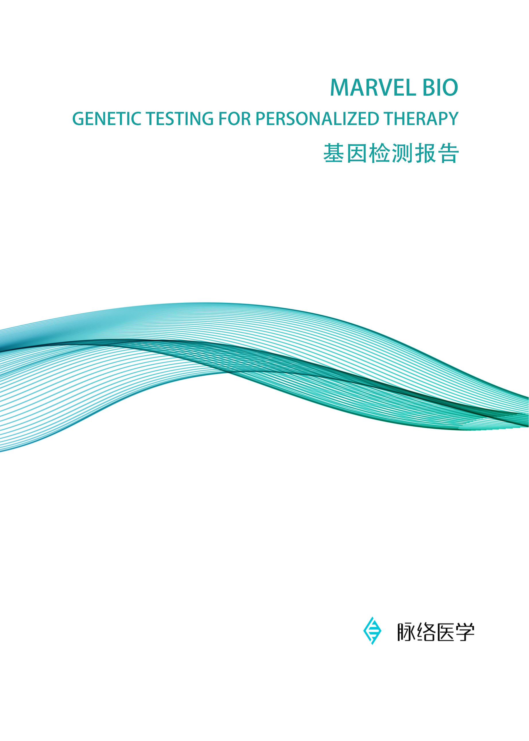
33333333333333333333333333



检测报告

姓 名： {{ patient_name }}
报告编号： {{ report_number }}
送检日期： {{ sample_date }}
报告日期： {{ report_date }}

报告导读


报告第一部分：检测报告的基本信息。包括患者及样本信息、检测内容。

报告第二部分：检测结果（提供本次检测涉及的靶向治疗、免疫治疗等综合检测结果），是本报告的关键信息。


报告第三部分：基因变异及相应靶向/免疫药物解析，该部分对第二部分中的基因变异和靶向/免疫药物提示进行详细解析，并且包含本报告的阅读说明。
报告第四部分：附录。提供所检测癌症的诊疗知识、癌症相关重要信号通路、所检测的基因列表信息、以及本报告的参考文献。

本报告信息仅供临床医生参考，而非临床诊断依据。对用药的建议需综合考虑患者其他临床信息，如家族史 、肿瘤分型分期 、体力状态 、前期治疗方式等，具体治疗方案详情请遵循医嘱。

检测结果仅对本次送检样本负责，电子版报告仅供参考，以加盖红章的纸质报告为准，无章无效。如有疑问，请于报告出具后三个工作日内咨询。
咨询电话：022-87190699。

致您的一封信
尊敬的 {{ patient_name }} 先生：
您好！
感谢您选择本机构为您精心定的 结直肠癌358基因+MSI 检测项目。天津脉络医学检验很荣幸能为您提供基因检测服务。
现代医学已经证明，肿瘤是基因变异由量变到质变的累积结果，即使临床表现相似的患者，其体内基因变异情况也可能千差万别。这种基因分子水平差异将导致同种肿瘤的不同患者对于同一抗肿瘤治疗方案的反应不尽相同。近年来，随着医学技术的迅速发展和对肿瘤研究的不断深入，通过基因组、蛋白质组等组学技术可帮助临床医师及患者精确找到疾病治疗的靶点，科学地预测药物的疗效和副作用，量体裁衣地为其制定最佳的治疗方案。
脉络医学致力于通过检测受检者肿瘤样本的基因信息，以美国食品药品监督管理局（FDA）批准、国家药品监督管理局（NMPA）批准、临床实践指南、专家共识以及目前国际权威的研究进展为理论依据，寻找患者罹患肿瘤的可能致病原因和潜在的治疗靶点，协助您更好地了解相应药物的用药提示及治疗方案。
相信您经过主治医师的精心治疗，一定能够顺利度过眼前这个暂时的难关。最后，脉络医学全体员工衷心祝愿您早日康复！

目 录

第一部分：基本信息
患者及样本信息 1
检测内容 1
第二部分：检测结果
检测结果小结 2
靶向药物相关检测结果 5
免疫治疗疗效评估 13
检测结果说明 20
第三部分：基因变异及相应靶向/免疫药物解析
基因变异解析 21
靶向药物/免疫用药提示解析 27
阅读说明 36
第四部分：附录
常见问题解答 39
结直肠癌诊疗知识 41
癌症相关信号通路 63
基因检测列表 73
参考文献 75

第一部分：基本信息

样本信息

患者信息
姓名： | {{ patient_name }} |  | 样本类型： | {{ sample_type }}
性别： | {{ gender }} |  | 取材手段： | -
年龄： | {{ age }} |  | 取材部位： | -
临床诊断： | {{ cancer_type }} |  | 项目编码： | {{ pathology_id }}
附注：以上受检者信息和样本信息均来自受检者送检时提供的信息，而非来自检测结果。本检测报告不对以上信息的准确性负责。

检测内容
对委托人 组织 的 DNA 样本微卫星不稳定性（MSI）以及与肿瘤密切相关的358个基因进行检测：
- 分析样本微卫星不稳定性，给予用药提示。
2. 分析样本存在的基因变异情况，寻找与靶向/免疫药物相关的变异，给予用药提示与理论支持。

*本检测只针对DNA水平（包括点突变、小的缺失和插入、拷贝数变异和目前已知的融合基因），不涉及蛋白、RNA水平。

第二部分：检测结果

1.检测结果小结
- 靶向药物相关体细胞变异用药提示
基因 | 突变位点 | 潜在获益靶向药物  （证据等级） | 可能耐药或慎重药物  （证据等级）
{%tr for row in variants %}
{{ row.gene }} | {{ row.cHGVS }},  {{ row.pHGVS }} | {{ row.benefit_drugs }} | {{ row.caution_drugs }}
{%tr endfor %}
*本次共检出体细胞变异：{{ total_variants_count }}个，其中与靶向药物用药相关的变异有：{{ drug_related_count }}个。
备注：1. 变异与药物敏感性证据等级依据AMP/ASCO/CAP相关指南，将证据等级分为四个等级：
Level A：FDA/NMPA或专业指南批准/推荐在本癌种中针对该靶点治疗有响应或耐药的药物；
Level B：专家共识明确在本癌种中针对该靶点治疗有响应或耐药的药物；
Level C：FDA/NMPA或专业指南批准/推荐在其他癌种中针对该靶点治疗有响应或耐药的药物，或已作为临床试验的筛选入组标准；
Level D：临床前研究/案例报道显示针对该靶点可能对治疗有响应或耐药的药物。
随临床证据更新药物推荐结果及分级可能产生变化。
2.上表涉及的已上市的药物名称及对应的商品名称：Avutometinib[AVMAPKI]、Defactinib[FAKZYNJA]、阿替利珠单抗[泰圣奇]、阿维鲁单抗[巴文西亚]、奥拉帕利[利普卓]、贝美替尼[MEKTOVI]、度伐利尤单抗[英飞凡]、福巴替尼[LYTGOBI]、芦卡帕利[RUBRACA]、奈拉替尼[贺俪安]、尼拉帕利[则乐]、帕博利珠单抗[可瑞达]、帕米帕利[百汇泽]、帕尼单抗[维克替比]、哌柏西利[爱博新]、曲美替尼[迈吉宁]、司美替尼[科赛优]、他拉唑帕利[泰泽纳]、替雷利珠单抗[百泽安]、西妥昔单抗[爱必妥]、盐酸可泮利塞[奥罗巴]、依维莫司[飞尼妥]。

- 免疫治疗检测结果及用药提示
TMB/MSI/其它生物标志物检测结果 |  | 用药提示
肿瘤突变负荷（TMB） | {{ tmb_value }}mutations/Mb，TMB-{{ tmb_status }}  (本次检测结果低于参考值  {{ tmb_reference }} mutations/Mb) | 多项临床研究表明，TMB-H的肿瘤对免疫检查点抑制剂有更强的免疫应答效果  常用免疫抑制剂有：#帕博利珠单抗、#纳武利尤单抗、#纳武利尤单抗+伊匹木单抗、阿替利珠单抗、度伐利尤单抗、特瑞普利单抗、信迪利单抗、卡瑞利珠单抗、#替雷利珠单抗、#恩沃利单抗、#多塔利单抗、#斯鲁利单抗、#普特利单抗、派安普利单抗、赛帕利单抗等
微卫星不稳定性（MSI） | {{ msi_status_cn }} | 研究表明，MSI-H的实体瘤通常具有免疫原性和广泛的T细胞浸润性，从而对免疫检查点抑制剂的治疗响应较高
免疫正相关基因 | 检出（{{ immune_positive_count }}个）  {{ immune_positive_genes }} | 检出有害变异时可能疗效较好
免疫负相关基因 | {{ immune_negative_result }} | 检出有害变异时可能耐药/疗效不佳
免疫超进展相关基因 | {{ immune_hyperprogression_result }} | 检出有害变异时可能与超进展相关
备注：1. FoundationOne CDx (324 个基因) TMB 研究表明，对于组织样本，TMB≥10 mut/Mb 为高突变负荷 (仅供参考) 。而对于血液样本，POPLAR 和 OAK 研究表明，bTMB（血液肿瘤突变负荷）≥16 或可成为阿替利珠单抗治疗晚期非小细胞肺癌的生物标记物（仅供参考）。
- #帕博利珠单抗、#纳武利尤单抗、#纳武利尤单抗+伊匹木单抗均已获FDA和/或NMPA批准用于治疗结直肠癌。#普特利单抗、#替雷利珠单抗、#多塔利单抗、#斯鲁利单抗、#恩沃利单抗已获FDA或NMPA批准用于治疗MSI-H或dMMR实体瘤患者。
3. 上表涉及的已上市的药物名称及对应的商品名称：帕博利珠单抗[可瑞达]、纳武利尤单抗[欧狄沃]、阿替利珠单抗[泰圣奇]、度伐利尤单抗[英飞凡]、特瑞普利单抗[拓益]、信迪利单抗[达伯舒]、卡瑞利珠单抗[艾立妥]、替雷利珠单抗[百泽安]、伊匹木单抗[逸沃]、恩沃利单抗[恩维达]、多塔利单抗[JEMPERLI]、派安普利单抗[安尼可]、赛帕利单抗[誉妥]、斯鲁利单抗[汉斯状]、普特利单抗[普佑恒]。

2. 靶向药物相关检测结果
2.1 基因变异检测结果及相关靶向药物信息
基因名称 | 基因突变信息 |  |  |  |  |  | 靶向药物信息
 | 转录本号 | 染色体 | 外显子 | 位点 | 突变  类型 | 频率  (%) | 潜在获益靶向药物  （证据等级） | 可能耐药或  慎重药物  （证据等级）
{%tr for row in summary_variants %}
{{ row.gene }} | {{ row.transcript }} | {{ row.chromosome }} | {{ row.exon }} | {{ row.cHGVS }}  {{ row.pHGVS }} | {{ row.mutation_type }} | {{ row.frequency }} | {{ row.benefit_drugs }} | {{ row.caution_drugs }}
{%tr endfor %}
{%tr for gene in undetected_genes %}
{{ gene.name }} | {{ gene.transcript }} | {{ gene.chromosome }} |  | 未见突变 | -- | -- | -- | --
{%tr endfor %}
*突变频率是指在该位点所有等位基因中，突变基因所占的百分比。上述基因变异及相应靶向药物的详细解析请见第三部分。上表中“未见突变”基因仅为与本癌种最相关的部分基因，此次所检测的全部基因列表请见附录。

本次检测结果仅供参考，最终治疗方案请遵照医嘱。肿瘤基因随着病情发展存在动态变化，所以检测及分析结果只能在一定时间范围内对治疗有参考作用。如果病情发生变化（例如：转移、稳定、好转），请咨询主治医生，是否需要重新检测以调整治疗方案。

2.2 其它潜在获益上市药物提示*
（*以下为本癌种FDA/NMPA批准的抗血管生成类的靶向药物，或国内临床实践中疗效较好的靶向药物，可以作为多线治疗的备选方案。）
药物名称 | 相关基因 | 药物适应情况
瑞戈非尼  Regorafenib  [拜万戈] | RET、VEGFR1、VEGFR2、VEGFR3、KIT、PDGFRα、  PDGFRβ、FGFR1、FGFR2、TIE2、DDR2、TrkA、EphA2、RAF1、BRAF、BRAF、V600E、SAPK2、PTK5、ABL | FDA和NMPA批准用于治疗结直肠癌、胃肠道间质瘤和肝癌。2022年结肠癌和直肠癌NCCN指南推荐瑞戈非尼为在所有可用方案进展的结直肠癌患者的治疗方案。2022年CSCO指南推荐瑞戈非尼作为化疗，或抗VEGF和抗EGFR靶向药物等现有标准治疗失败后的三线用药。
贝伐珠单抗  Bevacizumab  [安维汀] | VEGF | FDA批准用于治疗转移性结直肠癌、非鳞状非小细胞肺癌、胶质母细胞瘤、转移性肾细胞癌、宫颈癌、卵巢上皮癌、输卵管癌、原发性腹膜癌和肝细胞癌。NMPA批准用于治疗转移性结直肠癌、非鳞状非小细胞肺癌、胶质母细胞瘤、肝细胞癌、卵巢上皮癌、输卵管癌、原发性腹膜癌和宫颈癌。2022年结肠癌和直肠癌NCCN指南推荐多种化疗方案（FOLFIRI、FOLFOX、CAPEOX或FOLFOXIRI）联合贝伐珠单抗用于治疗结肠癌和直肠癌患者，TAS-102±贝伐珠单抗适用于接受过任意治疗方案进展的晚期结肠癌和直肠癌患者。2022年CSCO指南亦推荐多种化疗方案联合贝伐珠单抗用于治疗结肠癌和直肠癌患者。
雷莫西尤单抗  Ramucirumab  [希冉择] | VEGFR2 | FDA批准用于治疗胃癌或胃食管交界处腺癌、非小细胞肺癌、结直肠癌、肝细胞癌。NMPA批准用于治疗胃癌或胃食管交界处腺癌。2022年结肠癌和直肠癌NCCN指南推荐FOLFIRI方案联合雷莫西尤单抗用于治疗结肠癌和直肠癌患者。
呋喹替尼  Fruquintinib  [爱优特] | VEGFR1、  VEGFR2、  VEGFR3 | NMPA批准用于治疗既往接受过氟尿嘧啶类、奥沙利铂和伊立替康为基础的化疗，以及既往接受过或不适合接受抗血管内皮生长因子（VEGF）治疗、抗表皮生长因子受体（EGFR）治疗（RAS野生型）的转移性结直肠癌患者。2022年CSCO指南推荐呋喹替尼用于治疗标准治疗失败后的结肠癌和直肠癌患者。
阿柏西普  Ziv-aflibercept  [ZALTRAP] | VEGF-A、  VEGF-B、  PIGF | FDA批准阿柏西普联合5-氟尿嘧啶、亚叶酸钙、伊立替康（FOLFIRI）用于治疗奥沙利铂治疗后耐药或疾病进展的转移性结直肠癌（mCRC）患者。2022年结肠癌和直肠癌NCCN指南推荐阿柏西普联合化疗用于治疗结肠癌和直肠癌患者。
阿帕替尼  Apatinib  [艾坦] | VEGFR2 | NMPA批准用于治疗胃腺癌或胃食管交界处腺癌、肝细胞癌。目前在国内的临床实践中，有将阿帕替尼应用于治疗结直肠癌患者的案例，并从中观察到比较好的疗效。
盐酸安罗替尼  Anlotinib Hydrochloride  [福可维] | VEGFR1、  VEGFR2、  VEGFR3、  c-KIT、  PDGFR-β | NMPA批准用于治疗小细胞肺癌、腺泡状软组织肉瘤、透明细胞肉瘤以及既往至少接受过含蒽环类化疗方案治疗后进展或复发的其它晚期软组织肉瘤、放射性碘难治性分化型甲状腺癌、甲状腺髓样癌、非小细胞肺癌。目前有将安罗替尼用于治疗结直肠癌患者的临床试验，正在招募患者。
注：
FOLFIRI，即伊立替康+亚叶酸钙+5-FU；
FOLFOX，即奥沙利铂+亚叶酸钙+5-FU；
CAPEOX，即奥沙利铂+卡培他滨；
FOLFOXIRI，即伊立替康+奥沙利铂+亚叶酸钙+5-FU。

2.3 NCCN 推荐临床常规靶向药物相关基因检测结果（不限于本癌种）
检测基因 | 检测内容 | 检测结果
EGFR | 外显子18 | {{ nccn_EGFR_exon18_result }}
 | 外显子19 | {{ nccn_EGFR_exon19_result }}
 | 外显子20 | {{ nccn_EGFR_exon20_result }}
 | 外显子21 | {{ nccn_EGFR_exon21_result }}
KRAS | 外显子2 | c.34G>A，p.G12S
 | 外显子3 | {{ nccn_KRAS_exon3_result }}
 | 外显子4 | {{ nccn_KRAS_exon4_result }}
ALK | 融合 | {{ nccn_ALK_result }}
ROS1 | 融合 | {{ nccn_ROS1_result }}
RET | 融合 | {{ nccn_RET_result }}
ERBB2  （HER2） | 突变 | {{ nccn_HER2_mutation_result }}
 | 扩增 | {{ nccn_HER2_amplification_result }}
PIK3CA | 外显子10 | {{ nccn_PIK3CA_exon10_result }}
 | 外显子21 | {{ nccn_PIK3CA_exon21_result }}
MET | 外显子14跳跃 | {{ nccn_MET_exon14_result }}
 | 扩增 | {{ nccn_MET_amplification_result }}
NRAS | 外显子2 | {{ nccn_NRAS_exon2_result }}
 | 外显子3 | {{ nccn_NRAS_exon3_result }}
 | 外显子4 | {{ nccn_NRAS_exon4_result }}
BRAF | 密码子600 | {{ nccn_BRAF_V600_result }}
FGFR1/2/3 | 突变 | {{ nccn_FGFR_mutation_result }}
 | 融合 | {{ nccn_FGFR_fusion_result }}
NTRK1/2/3 | 融合 | {{ nccn_NTRK_result }}
KIT | 外显子9 | {{ nccn_KIT_exon9_result }}
 | 外显子11 | {{ nccn_KIT_exon11_result }}
 | 外显子13 | {{ nccn_KIT_exon13_result }}
 | 外显子17 | {{ nccn_KIT_exon17_result }}
PDGFRA | 外显子12 | {{ nccn_PDGFRA_exon12_result }}
 | 外显子14 | {{ nccn_PDGFRA_exon14_result }}
 | 外显子18 | {{ nccn_PDGFRA_exon18_result }}
BRCA1/2 | 突变 | {{ nccn_BRCA_result }}
IDH1/2 | 突变 | {{ nccn_IDH_result }}
注：1. 以上只列出 NCCN 指南推荐的检测基因，基因检测范围涵盖但不限于上表中列出的检测内容。
2. 检出详情，可查看基因变异检测结果。

结肠癌NCCN指南（2022 V1）和直肠癌NCCN指南（2022 V1）
- KRAS基因/NARS基因/BRAF基因野生型的结肠癌和直肠癌患者推荐西妥昔单抗/帕尼单抗±化疗（针对结肠癌：仅限于左半结肠，即脾曲至直肠段）；
- KRAS基因和NRAS基因2、3、4号外显子已知突变的结肠癌和直肠癌患者不推荐西妥昔单抗和帕尼单抗；
- BRAF基因V600E突变阳性的结肠癌和直肠癌患者推荐康奈非尼+西妥昔单抗/帕尼单抗；
- HER2扩增且RAS/BRAF野生型的结肠癌和直肠癌患者推荐曲妥珠单抗+帕妥珠单抗/拉帕替尼、德曲妥珠单抗；
- NTRK基因融合阳性的结肠癌和直肠癌患者推荐拉罗替尼、恩曲替尼；
- PIK3CA基因突变与结肠癌和直肠癌患者对阿司匹林的响应有关，PIK3CA突变的患者接受阿司匹林的辅助治疗能延长生存期。非阿司匹林NSAIDS（非甾体抗炎药）更有利于预防复发，但低剂量阿司匹林更安全，能够降低患者复发和死亡的风险；
- 结肠癌或直肠癌患者推荐进行微卫星不稳定性（MSI）或错配修复（MMR）检测，MSI-H或dMMR患者推荐帕博利珠单抗、纳武利尤单抗、纳武利尤单抗+伊匹木单抗、多塔利单抗。MLH1缺失且存在BRAF V600E突变的绝大多数病例排除林奇综合征。但值得注意的是，大约1%的BRAF V600E突变（和MLH1缺失）的病例为林奇综合征；II期MSI-H的患者预后良好，可能不能从5-FU辅助治疗中获益。
结直肠癌CSCO指南（2022）
- 潜在可切除组治疗（RAS和BRAF均野生型）：原发灶位于左侧结直肠的适合强烈治疗的患者Ⅰ级推荐化疗+西妥昔单抗（2A类），Ⅱ级推荐化疗±贝伐珠单抗（2A类）；原发灶位于右侧结肠的适合强烈治疗的患者Ⅰ级推荐化疗±贝伐珠单抗（2A类），Ⅱ级推荐化疗±西妥昔单抗（2B类），Ⅲ级推荐化疗+西妥昔单抗（2B类）；
- 潜在可切除组治疗（RAS或BRAF突变型）：适合强烈治疗的患者Ⅰ级推荐化疗±贝伐珠单抗（2A类）；
- MSI-H/dMMR的结直肠癌患者Ⅰ级推荐帕博利珠单抗（1A类）；一线未使用免疫检查点抑制剂，二线方案Ⅱ级推荐免疫检查点抑制剂（PD-1/PD-L1抑制剂）（2A类）；一线、二线未使用免疫检查点抑制剂，三线方案Ⅱ级推荐免疫检查点抑制剂（PD-1/PD-L1抑制剂）（2A类）；
- 姑息治疗组一线方案（MSS或MSI-L/pMMR，RAS和BRAF均野生型）：原发灶位于左侧结直肠的适合强烈治疗的患者Ⅰ级推荐化疗±西妥昔单抗（1A类），Ⅱ级推荐化疗±贝伐珠单抗（1类）；原发灶位于右侧结肠的适合强烈治疗的患者Ⅰ级推荐两药化疗±贝伐珠单抗（1A类），Ⅱ级推荐三药化疗±贝伐珠单抗（1B类），化疗+西妥昔单抗（贝伐珠单抗有禁忌者）（2A类）；不适合强烈治疗的结直肠癌患者Ⅰ级推荐氟尿嘧啶类单药±贝伐珠单抗（1A类），Ⅱ级推荐西妥昔单抗单药（左半结直肠）（2B类），化疗±西妥昔单抗（2B类），化疗±贝伐珠单抗（2B类）；
- 姑息治疗组一线方案（MSS或MSI-L/pMMR，RAS或BRAF突变型）：适合强烈治疗的结直肠癌患者推荐化疗±贝伐珠单抗（1类）；不适合强烈治疗的患者Ⅰ级推荐氟尿嘧啶类单药±贝伐珠单抗（1A类），Ⅱ级推荐减量的两药化疗±贝伐珠单抗（2B类）；
- 姑息治疗组二线方案（MSS或MSI-L/pMMR，RAS和BRAF均野生型）：一线接受奥沙利铂治疗的结直肠癌患者二线方案Ⅰ级推荐化疗±西妥昔单抗/贝伐珠单抗（2A类），Ⅱ级推荐伊立替康±西妥昔单抗（2A类）、伊立替康+卡培他滨±贝伐珠单抗（1B类）；一线接受伊立替康治疗的结直肠癌患者二线方案Ⅰ级推荐推荐化疗±西妥昔单抗/贝伐珠单抗，Ⅱ级推荐伊立替康±西妥昔单抗；
- 姑息治疗组二线方案（MSS或MSI-L/pMMR，RAS或BRAF突变型）：一线接受奥沙利铂治疗的结直肠癌患者二线方案Ⅰ级推荐化疗±贝伐珠单抗（1A类），Ⅱ级推荐伊立替康±贝伐珠单抗（2A类）、伊立替康＋卡培他滨±贝伐珠单抗（1B类），Ⅲ级推荐伊立替康+西妥昔单抗+维莫非尼（RAS野生型/BRAF V600E突变）（2B类）、BRAF抑制剂+西妥昔单抗±MEK抑制剂（RAS野生型/BRAF V600E突变）（2B类）；一线接受伊立替康治疗（MSS或MSI-L/pMMR，RAS或BRAF突变型）的结直肠癌患者二线方案Ⅰ级推荐推荐化疗±贝伐珠单抗（1A类），Ⅲ级推荐BRAF抑制剂+西妥昔单抗±MEK抑制剂（RAS野生型/BRAF V600E突变）（2B类）；
- 姑息治疗组二线方案（MSS或MSI-L/pMMR）：一线未接受奥沙利铂或伊立替康治疗的结直肠癌患者二线方案Ⅰ级推荐化疗±西妥昔单抗/贝伐珠单抗（2A类），Ⅱ级推荐伊立替康±西妥昔单抗/贝伐珠单抗（2A类）、伊立替康+卡培他滨±贝伐珠单抗（1B类），Ⅲ级推荐伊立替康+西妥昔单抗+维莫非尼（RAS野生型/BRAF V600E突变）（2B类）、BRAF抑制剂+西妥昔单抗±MEK抑制剂（RAS野生型/BRAF V600E突变）（2B类）；
- 姑息治疗组三线方案（MSS或MSI-L/pMMR，RAS和BRAF均野生型）：已接受过奥沙利铂和伊立替康治疗的结直肠癌患者三线方案Ⅰ级推荐西妥昔单抗±伊立替康（之前未行西妥昔单抗治疗）（1A类）、瑞戈非尼（1A类）、呋喹替尼（1A类），Ⅲ级推荐抗HER2治疗（HER2扩增）（2B类）、曲氟尿苷替匹嘧啶＋贝伐珠单抗（2B类）、西妥昔单抗±伊立替康（之前接受过西妥昔单抗治疗）（3类）；
- 姑息治疗组三线方案（MSS或MSI-L/pMMR，RAS或BRAF突变型）：已接受过奥沙利铂和伊立替康治疗的结直肠癌患者三线方案Ⅰ级推荐瑞戈非尼（1A类）、呋喹替尼（1A类），Ⅲ级推荐伊立替康+西妥昔单抗+维莫非尼（RAS野生型/BRAF V600E突变）（2B类）、BRAF抑制剂+西妥昔单抗±MEK抑制剂（RAS野生型/BRAF V600E突变）（2B类）、曲氟尿苷替匹嘧啶＋贝伐珠单抗（2B类）。

3. 免疫治疗疗效评估
3.1 肿瘤突变负荷（TMB）水平提示
在本次检测范围内，该样本肿瘤突变负荷为6.5 mutations/Mb，TMB水平较低。
肿瘤突变负荷（Tumor Mutation Burden，TMB）即肿瘤基因组去除胚系突变后的体细胞突变数量，一般以非同义突变（导致氨基酸改变的核苷酸变异）总数量或每1Mb（即1百万个碱基对）的突变数量来表示。研究表明，具有较高水平TMB的肿瘤细胞更容易被免疫系统识别，同时在多项临床研究中已证实，TMB水平较高的肿瘤对免疫检查点抑制剂有更强的免疫应答效果^{[1]}。2020年6月，FDA批准帕博利珠单抗用于治疗组织肿瘤突变负荷高且既往治疗后病情进展且无满意替代治疗方案的不可切除或转移性成年和小儿实体瘤患者^{[2]}。
常用的免疫抑制剂有：帕博利珠单抗、纳武利尤单抗、阿替利珠单抗、度伐利尤单抗、替雷利珠单抗、恩沃利单抗等。
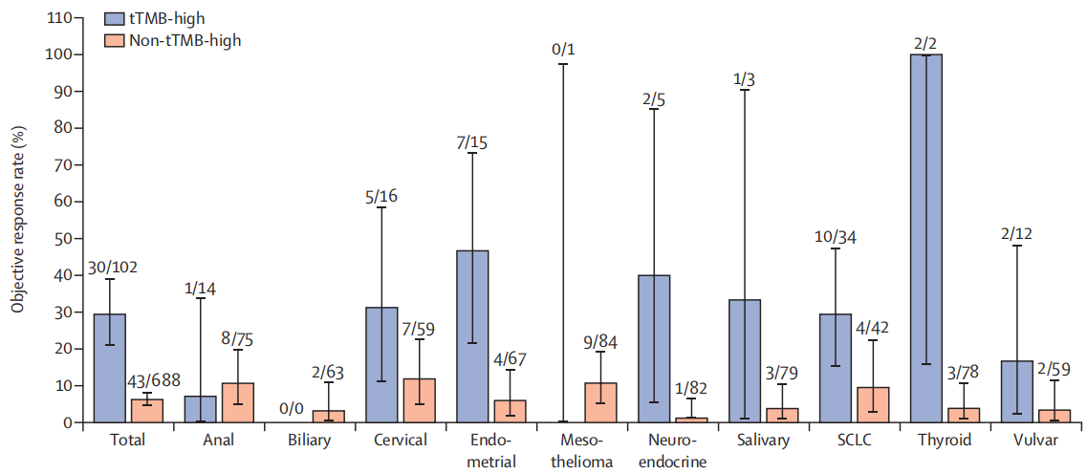
图1 不同癌种高/低TMB与抗PD-1/PD-L1治疗的客观反应率^{[2]}
说明：
由于 TMB 的计算方式与检测的靶向捕获技术类型等因素相关，且具体阈值的划定需要临床试验提供依据。FoundationOne CDx (324 个基因) TMB 研究表明，对于组织样本，TMB≥10 mut/Mb 为高突变负荷 (仅供参考) 。而对于血液样本，POPLAR 和 OAK 研究表明，bTMB（血液肿瘤突变负荷）≥16 或可成为阿替利珠单抗治疗晚期非小细胞肺癌的生物标记物（仅供参考）。

参考文献：
- Yarchoan M , Hopkins A, et al. Tumor Mutational Burden and Response Rate to PD-1 Inhibition[J]. New England Journal of Medicine, 2017, 377(25): 2500-2501.
- Marabelle A, Fakih M, et al. Association of tumour mutational burden with outcomes in patients with advanced solid tumours treated with pembrolizumab: prospective biomarker analysis of the multicohort, open-label, phase 2 KEYNOTE-158 study. Lancet Oncol. 2020 Oct;21(10):1353-1365.

3.2微卫星不稳定性（MSI）检测结果
依据本次检测结果，该肿瘤样本为 微卫星稳定（MSS）型。

结果解读：
结肠癌和直肠癌NCCN指南涉及的化疗药物包括伊立替康、亚叶酸钙、5-氟尿嘧啶、奥沙利铂以及卡培他滨，指南中涉及的化疗方案包括FOLFOX（奥沙利铂+亚叶酸钙+5-氟尿嘧啶）、CAPEOX（奥沙利铂+卡培他滨）、FOLFIRI（伊立替康+亚叶酸钙+5-氟尿嘧啶）、FOLFOXIRI（伊立替康+奥沙利铂+亚叶酸钙+5-FU）以及IROX（奥沙利铂+伊立替康）。
- 肿瘤组织为MSS（微卫星稳定）/MSI-L（微卫星低度不稳定）的结直肠癌患者，含5-FU的化疗方案相对敏感，可以正常使用，建议结合临床实际情况选择治疗方案^{[1]}。
- 肿瘤组织为MSI-H（微卫星高度不稳定）的Ⅱ期结直肠癌患者，预后较好，且不能从5-FU辅助化疗获益，不推荐氟尿嘧啶类药物的单药辅助化疗^{[1-3]}。
- 肿瘤组织为MSI-H的转移性结直肠癌患者，可能从PD-1免疫治疗获益^{[4,5]}。
- 肿瘤组织为MSI-H的结直肠癌患者，患有林奇综合征的风险较高，建议做进一步的林奇综合征筛查诊断（NCCN指南建议林奇综合征的基因检测应包括：MMR基因MLH1、MSH2、MSH6、PMS2和EPCAM基因）。

注：
- 2022年中国临床肿瘤学会（CSCO）《结直肠癌诊疗指南》指出，所有Ⅱ期结直肠癌患者均应考虑进行错配修复蛋白（MMR，mismatch repair）检测，dMMR或MSI-H的Ⅱ期结直肠癌患者可能预后较好，且不会从单药5-FU的辅助化疗中获益^{[3]}；
- 《结直肠癌及其他相关实体瘤微卫星不稳定性检测中国专家共识（2019）》推荐对所有明确诊断为结直肠癌的患者，均应考虑进行MMR/MSI状态筛查；晚期实体瘤患者（如胃癌、小肠癌、子宫内膜癌、尿路上皮癌、胰腺癌和胆管癌等）如考虑跨适应症进行免疫治疗，均应行MSI状态检测^{[4]}；
- 若患者同时进行IHC-MMR蛋白表达和DNA分析（PCR或NGS法）MSI状态检测，且存在检测结果不一致的情况，可考虑采用第3种方法（NGS或PCR法）进行验证^{[4]}。

MSI 结果说明：
- 结直肠癌组织样本中，MSI阈值的划分与传统检测方法MSI毛细电泳PCR法进行验证，一致性为100%。
- 本次检测使用NGS技术结合生物信息学算法，对于在肿瘤样本和正常样本中测序深度均大于等于20的微卫星位点，计算其等位基因的分布信息；其次，通过卡方检验比较肿瘤样本和正常样本的相同微卫星位点的等位基因分布，若显著不同，则认为该微卫星位点不稳定；最后统计不稳定位点的比例。

参考文献：
[1] Sargent DJ, Marsoni S, Monges G, et al. Defective mismatch repair as a predictive marker for lack of efficacy of fluorouracil-based adjuvant therapy in colon cancer[J]. J Clin Oncol. 2010, 28(20): 3219-3226.
[2]《NCCN Guidelines Version 1. 2022-Colon Cancer》;《NCCN Guidelines Version 1. 2022-Rectal Cancer》.
[3] 《CSCO结直肠癌诊疗指南（2022年版）》.
[4] 《结直肠癌及其他相关实体瘤微卫星不稳定性检测中国专家共识》.2019.
[5] Le DT, Uram JN, Wang H, et al. PD-1 Blockade in Tumors with Mismatch-Repair Deficiency[J]. N Engl J Med. 2015, 372(26): 2509-2520.

3.3 免疫疗效正相关/负相关/超进展基因检测结果
随着免疫治疗研究的深入，更多基因组变异被发现与免疫治疗敏感、耐药、超进展相关，以下免疫相关基因标记物预测来源于多种肿瘤的科学研究成果，结果仅供参考。
- 免疫治疗正相关基因检测结果
基因 | 检测结果 | 临床解读
MLH1 | 未检出有害变异 | 检出有害变异时可能疗效较好。
MSH2 | 未检出有害变异 | 检出有害变异时可能疗效较好。
MSH6 | 未检出有害变异 | 检出有害变异时可能疗效较好。
PMS2 | 未检出有害变异 | 检出有害变异时可能疗效较好。
POLE | 未检出有害变异 | 检出有害变异时可能疗效较好。
POLD1 | 未检出有害变异 | 检出有害变异时可能疗效较好。
CD274（PD-L1） | 未检出有害变异 | 检出有害变异时可能疗效较好。
PDCD1LG2（PD-L2） | 未检出有害变异 | 检出有害变异时可能疗效较好。
PBRM1 | 未检出有害变异 | 检出有害变异时可能疗效较好。
KRAS | c.34G>A，p.G12S | 检出有害变异时可能疗效较好。
KRAS/TP53共突变 | TP53：c.844C>T，p.R282W  KRAS：c.34G>A，p.G12S | 检出有害变异时可能疗效较好。
TET1 | 未检出有害变异 | 检出有害变异时可能疗效较好。
SERPINB3 | 未检出有害变异 | 检出有害变异时可能疗效较好。
SERPINB4 | 未检出有害变异 | 检出有害变异时可能疗效较好。
DDR基因  （DNA损伤修复相关基因） | ATM：c.6874C>T，p.Q2292* | 检出有害变异时可能疗效较好。
免疫治疗正相关基因，指的是在免疫治疗过程中，携带该类基因突变的患者接受免疫治疗疗效可能较好，如PBRM1基因^{[1]}。
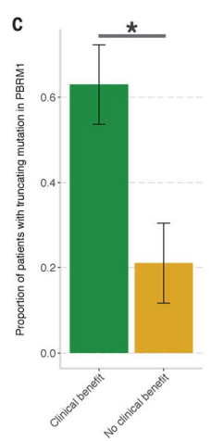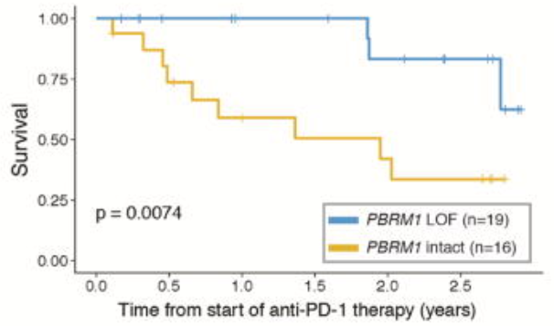
图1 PBRM1基因突变的肾透明细胞癌患者免疫治疗获益
参考文献：
[1] Miao D, Margolis C A, Gao W, et al. Genomic correlates of response to immune checkpoint therapies in clear cell renal cell carcinoma[J]. Science, 2018, 359(6377): 801-806.
- 免疫治疗负相关基因检测结果
基因 | 检测结果 | 临床解读
PTEN | 未检出有害变异 | 检出有害变异时可能耐药。
JAK1 | 未检出有害变异 | 检出有害变异时可能耐药。
JAK2 | 未检出有害变异 | 检出有害变异时可能耐药。
B2M | 未检出有害变异 | 检出有害变异时可能耐药。
CTNNB1 | 未检出有害变异 | 检出有害变异时可能耐药。
EGFR（L858R/EX19del） | 未检出有害变异 | 检出有害变异时可能疗效不佳。
ALK | 未检出有害变异 | 检出有害变异时可能疗效不佳。
MET | 未检出有害变异 | 检出有害变异时可能疗效不佳。
STK11 | 未检出有害变异 | 检出有害变异时可能疗效不佳。
KRAS/STK11共突变 | 未检出有害变异 | 检出有害变异时可能疗效不佳。
KEAP1 | 未检出有害变异 | 检出有害变异时可能疗效不佳。
IFNGR1/2 | 未检出有害变异 | 检出有害变异时可能疗效不佳。
免疫治疗负相关基因，指的是在免疫治疗过程中，携带该类基因突变的患者产生免疫治疗耐药/疗效不佳。这些特定基因突变引起通路的改变，可能导致肿瘤微环境中免疫细胞的浸润以及功能受到抑制，如JAK1/2失活突变^{[1]}。
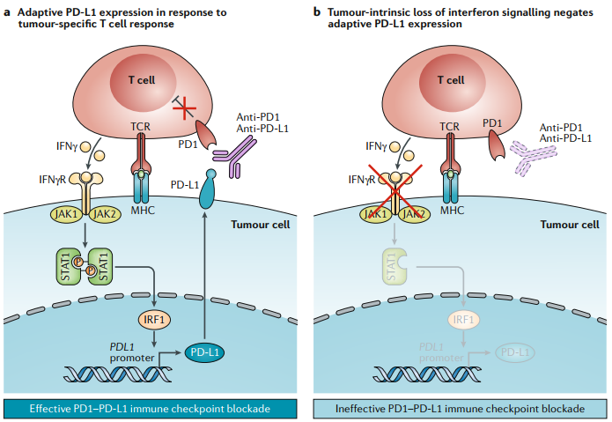
图1 JAK1/2失活免疫抑制机制
参考文献：
[1] Kalbasi A, Ribas A. Tumour-intrinsic resistance to immune checkpoint blockade[J]. Nature Reviews Immunology, 2019: 1-15.
- 免疫治疗超进展基因检测结果
基因 | 检测结果 | 临床解读
MDM2 | 未检出有害变异 | 检出有害变异时可能与超进展相关。
MDM4 | 未检出有害变异 | 检出有害变异时可能与超进展相关。
DNMT3A | 未检出有害变异 | 检出有害变异时可能与超进展相关。
EGFR（扩增） | 未检出有害变异 | 检出有害变异时可能与超进展相关。
CCND1 | 未检出有害变异 | 检出有害变异时可能与超进展相关。
FGF3 | 未检出有害变异 | 检出有害变异时可能与超进展相关。
FGF4 | 未检出有害变异 | 检出有害变异时可能与超进展相关。
FGF19 | 未检出有害变异 | 检出有害变异时可能与超进展相关。
有研究表明，MDM2/4基因的有害突变与疾病超进展（HPD）密切相关^{[1-2]}。HPD被定义为治疗后肿瘤反常地加速生长，包括：（1）在免疫检查点抑制剂治疗后第一次评价时进展，或至治疗失败时间（TTF）<2月；（2）肿瘤体积增加>50%；(3)肿瘤增长速度（TGR）增加>2倍。
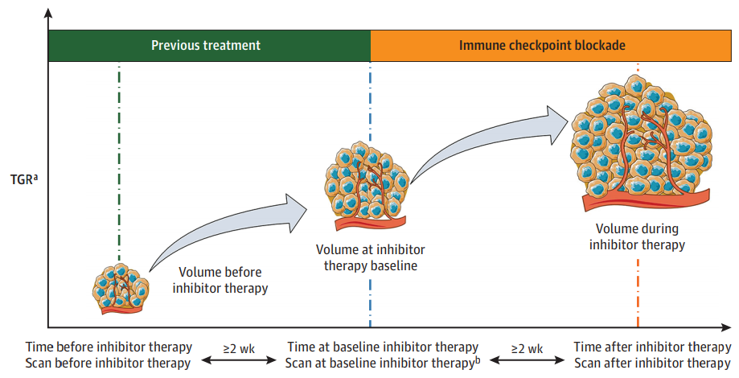
图1 疾病超进展图示

参考文献：
[1] Kato S , Goodman A M , Walavalkar V , et al. Hyper-progressors after Immunotherapy: Analysis of Genomic Alterations Associated with Accelerated Growth Rate[J]. Clinical Cancer Research, 2017: clincanres. 3133.2016.
[2] Hyperprogressive Disease in Patients With Advanced Non-Small Cell Lung Cancer Treated With PD-1/PD-L1 Inhibitors or With Single-Agent Chemotherapy.[J]. JAMA oncology, 2018.

4. 检测结果说明
- 本报告结果只对送检样品负责，所得结论来自于目前世界上最前沿的科学研究进展。
- 本检测报告仅为受检者相关疾病的临床诊断、治疗、监测提供参考。具体医学问题，请咨询相关执业医师。
- 本检测结果仅供临床科研参考，不代表最终诊断意见。请结合临床实际情况及其他检测结果综合使用本结果。
- 本公司对以上检测结果保留最终解释权，电子版报告仅供参考，以加盖红章的纸质报告为准，无章无效。如有疑义，请在收到结果后的三个工作日内与我们联系。


检测者： 审核者： 报告日期：2025.12.04

第三部分：基因变异及相应靶向/免疫药物解析
- 基因变异解析
- 在本次检测范围内，检出体细胞变异：8个，其中与靶向/免疫药物相关的变异：4个。（下面红色标注的为有对应靶向/免疫药物的基因变异。）
u TP53：c.844C>T，p.R282W；67.29%
基因简介：
TP53基因是重要的抑癌基因之一，其编码蛋白为p53，大约有一半人类肿瘤呈现出TP53的失活突变，其余的恶性肿瘤中通过活化p53抑制因子、降低p53活化因子，使p53信号通路失活。p53通过其在细胞核中转录依赖和胞浆中转录不依赖两种途径发挥抑癌作用。p53作为转录因子可靶向结合特定的DNA序列，使与细胞周期停滞、凋亡、细胞代谢改变等功能相关的基因转录活化。除了细胞核内的活性，p53在胞浆中表现出转录非依赖的生物活性，研究表明细胞质中p53的活化有促进细胞凋亡的作用[19407794]。其作用机制为：DNA受损时，p53蛋白活化DNA修复蛋白并阻滞细胞生长周期的进行[22872685]。当细胞DNA受损严重不能修复时，p53蛋白与特定DNA结合，激活WAF1/CIP1等多种基因，启动细胞凋亡程序，抑制细胞分裂，从而避免携带异常遗传信息的细胞继续生长、分裂[21728981]。
基因变异说明：
该样本检出TP53基因c.844C>T，p.R282W错义突变，第844位核苷酸由C突变为T，导致相应蛋白序列中第282位氨基酸由精氨酸突变为色氨酸，此突变在样本中的突变丰度为67.29%。
基因变异解析：
TP53基因编码的蛋白p53全长393个氨基酸，包含3个结构域：反式激活结构域（5-29位氨基酸）、DNA结合结构域（95-289位氨基酸）和四聚化结构域（318-359位氨基酸）。根据报道TP53突变主要发生在175、245、248、273和282这五个热点突变密码子区[19810096，10612830，12619105]，而TP53基因的K132、C135、P151、V157、R158、Y163、V173、C176、H179、H193、Y205、Y220、Y234、M237、C238、S241、C242、M246、R249、G266、P278、R280、D281和E285也是较为常见的突变密码子区[19336573]。这些位点均处于p53蛋白的DNA结合结构域，均可能会对蛋白功能产生影响。该样本检出的p.R282W 突变位于DNA结合结构域，研究表明，该突变抑制 AMPK 信号传导，导致细胞侵袭性生长，促进小鼠模型中的肿瘤发展[24857548]。
一项研究在389名Ⅲ期结肠癌患者中检测TP53的突变状态，结果表明TP53的突变频率为33%[26425688]。在一项包含276个结直肠癌样本的分子突变分析研究中，发现165个非高频突变的结直肠癌样本中有59%检测到TP53突变，导致TP53信号通路失活[22810696]，说明TP53在结直肠癌的发生发展中具有重要作用。因此，该样本检出的突变可能与疾病的发生发展相关。
u KRAS：c.34G>A，p.G12S；46.29%
基因简介：
KRAS基因是致癌基因，属于RAS基因家族成员，编码P21蛋白。该蛋白在MAPK信号通路中起作用，能够与GDP/GTP结合并促进GTP酶活性。当KRAS基因发生突变时不能被水解酶水解失活，而处于持续激活状态，引起RAF/MAPK的上调，传递多种生存通路信号，从而使细胞过度生长、增殖，抵抗EGFR-TKIs的作用。KRAS突变可以导致肺癌、黏蛋白腺瘤、胰腺导管癌和结肠癌等多种恶性肿瘤。KRAS基因被激活最常见的方式是点突变，多发生在N端的第12、13、61和146密码子，其中以第12密码子突变最常见。不同突变位点对P21蛋白的活化机制不同，第12密码子突变可以减弱P21内在的GTP酶活性，并使细胞凋亡减少，细胞间接触抑制减弱。RAS家族基因在癌症中没有可用的药物直接拮抗靶点，主要影响信号通路上下游靶点药物的使用效果，突变主要导致EGFR靶药和BRAF靶药的耐药性。
基因变异说明：
该样本检出KRAS基因c.34G>A，p.G12S错义突变，第34位核苷酸由G突变为A，导致相应蛋白序列中第12位氨基酸由甘氨酸突变为丝氨酸，此突变在样本中的突变丰度为46.29%。
基因变异解析：
KRAS基因编码的蛋白全长为189个氨基酸，主要包含RAS结构域（1-166位氨基酸）。该样本检出的p.G12S突变位于上述结构域之内，为已知激活突变，对蛋白功能有重要影响。
KRAS突变在人体肿瘤发生过程中起着重要的作用，并在胰腺癌、甲状腺癌、结直肠癌和肺癌中普遍存在[23066310]。研究显示，大约有35%-45%的结直肠癌患者携带原癌基因KRAS的突变。常见的KRAS突变多发生在N端第12、13、61和第146号密码子。这些突变会导致KRAS蛋白处于激活状态，并激活下游的信号通路，且已被证实是anti-EGFR抗体药物（如西妥昔单抗、帕尼单抗）耐药的标志[20100961]。因此，该样本检出的突变可能与疾病的发生发展及用药相关。
u APC：c.4348C>T，p.R1450*；41.12%
基因简介：
APC基因能够编码肿瘤抑制蛋白，并在经典WNT信号通路中起拮抗作用，APC作为β-链蛋白（β-catenin）信号传导的负调节因子，与β-链蛋白的稳定性密切相关。β-链蛋白参与E-钙粘蛋白细胞粘附系统和Wnt信号传导途径[10959075]。APC基因突变导致其不能有效地与β-catenin、GSK-3β和Axin结合而形成复合物，失去了调节表达水平的能力，信号通路下游相关基因转录激活，从而导致细胞增殖异常和肿瘤的发生。研究显示，APC突变在胰腺癌、胃癌中也频繁发生，可能与其疾病的发生发展相关[1338691，12378616，1423316]。对APC的功能研究还发现APC通过其基本结构域与微管细胞骨架结合，参与细胞迁移过程。有助于微管网络的组装和重组，这与细胞分裂密切相关。APC可以间接调节肌动蛋白丝网络的组织，并因此影响细胞形态、极性和迁移[8033082，8698812]。APC-hDLG复合物形成在APC细胞周期阻断信号转导中起重要作用[10656683]。
基因变异说明：
该样本检出APC基因c.4348C>T，p.R1450*无义突变，第4348位核苷酸由C突变为T，导致相应蛋白序列中第1450位氨基酸由精氨酸突变为终止密码子，此突变在样本中的突变丰度为41.12%。
基因变异解析：
APC基因编码的蛋白全长为2843个氨基酸，主要包含2个卷曲螺旋结构域（2-59位、1869-1893位氨基酸）、1个Suppressor_APC结构域（126-208位氨基酸）、6个ARM结构域（340-392位、459-510位、512-553位、556-597位、599-644位和649-689位氨基酸）、1个Armadillo/beta-catenin-like repeat结构域（691-731位氨基酸）、4个APC_15aa结构域、7个APC_crr结构域、3个SAMP结构域、1个APC基础结构域（2223-2579位氨基酸）以及1个EB-1结合结构域（2670-2843位氨基酸）。该样本检出的p.R1450*突变导致蛋白翻译提前终止，产生截短的蛋白，可能导致蛋白功能缺失。
APC作为看家基因，参与DNA修复，它的突变会导致DNA修复减缓，增加周边其它细胞突变的风险，从而促进癌症的进展[24200292]。有研究表明，结直肠癌患者存在APC基因缺失，从而导致Wnt信号通路失调和C-Myc的反式激活，是潜在的治疗靶点[18593890]。因此，该样本检出的突变可能与疾病的发生发展相关。
u APC：c.2387_2388del，p.Y796Wfs*2；37.52%
基因简介：
APC基因能够编码肿瘤抑制蛋白，并在经典WNT信号通路中起拮抗作用，APC作为β-链蛋白（β-catenin）信号传导的负调节因子，与β-链蛋白的稳定性密切相关。β-链蛋白参与E-钙粘蛋白细胞粘附系统和Wnt信号传导途径[10959075]。APC基因突变导致其不能有效地与β-catenin、GSK-3β和Axin结合而形成复合物，失去了调节表达水平的能力，信号通路下游相关基因转录激活，从而导致细胞增殖异常和肿瘤的发生。研究显示，APC突变在胰腺癌、胃癌中也频繁发生，可能与其疾病的发生发展相关[1338691，12378616，1423316]。对APC的功能研究还发现APC通过其基本结构域与微管细胞骨架结合，参与细胞迁移过程。有助于微管网络的组装和重组，这与细胞分裂密切相关。APC可以间接调节肌动蛋白丝网络的组织，并因此影响细胞形态、极性和迁移[8033082，8698812]。APC-hDLG复合物形成在APC细胞周期阻断信号转导中起重要作用[10656683]。
基因变异说明：
该样本检出APC基因c.2387_2388del，p.Y796Wfs*2碱基缺失引起的移码突变，第2387位至第2388位核苷酸缺失，导致相应蛋白序列中第796位氨基酸由酪氨酸突变为色氨酸，并开始发生移码，于此后第2位氨基酸处翻译终止，此突变在样本中的突变丰度为37.52%。
基因变异解析：
APC基因编码的蛋白全长为2843个氨基酸，主要包含2个卷曲螺旋结构域（2-59位、1869-1893位氨基酸）、1个Suppressor_APC结构域（126-208位氨基酸）、6个ARM结构域（340-392位、459-510位、512-553位、556-597位、599-644位和649-689位氨基酸）、1个Armadillo/beta-catenin-like repeat结构域（691-731位氨基酸）、4个APC_15aa结构域、7个APC_crr结构域、3个SAMP结构域、1个APC基础结构域（2223-2579位氨基酸）以及1个EB-1结合结构域（2670-2843位氨基酸）。该样本检出的p.Y796Wfs*2突变导致蛋白翻译提前终止，产生截短的蛋白，可能导致蛋白功能缺失。
APC作为看家基因，参与DNA修复，它的突变会导致DNA修复减缓，增加周边其它细胞突变的风险，从而促进癌症的进展[24200292]。有研究表明，结直肠癌患者存在APC基因缺失，从而导致Wnt信号通路失调和C-Myc的反式激活，是潜在的治疗靶点[18593890]。因此，该样本检出的突变可能与疾病的发生发展相关。
u SETD2：c.4930G>T，p.G1644*；22.15%
基因简介：
SETD2基因又名KMT3A或HYPB，该基因编码的蛋白是一个含有SET结构域的组蛋白H3K36特异性三甲基转移酶，最早是由人造血干细胞分离的，也是与亨廷顿病的发病机制相关的蛋白[9700202]。在人体中，SETD2是H3K36唯一的三甲基转移酶，参与调节H3K36三甲基化过程（H3K36me3）[12730288，18157086]。SETD2蛋白主要包含WW结构域和AWS-SET-postSET三联结构域，负责与H3K36的特异性结合发挥甲基转移酶活性；保守的低电荷区域( low charge region) ，被认为是富有谷氨酰胺和脯氨酸的转录激活结构域；SETD2通过羧基端与高度磷酸化的RNA聚合酶Ⅱ相结合[16118227]。因此SETD2可能是组蛋白甲基化修饰与基因转录调控之间的桥梁。SETD2通过抑制转录起始、激活转录因子p53、参与DNA修复过程和对细胞凋亡基因的调节等防止肿瘤的发生。目前，已在肾透明细胞癌、结直肠癌、乳腺癌、急性淋巴细胞性白血病和晚期脑胶质细胞瘤等多种肿瘤中发现SETD2基因发生突变，而绝大多数突变导致H3K36me3水平降低，表明SETD2的突变导致其编码蛋白失活[20501857，20944102，24509477]。
基因变异说明：
该样本检出SETD2基因c.4930G>T，p.G1644*无义突变，第4930位核苷酸由G突变为T，导致相应蛋白序列中第1644位氨基酸由甘氨酸突变为终止密码子，此突变在样本中的突变丰度为22.15%。
基因变异解析：
SETD2基因编码的蛋白全长为2564个氨基酸，主要包含AWS结构域（第1494-1549位氨基酸）、SET结构域（第1550-1673位氨基酸）和SRI结构域（第2465-2559位氨基酸）。该样本检出的p.G1644*突变导致蛋白翻译提前终止，产生截短的蛋白，可能导致蛋白功能缺失。
有研究表明，SETD2缺失与WEE1抑制剂具有“合成致死”作用[29955114]。因此，该样本检出的突变可能与疾病的发生发展及用药相关。
u EPHA2：c.153+2T>C；3.33%
基因简介：
EPHA2是EPH亚家族的成员之一，编码蛋白含有一个976个氨基酸多肽，相对分子质量为130000，为膜结合Ⅰ型糖蛋白。研究表明，EPHA2广泛高表达于许多肿瘤组织中，包括乳腺癌、脑癌、前列腺癌、非小细胞肺癌和结肠癌等[28165374]。对大肠癌的研究发现，EPHA2在癌组织中高表达，并与肿瘤组织血管形成呈正相关。EPHA2能促进肿瘤血管内皮细胞的迁移，并通过影响细胞骨架、基质粘附和细胞粘附而促进毛细血管结构的形成。EPHA2在内皮和卵巢癌细胞中的过表达与涉及血管发生和侵袭的关键因素密切相关。这些结果表明EPHA2过表达的患者的临床结局通常较差[17154180]。
基因变异说明：
该样本检出EPHA2基因c.153+2T>C剪接突变，第153位核苷酸下游第2位核苷酸由T突变为C，此突变在样本中的突变丰度为3.33%。
基因变异解析：
EPHA2基因编码的蛋白全长为976个氨基酸，主要包含1个信号肽区域（1-24位氨基酸）、1个胞外配体结合结构域（28-201位氨基酸）、1个跨膜结构域（536-558位氨基酸）、2个FN3结构域（329-419位氨基酸和436-516位氨基酸）、1个酪氨酸激酶结构域（613-871位氨基酸）以及1个SAM结构域（901-968位氨基酸）。该样本检出的c.153+2T>C突变位于内含子与外显子交界处，可能导致mRNA剪接异常，进而导致蛋白功能缺失。
人类EPHA2在前列腺癌、肺癌、食管癌、结直肠癌、宫颈癌、卵巢癌、乳腺癌和皮肤癌中大量表达[28966234]。有研究表明，EphA2的表达与临床分期及淋巴结转移密切相关。EphA2可与VEGF结合作为判断NSCLC恶性程度及预后的指标，及早期诊断指标和治疗的新靶点[19531623]。但是，目前该样本检出的突变在结直肠癌中的具体临床意义有待明确。
u FANCI：c.2879G>A，p.R960Q；2.18%
基因简介：
FANCI基因是范可尼贫血互补组（FANC）的成员之一，其他成员还包括FANCA、FANCB、FANCC、FANCD1（也称为BRCA2）、FANCD2、FANCE、FANCF、FANCG、FANCJ（也称为BRIP1）、FANCL、FANCM和FANCN（也称为PALB2）[GeneCards]。FANCI基因编码的蛋白在DNA修复中起作用。目前，已在甲状腺癌、结肠癌和皮肤癌等癌症中观察到FANCI基因的错义突变、同义突变、无义突变、移码插入和移码缺失。
基因变异说明：
该样本检出FANCI基因c.2879G>A，p.R960Q错义突变，第2879位核苷酸由G突变为A，导致相应蛋白序列中第960位氨基酸由精氨酸突变为谷氨酰胺，此突变在样本中的突变丰度为2.18%。
基因变异解析：
FANCI基因编码的蛋白全长为1328个氨基酸，主要包含多个低复杂度区域。该样本检出的p.R960Q突变位于上述结构域之外，对蛋白功能的影响未知。
有研究表明，FANCI是FA途径的第二个单泛素化成员，FANCI功能缺失可导致AKT的自发磷酸化和活化[27097374]。另有研究表明，FANCI基因编码的蛋白在DNA修复中起重要作用，FANCI功能缺失可增强肿瘤对PARP抑制剂的敏感性[27022037，Abstract IA25]。研究显示，DNA修复基因包含FANCI，DNA修复基因突变与免疫治疗临床获益相关[30262796，31658756]。但是，目前该样本检出的突变在结直肠癌中的具体临床意义未明。
u ATM：c.6874C>T，p.Q2292*；0.53%
基因简介：
ATM 基因编码的蛋白属于PI3/PI4 激酶家族。ATM蛋白是重要的细胞循环检查点激酶，可调控一系列下游蛋白，包括抑癌基因蛋白P53、BRCA1，检测点激酶CHK2、RAD17 和 RAD9，以及DNA修复蛋白NBS1。ATM以及相关的蛋白激酶ATR是细胞循环调控点检测信号的主要蛋白，对于保持基因组的稳定性以及DNA 损伤修复起重要作用。ATM基因在人类恶性肿瘤发展过程中起重要作用。ATM基因是已知的肿瘤抑制基因，ATM基因的突变与共济失调毛细血管扩张（一种常染色体隐性遗传疾病）相关[7792600]。在不吸烟的肺癌患者中，ATM基因的多态性与肺癌的发生和发展密切相关[20004998]。ATM基因突变在肺癌和结直肠癌中频繁发生[25079552，22810696]。
基因变异说明：
该样本检出ATM基因c.6874C>T，p.Q2292*无义突变，第6874位核苷酸由C突变为T，导致相应蛋白序列中第2292位氨基酸由谷氨酰胺突变为终止密码子，此突变在样本中的突变丰度为0.53%。
基因变异解析：
ATM基因编码的蛋白全长为3056个氨基酸，主要包含TAN结构域（5-166位氨基酸）以及FAT结构域（2096-2489位氨基酸）。该样本检出的p.Q2292*突变导致蛋白翻译提前终止，产生截短的蛋白，可能导致蛋白功能缺失。
ATM缺陷细胞会导致DNA损伤的积累及基因组的不稳定进而引起肿瘤发生。因此，该样本检出的突变可能与疾病的发生发展相关。

- 靶向药物/免疫用药提示解析
  - 潜在获益靶向/免疫药物解析
- TP53：c.844C>T，p.R282W突变相应靶向药物
- AZD1775、AZD1775+奥拉帕利（Olaparib）
基因变异与药物关联分析：
该样本检出TP53基因c.844C>T，p.R282W错义突变，研究表明，该突变抑制 AMPK 信号传导，导致细胞侵袭性生长，促进小鼠模型中的肿瘤发展[24857548]。AZD1775是一种WEE1激酶抑制剂，可以控制细胞分裂周期的G2检验点，TP53缺失的肿瘤细胞对其敏感[28978051]。目前该药正处于临床期。FDA批准奥拉帕利用于上皮性卵巢癌、输卵管癌、原发性腹膜癌患者、胰腺癌、乳腺癌，以及前列腺癌；NMPA批准奥拉帕利用于卵巢癌以及前列腺癌。
药物疗效临床解析：
一项临床I期研究评估了AZD1775单药治疗或联合化药治疗难治性实体瘤的安全性、耐受性、药代动力学、药效动力学。该研究分成两部分，第一部分：患者接受单次剂量AZD1775的治疗，随后观察14天；第二部分：患者接受AZD1775联合吉西他滨或顺铂或卡铂的治疗，观察患者的疾病稳定和缓解情况。该研究共招募了202名患者，第一部分包含9名患者，患者接受单次剂量AZD1775的治疗后，耐受良好，未达到最大耐受剂量。接受AZD1775联合化药治疗的患者，常见的不良反应事件包括：疲劳、恶心呕吐、腹泻和血液毒性。最终有176名患者接受了评估，94名（53%）患者疾病稳定，17名（10%）患者得到部分缓解。携带TP53突变的患者组反应率高于TP53野生型的患者组（21% vs. 12%）。该研究表明，AZD1775单药或联合化药在治疗实体瘤中的耐受良好，有潜在的抗肿瘤活性[27601554]。一项由New York University School of Medicine举办的AZD1775联合伊立替康治疗RAS突变或BRAF突变一线治疗失败的转移性结直肠癌的临床I期研究已完成，但数据尚未公布[NCT02906059]。AZD1775联合奥拉帕利用于治疗携带KRAS突变或TP53突变的实体瘤患者或者同时携带KRAS突变和TP53突变的实体瘤患者的临床试验正在开展，不招募患者[NCT02576444]。
- Alisertib、Alisertib+AZD1775
基因变异与药物关联分析：
该样本检出TP53基因c.844C>T，p.R282W错义突变，研究表明，该突变抑制 AMPK 信号传导，导致细胞侵袭性生长，促进小鼠模型中的肿瘤发展[24857548]。Alisertib是一种ATP竞争性的极光激酶A（AURKA）抑制剂，通过与AURKA激酶的T288结合而抑制AURKA的磷酸化及活化。临床前研究表明，Alisertib可以诱导细胞停滞在G2/M期，引起胃肠道上部肿瘤细胞的凋亡。同时，Alisertib可以下调肿瘤细胞内的多个致癌信号通路，例如NF-κB、AKT、STAT3。多项研究表明，Alisertib可以使p53和p73活化[25987188]。目前该药正处于临床期。AZD1775是一种WEE1激酶抑制剂，可以控制细胞分裂周期的G2检验点，TP53缺失的肿瘤细胞对其敏感[28978051]。目前该药正处于临床期。
药物疗效临床解析：
一项Alisertib单药治疗实体瘤患者的临床 I 期研究中，Alisertib显示出初步的抗肿瘤活性，37%的患者疾病稳定，而且在某些实体瘤患者中（结直肠癌、软骨肉瘤、平滑肌肉瘤、脂肪肉瘤）疾病稳定超过6个月，同时治疗相关的不良反应控制的很好[22753585]。体内和体外研究显示，Alisertib单药能够抑制TP53突变的头颈部鳞状细胞癌（HNSCC）细胞系的有丝分裂，导致细胞生长停滞，并且Alisertib联合AZD1775能够产生协同抗肿瘤作用，延长总生存期，是TP53突变的癌症的潜在的治疗方法[30755439]。
- Eprenetapopt
基因变异与药物关联分析：
该样本检出TP53基因c.844C>T，p.R282W错义突变，研究表明，该突变抑制 AMPK 信号传导，导致细胞侵袭性生长，促进小鼠模型中的肿瘤发展[24857548]。Eprenetapopt（APR-246）又名PRIMA-1MET，是第一个处于临床阶段的p53突变体激活剂，并能诱导细胞凋亡[26086967]。Eprenetapopt是一种前体药物，被转变为Michael acceptor methylene quinuclidinone （MQ）后与p53 蛋白的丝氨酸结合，重折叠后恢复野生p53蛋白的活性，另外MQ通过抑制 TrxR1 酶的活性和消耗谷胱甘肽来维持胞内的氧化还原平衡，具有双重作用机制。从而 Eprenetapopt 能有效的诱导肿瘤细胞死亡，还能克服对其他抗肿瘤药物的耐药性，对p53失活或突变的患者有效[26870698]。目前该药正处于临床期。
药物疗效临床解析：
体外研究显示，Eprenetapopt能抑制肿瘤细胞生长。在体内不同的肿瘤类型和模型中，Eprenetapopt能以p53依赖的方式诱导细胞凋亡。Eprenetapopt用于治疗恶性血液肿瘤和前列腺癌患者的研究显示，Eprenetapopt可有效的增强肿瘤细胞的凋亡，细胞周期停滞及上调TP53基因[NCT02098343，22965953]。研究显示，在p53突变的胰腺癌细胞系中，Eprenetapopt可通过重激活p53诱导细胞凋亡，在联合治疗中，Eprenetapopt可增加多种化疗药物对胰腺癌细胞系的抗肿瘤活性[24838627]。有研究表明，Eprenetapopt能够在具有突变型p53的结直肠癌细胞中强烈诱导细胞凋亡。在人类异种移植肿瘤模型中，Eprenetapopt能有效抑制结直肠癌肿瘤的生长[26452133]。一项Ib/II期试验显示，Eprenetapopt联合阿扎胞苷（azacitidine）治疗TP53突变型骨髓增生异常综合征（MDS）和少突细胞急性髓细胞白血病（AML）患者时，耐受性良好，并产生了高临床缓解率和分子缓解率[NCT03072043]。
- KRAS：c.34G>A，p.G12S突变相应靶向药物
- 曲美替尼（Trametinib）+Navitoclax、帕尼单抗+曲美替尼（Panitumumab+Trametinib）、贝美替尼+哌柏西利（Binimetinib+Palbociclib）、BI 1701963、BI 1701963+曲美替尼（Trametinib）、奈拉替尼+曲美替尼（Neratinib+Trametinib）、福巴替尼+贝美替尼（Futibatinib+Binimetinib）
基因变异与药物关联分析：
该样本检出KRAS基因c.34G>A，p.G12S错义突变，为已知激活突变，对蛋白功能有重要影响。携带该突变的肿瘤患者可能从RAS/RAF/MEK/ERK信号通路的下游MEK1/2激酶抑制剂获益。曲美替尼是MEK1/2激酶抑制剂，能够靶向抑制RAS/RAF/MEK/ERK信号通路。FDA批准曲美替尼单药用于治疗黑色素瘤，还批准曲美替尼与达拉非尼联合用于治疗黑色素瘤、非小细胞肺癌和间变性甲状腺癌；NMPA批准曲美替尼与达拉非尼联合用于治疗黑色素瘤。贝美替尼（MEK162）是MEK1/2的抑制剂，FDA批准贝美替尼与康奈非尼联合用于治疗BRAF V600E或V600K突变的不可切除或转移性黑色素瘤患者。哌柏西利是一种CDK4/6抑制剂，已获FDA和NMPA批准用于治疗乳腺癌。帕尼单抗是一种靶向结合EGFR胞外结构域的单抗药物，已获FDA批准用于治疗结直肠癌。奈拉替尼是一种细胞内激酶抑制剂，已获FDA和NMPA批准用于治疗乳腺癌。Navitoclax是一种BCL-XL/BCL-2抑制剂，目前正在开展临床试验。BI 1701963是一种泛KRAS抑制剂，目前正在开展临床试验。福巴替尼是一种口服的FGFR抑制剂，已获FDA批准用于治疗携带FGFR2基因融合或其他重排的肝内胆管癌成年患者。
药物疗效临床解析：
一项由美国国家癌症研究所主办的临床Ⅰb/Ⅱ期试验，旨在研究曲美替尼和Navitoclax用于治疗具有KRAS或NRAS突变的晚期或转移性实体瘤患者，产生的副作用以及最佳剂量。目前该试验正在招募患者[NCT02079740]。帕尼单抗联合曲美替尼用于治疗具有KRAS/NRAS/BRAF突变的IV期结直肠癌患者的II期临床试验，目前该临床试验状态未知[NCT03087071]。体内和体外研究显示，与贝美替尼或哌柏西利单一疗法相比，贝美替尼联合哌柏西利对具有KRAS突变的结直肠癌细胞系和异种移植模型具有显著的疗效[27167191]。一项临床Ⅰ期试验，旨在评估贝美替尼联合mFOLFIRI用于治疗KRAS突变阳性的结直肠癌的最大耐受剂量、反应率、临床获益率以及安全性，目前该试验正在招募患者[NCT02613650]。一项II期临床试验，旨在评估贝美替尼联合哌柏西利用于治疗携带KRAS/NRAS突变的结直肠癌患者有效性，该试验正在开展，不招募患者[NCT03981614]。BI 1701963单药以及BI 1701963与曲美替尼联合用于治疗具有KRAS突变的不同类型的晚期实体瘤的临床Ⅰ期试验正在开展，不招募患者[NCT04111458]。奈拉替尼联合曲美替尼用于治疗携带KRAS突变的晚期或转移性实体瘤患者的疗效、安全性和耐受性的Ⅰ期试验正在招募中[NCT03065387]。福巴替尼联合贝美替尼用于治疗携带KRAS突变的晚期肿瘤患者疗效的Ⅰb/Ⅱ期试验正在招募中[NCT04965818]。
- 司美替尼（Selumetinib）、PD0325901、PD0325901+哌柏西利（Palbociclib）
基因变异与药物关联分析：
该样本检出KRAS基因c.34G>A，p.G12S错义突变，为已知激活突变，对蛋白功能有重要影响。携带该突变的肿瘤患者可能从RAS/RAF/MEK/ERK信号通路的下游MEK1/2激酶抑制剂获益。司美替尼是一种小分子抑制剂，可抑制KRAS/NRAS/BRAF信号通路下游MEK1/2的激酶活性，对携带KRAS/NRAS/BRAF信号通路异常激活的肿瘤特别有效。FDA和NMPA批准司美替尼用于治疗1型神经纤维瘤。哌柏西利是一种CDK4/6抑制剂，已获FDA和NMPA批准用于治疗乳腺癌。PD0325901是MEK1/2的抑制剂，正在开展临床试验。
药物疗效临床解析：
有实验研究表明，司美替尼对于KRAS突变阳性的直肠癌细胞系生长有明显的抑制作用，而对于KARS野生型的直肠癌细胞系生长无明显的抑制作用[24170544]。在KRAS突变的结直肠癌剂量扩增队列的I期临床试验中，司美替尼最大耐受剂量为75mg p.o.BID联合每周西妥昔单抗250mg/m2，后期400mg/m2 剂量。14 例患者响应，5例患者SD，9例疾病进展[26666244]。一项临床I/II期试验，32位携带KRAS突变的结直肠癌患者接受奥沙利铂和贝伐珠单抗的治疗后接受司美替尼和伊立替康的联合治疗。在临床I期试验中，确定了最佳剂量。有3位患者（9.7%）具有部分应答，16位患者（51.6%）疾病稳定时间≥4周，其中3位超过一年。该临床试验提前终止，即便如此，试验结果中的中位无进展生存期和响应率良好，表明MEK抑制剂与其它靶向药物或细胞毒性药物的联合应用能提高对转移性结直肠癌患者治疗的临床意义[25322874]。
体外研究显示，具有KRAS突变的细胞系对PD0325901敏感[19401449，21451123]。另有结直肠癌小鼠模型研究显示，NVP-BKM120联合PD-0325901可诱导PIK3CA野生型KRAS突变的肿瘤退缩[24576621]。PD0325901用于实体瘤患者临床Ⅰ期研究显示，在58名可评估的患者中，3名黑色素瘤患者局部缓解，23名患者疾病稳定，包括21名黑色素瘤、2名肺癌[20215549]。一项I/II期临床试验，旨在评估PD0325901联合哌柏西利用于治疗携带KRAS突变的实体瘤的安全性和有效性，该试验正在进行中，不招募患者[NCT02022982]。
- Defactinib+Avutometinib、依维莫司（Everolimus）+Avutometinib、RMC-6236
基因变异与药物关联分析：
该样本检出KRAS基因c.34G>A，p.G12S错义突变，为已知激活突变，对蛋白功能有重要影响。携带该突变的肿瘤患者可能从RAS/RAF/MEK/ERK信号通路的下游MEK1/2激酶抑制剂获益。Defactinib是一种FAK抑制剂，Avutometinib又称RO5126766，是一种新型MEK-pan-RAF抑制剂，FDA加速批准了Avutometinib联合Defactinib用于治疗既往接受过系统治疗的KRAS突变的复发性低级别浆液性卵巢癌（LGSOC）成人患者。FDA已批准依维莫司用于治疗肾细胞癌、乳腺癌等，同时NMPA批准用于治疗肾细胞癌、室管膜下巨细胞型星形细胞瘤。RMC-6236是一种泛KRAS抑制剂，目前处于临床期。
药物疗效临床解析：
一项Defactinib联合Avutometinib用于治疗携带KRAS基因突变在晚期实体瘤患者中疗效的I期临床试验正在招募中[NCT03875820]。一项Avutometinib（VS-6766）联合Defactinib用于治疗KRAS突变复发性低级别浆液性卵巢癌（LGSOC）成人患者的II期临床试验正在进行中[NCT04625270]。一项依维莫司联合Avutometinib用于治疗携带KRAS基因突变的在实体瘤或多发性骨髓瘤患者的I期临床试验正在招募患者[NCT02407509]。一项RMC-6236用于治疗携带RAS突变（KRAS、NRAS或HRAS在G12、G13或Q61处的任何非同义突变）的晚期实体瘤的多中心、开放标签、I/Ib期临床试验正在招募患者[NCT05379985]。
- SETD2：c.4930G>T，p.G1644*突变相应靶向药物
- AZD1775
基因变异与药物关联分析：
该样本检出SETD2基因c.4930G>T，p.G1644*无义突变，该突变导致蛋白翻译提前终止，产生截短的蛋白，可能导致蛋白功能缺失。有研究表明，SETD2缺失与WEE1抑制剂具有“合成致死”作用[29955114]。因此，可能从WEE1抑制剂的治疗中获益。AZD1775是一种WEE1激酶抑制剂，可以控制细胞分裂周期的G2检验点，目前该药正处于临床期。
药物疗效临床解析：
一项II期临床试验，旨在评估AZD1775治疗SETD2缺陷实体瘤（已扩散到身体其它部位）患者的有效性，目前正在开展，不招募患者[NCT03284385]。
- ATM：c.6874C>T，p.Q2292*突变相应靶向/免疫药物
- 奥拉帕利（Olaparib）、芦卡帕利（Rucaparib）、尼拉帕利（Niraparib）、盐酸可泮利塞+奥拉帕利+度伐利尤单抗（Copanlisib+Olaparib+Durvalumab）、帕米帕利+替雷利珠单抗（Pamiparib+Tislelizumab）、芦卡帕利+阿替利珠单抗（Rucaparib+Atezolizumab）、他拉唑帕利+阿替利珠单抗（Talazoparib+Atezolizumab）、他拉唑帕利（Talazoparib）、AZD6738+奥拉帕利（Olaparib）、阿维鲁单抗+他拉唑帕利（Avelumab+Talazoparib）、LY2606368、奥拉帕利+帕博利珠单抗（Olaparib+Pembrolizumab）
基因变异与药物关联分析：
该样本检出ATM基因c.6874C>T，p.Q2292*无义突变，该突变导致蛋白翻译提前终止，产生截短的蛋白，可能导致蛋白功能缺失。ATM是一个抑癌基因，编码PI3K/PI4K家族的一个蛋白激酶。ATM缺陷细胞会导致DNA损伤的积累及基因组的不稳定，进而引起肿瘤发生。临床研究发现，ATM缺陷型的前列腺癌或胃癌等肿瘤对PARP抑制剂敏感[26282658，26510020]。因此，该患者可能从PARP抑制剂及相关抑制剂的治疗中获益。
目前，FDA和/或NMPA批准的PARP抑制剂有奥拉帕利、芦卡帕利、尼拉帕利、他拉唑帕利、帕米帕利。FDA批准奥拉帕利用于卵巢癌、输卵管癌或原发性腹膜癌、胰腺癌、乳腺癌以及前列腺癌患者的治疗；NMPA批准奥拉帕利用于卵巢癌和前列腺癌的治疗。FDA批准芦卡帕利用于治疗卵巢癌、输卵管癌或原发性腹膜癌以及前列腺癌患者。FDA批准尼拉帕利用于上皮性卵巢癌、输卵管癌或原发性腹膜癌患者的维持治疗；中国（香港）批准尼拉帕利用于治疗高级别浆液性上皮性卵巢癌患者；中国大陆批准尼拉帕利用于复发性卵巢癌的维持治疗。FDA批准他拉唑帕利用于治疗前列腺癌和乳腺癌成年患者。NMPA批准他拉唑帕利用于治疗前列腺癌患者。NMPA批准帕米帕利用于治疗存在已知致病或疑似致病的胚系BRCA突变的既往接受过两线或两线以上化疗的晚期卵巢癌、输卵管癌或原发性腹膜癌患者。
相关抑制剂包括阿维鲁单抗、LY2606368、盐酸可泮利塞、度伐利尤单抗、帕博利珠单抗、替雷利珠单抗、阿替利珠单抗、AZD6738。阿维鲁单抗是PD-L1抑制剂，已获FDA批准用于治疗默克细胞癌、尿路上皮癌患者。LY2606368是一种ATP竞争性CHK1抑制剂，目前正处于临床期。盐酸可泮利塞是一种PI3K抑制剂，已获FDA和NMPA批准用于治疗滤泡性淋巴瘤。度伐利尤单抗是一种PD-L1抑制剂，已获FDA和NMPA批准用于治疗非小细胞肺癌和小细胞肺癌患者。帕博利珠单抗已获FDA批准用于治疗黑色素瘤、转移性非小细胞肺癌、头颈部鳞状细胞癌、对卡介苗无反应的非肌层浸润性膀胱癌、微卫星不稳定性高（MSI-H）或错配修复缺陷的实体瘤（包括结直肠癌）等多种癌症，NMPA批准帕博利珠单抗用于治疗黑色素瘤、非小细胞肺癌患者等。替雷利珠单抗已获NMPA批准用于治疗经典型霍奇金淋巴瘤、尿路上皮癌、非小细胞肺癌、肝细胞癌患者。阿替利珠单抗已获FDA批准用于治疗尿路上皮癌、非小细胞癌、小细胞肺癌、肝细胞癌、黑色素瘤患者，已获NMPA批准用于治疗小细胞肺癌、肝细胞癌、非小细胞肺癌患者。AZD6738是一种新型的口服ATR抑制剂，目前正处于临床期。
药物疗效临床解析：
有研究显示，奥拉帕利用于治疗携带DDR致病性突变（包括BRCA1、BRCA2、PALB2、ATM、CDK12、ATRX、CHEK1、CHEK2、FANCA、FANCF、FANCG、FANCI、FANCM、RAD50、WRN基因突变）的转移性去势抵抗性前列腺癌具有一定的抗肿瘤活性，目前该试验状态未知[2019 JCO Abstract 5005，NCT01682772]。一项II期临床试验，旨在评估奥拉帕利单药或奥拉帕利联合AZD6738用于治疗具有同源DNA修复基因突变（包括ATM、CHK2、MRN（MRE11/NBS1/RAD50）、CDKN2A/B 和 APOBEC）的肿瘤患者的有效性和安全性，目前该试验正在进行，不招募患者[NCT02576444]。
一项由美国国家癌症研究所举办的临床I期试验，旨在评估盐酸可泮利塞、奥拉帕利联合度伐利尤单抗用于治疗具有ARID1A、ATM、ATRX、BARD1、BRCA1、BRCA2、BRIP1、CDK12、CHEK1、CHEK2、MSH2等基因突变的转移性或无法手术切术的实体瘤患者的毒副作用和最佳剂量，目前该试验正在招募中[NCT03842228]。一项II期临床试验，旨在评估奥拉帕利联合帕博利珠单抗治疗携带HR突变相关基因（ARID1A/B、ARID2、ATM、ATR、BARD1、BRCA1/2、BAP1、BRIP1、CHEK2、FANCA、FANCD2、MRN11A、PALB2、RAD50、RAD51、RAD54B）的黑色素瘤患者疗效，目前正在招募中[NCT04633902]。
芦卡帕利用于治疗携带一个或多个同源重组DNA修复基因突变（包括BRCA1、BRCA2、ATM、CHEK2、NBN、RAD50、RAD51C、RAD51D、PALB2、MRE11、FANCA、FANCB、FANCC、FANCD2、FANCE、FANCF、FANCG、FANCI、FANCM）的前列腺癌患者的II期临床试验，正在招募中[NCT03413995]。芦卡帕利联合阿替利珠单抗用于治疗具有ATM、BARD1、BRCA1、BRCA2、BRIP1、CDK12、CHEK2、PALB2、RAD51C、RAD51D、FANCA、NBN、RAD51、RAD54L突变和/或缺失的实体瘤患者的II期临床试验正在招募患者[NCT04276376]。
尼拉帕利用于治疗具有BAP1突变或其他DNA损伤修复缺陷（ARID1A、ATM、ATR、BACH1（BRIP1）、BAP1、BARD1、BLM、CHEK1、CHEK2、CDK2、CDK4、ERCC、FAM175A、FEN1、IDH1、IDH2、MRE11A（MRE11）、NBN（NBS1）、PALB2、POLD1、PRKDC（DNA-PK）、PTEN、RAD50、RAD51、RAD52、RAD54、RPA1、SLX4、WRN、XRCC）肿瘤患者的II期临床试验正在开展，暂不招募患者[NCT03207347]。
阿维鲁单抗联合他拉唑帕利 用于治疗具有BRCA或ATM 突变的实体瘤患者的II期临床试验正在进行，暂不招募患者[NCT03565991]。他拉唑帕利用于治疗具有ATM、BRCA1、BRCA2、PALB2、ATR基因突变的晚期恶性肿瘤患者的II期临床试验正在进行，暂不招募患者[NCT02286687]。他拉唑帕利联合阿替利珠单抗用于治疗具有BRCA1/2、PALB2、ATM、ATR、CHEK2、FANCA、RAD51C、NBN、MLH1、MRE11A、CDK12体细胞或胚系突变的实体瘤患者的II期临床试验正在招募患者[NCT02693535]。
帕米帕利联合替雷利珠单抗用于治疗具有BRCA1/2突变或其他HR相关基因（ATM、CDK12、PALB2、ARID1A、ATRX、BLM、BARD1、BRIP1、CHEK1、CHEK2、FANCA、FANCF、FANCG、FANCI、FANCL、FANCM、MSH2、NBN、RAD50、RAD51C、RAD51D、WRN）肿瘤患者的II期临床试验正在招募患者[NCT04985721]。
LY2606368用于治疗具有同源重组修复缺陷（包括BRCA1、BRCA2、PALB2、RAD51C、RAD51D、ATR、ATM、CHK2或Fanconi贫血途径基因突变）的肿瘤患者的II期临床试验，4个月无进展生存率为25%[NCT02873975]。

  - 潜在负相关靶向/免疫药物解析
- KRAS：c.34G>A，p.G12S突变相应负相关靶向药物
- 西妥昔单抗（Cetuximab）、帕尼单抗（Panitumumab）
基因变异与药物关联分析：
该样本检出KRAS基因c.34G>A，p.G12S错义突变，为已知激活突变，对蛋白功能有重要影响。已被证实KRAS基因激活突变是anti-EGFR抗体药物（如西妥昔单抗、帕尼单抗）耐药的标志[20100961]。因此预测患者可能无法从anti-EGFR抗体药物治疗中获益。
2022年结肠癌和直肠癌NCCN指南中指出，转移性结直肠癌如需使用西妥昔单抗或帕尼单抗治疗，需检测肿瘤KRAS/NRAS/BRAF基因的状态，仅限KRAS/NRAS/BRAF基因野生型患者使用，突变型患者基本无效。本次样本检测到KRAS重要突变，可能会对西妥昔单抗或帕尼单抗用药疗效呈负相关性。FDA和NMPA批准西妥昔单抗用于治疗结直肠癌和头颈部鳞状细胞癌。FDA批准帕尼单抗用于治疗转移性结直肠癌。
药物疗效临床解析：
西妥昔单抗：在包含30名结直肠癌患者的一项临床试验中，19名患者对西妥昔单抗不敏感，其中13名患者携带KRAS基因突变，而在11名对西妥昔单抗敏感的患者中没有检测到KRAS突变。KRAS基因突变与患者缺乏对西妥昔单抗的响应密切相关。即使将3名接受过西妥昔单抗联合FOLFIRI作为一线治疗的患者排除在外，差异依然显著。在余下的27名患者中，KRAS基因野生型患者的总生存期显著高于携带KRAS基因突变的患者。在这项试验中，KRAS基因野生型患者的中位总生存期高于携带KRAS突变的患者（16.3个月vs.6.9个月）。该试验表明KRAS基因野生型的结直肠癌患者更容易对西妥昔单抗敏感并获得更长的生存期。KRAS基因突变是患者对西妥昔单抗耐药的标志，并且与较差的预后相关[16618717]。在另一项试验中，100名患有转移性结直肠癌的患者参与西妥昔单抗单药治疗。试验结果显示，KRAS基因野生型患者的疾病控制率显著高于携带 KRAS基因突变的患者，该试验同样表明KRAS基因野生型的患者更能从西妥昔单抗的治疗中获益[17664471]。一项纳入了59例难治性转移性结直肠癌患者的研究，旨在评估西妥昔单抗加化疗的治疗效果。研究证实具有KRAS突变的患者对治疗无反应[17375050]。
帕尼单抗：一项试验旨在评估含KRAS、BRAF或PIK3CA基因突变的患者对帕尼单抗单药治疗的耐受性。从3个评估帕尼单抗治疗转移性结直肠癌疗效的临床Ⅱ期试验中挑选出62名患者进行评估，通过测序确定患者DNA中基因突变情况。结果显示，62名患者中，有24名（38.7%）携带KRAS基因突变。在KRAS野生型患者中，11%的患者对帕尼单抗具有部分响应（PR），53%的患者在治疗后病情稳定（SD），37%的患者疾病进展（PD）。在KRAS基因突变患者中，有21%的患者病情稳定，79%的患者疾病进展，没有患者对帕尼单抗产生响应。由此看出，KRAS基因突变与患者对帕尼单抗治疗后响应的缺失密切相关（PR vs. SD vs. PD; P=0.0028）。野生型KRAS患者与携带KRAS 基因突变患者的无进展生存期风险比为0.4（95% CI, 0.2-0.7），总体生存期的风险比为0.5（95% CI, 0.3-0.9）。这些数据表明，携带KRAS激活突变的转移性结直肠癌患者不太可能对帕尼单抗单药治疗产生响应[18621636]。在另一项结直肠癌患者的Ⅲ期临床试验中，KRAS基因野生型的患者和携带KRAS基因突变的患者对帕尼单抗的响应率分别为17%和0%[23066310]。三项随机Ⅲ期试验研究的回顾性分析，评估了KRAS密码子12和13突变型对转移性结直肠癌患者使用帕尼单抗的影响，结果显示具有KRAS密码子12和13突变型的患者不能受益于帕尼单抗治疗[23182985]。
- 依维莫司（Everolimus）
基因变异与药物关联分析：
该样本检出KRAS基因c.34G>A，p.G12S错义突变，为已知激活突变，对蛋白功能有重要影响。临床前研究表明，含有KRAS突变的结肠癌细胞系对依维莫司不敏感[29285035，28544747]。因此，该患者可能对依维莫司的治疗负相关。依维莫司已获FDA批准，用于治疗乳腺癌、神经内分泌瘤、肾癌等疾病，并已获NMPA批准，用于治疗肾癌、室管膜下巨细胞型星形细胞瘤。
药物疗效临床解析：

临床前研究表明，含有KRAS突变的结肠癌细胞系对依维莫司不敏感[29285035，28544747]。在转移性癌症患者中，携带KRAS突变的患者接受依维莫司治疗后对依维莫司缺乏疗效，12例具有KRAS突变的肿瘤患者中11例均出现疾病进展，而31例KRAS野生型患者中仅16例患者未从依维莫司治疗中获益[20664172]。

3. 阅读说明
3.1 文中参考文献及临床试验编号说明
- 以上“基因变异及相应靶向药物解析”部分，文中方括号内的数字编号为参考文献的PMID号，可根据此编号对应报告后面的参考文献列表。如编号[17401425]，在文后对应的参考文献为PMID: 17401425 TP53 mutations and hepatocellular carcinoma: insights into the etiology and pathogenesis of liver cancer.。
- 以上“基因变异及相应靶向药物解析”部分，文中的方括号内以NCT、CTR或者ChiCTR开头的编号为国际、国内临床试验编号，如NCT02098343、CTR20190768、ChiCTR1900021450，具体的入组条件和试验设计等临床试验细节，可以通过检索相应的临床试验官网获得。国际临床试验网站：https://www.clinicaltrials.gov 国内临床试验网站：http://www.chinadrugtrials.org.cn、http://www.chictr.org.cn。这三个网站的临床试验信息持续更新，患者也可以通过上述网站关注后续更多的参与临床试验机会。
3.2 文中医学及生物学常见名词说明
报告文中涉及很多医学或生物学专有名词，以下是一些常见的名词简介，希望能对给您的阅读带来帮助。
肿瘤临床疗效常用评价指标：
- 总生存期 （OS，Overall Survival）：
OS是指从随机化（random assignment）开始至因任何原因引起死亡（death）的时间（失访患者为最后一次随访时间；研究结束时仍然存活患者，为随访结束日）。
- 中位总生存（mOS，median OS）：
mOS又称半数生存期，表示恰好有50％的个体尚存活的时间。由于截尾数据的存在，计算不同于普通的中位数，利用生存曲线，令生存率为50%时，推算出生存时间。
- 无病生存期 （DFS，Disease Free Survival）：
DFS是指从随机化开始至第一次肿瘤复发/转移或由于任何原因导致受试者死亡的时间（失访患者为最后一次随访时间；研究结束时仍然存活患者，为随访结束日）。通常作为根治术后的主要疗效指标。目前对DFS存在不同定义和解释，不同研究者之间在判断疾病复发或进展时容易产生偏倚。
- 中位无病生存期（mDFS，median DFS）：
mDFS又称半数无病生存期，表示恰好有50％的个体未出现复发/转移的时间。

- 无进展生存期 （PFS，Progress Free Survival）：
PFS指从随机分组开始到第一次肿瘤进展或死亡时间。通常作为晚期肿瘤疗效评价的重要指标。目前对PFS存在不同定义和解释，不同研究者之间在判断疾病复发或进展时容易产生偏倚。
- 疾病进展时间 （TTP，Time To Progress）：
TTP指从随机分组开始到第一次肿瘤客观进展的时间。与PFS唯一的不同在于，PFS包括死亡，而TTP不包括死亡，因此PFS更能预测和反映临床获益，与OS一致性更好。
- 5年生存率（Five-year survival rate）：
5年生存率是指某种肿瘤经过各种综合治疗后，生存五年以上的比例。用五年生存率表达有其一定的科学性。某种肿瘤经过治疗后，有一部分可能出现转移和复发，其中的一部分人可能因肿瘤进入晚期而去世。转移和复发大多发生在根治术后三年之内，约占80%，少部分发生在根治术后五年之内，约占10%。所以，各种肿瘤根治术后五年内不复发，再次复发的机会就很少了，故常用五年生存率表示各种癌症的疗效。
- 客观缓解率（ORR，Objective Response Rate）：
ORR是指肿瘤缩小达到一定量并且保持一定时间的病人的比例（主要针对实体瘤），包含完全缓解（CR，Complete Response）和部分缓解（PR，Partial Response）的病例。
客观缓解率是II期试验的主要疗效评价指标，可提供药物具有生物活性的初步证据。但一般不作为III期临床试验的主要疗效指标。
- 疾病控制率 （DCR，Disease Control Rate）：
DCR是指肿瘤缩小或稳定且保持一定时间的病人的比例（主要针对实体瘤），包含完全缓解（CR，Complete Response）、部分缓解（PR，Partial Response）和稳定（SD，Stable Disease）的病例。
- 缓解持续时间 （DOR，Duration of Response）：
DOR是指肿瘤第一次评估为CR或PR开始到第一次评估为PD（Progressive Disease）或任何原因死亡的时间。
- 治疗失败的时间（TTF，Time To Failure）：
TTF是指从随机化开始至治疗中止/终止的时间，包括任何中止/终止原因，如疾病进展、死亡、由于不良事件退出、受试者拒绝继续进行研究或者使用了新治疗的时间。
TTF综合了有效性与毒性的评价，是一个具有综合特性的指标，不推荐作为单独支持药物批准的疗效指标。
- 疾病控制时间 （DDC，Duration of Disease Control）：
DDC是指肿瘤第一次评估为CR、PR或SD开始到第一次评估为PD（Progressive Disease）或任何原因死亡的时间。
生物学常用名词：
- 点突变（SNV）：指只有一个碱基对发生改变，可发生在启动子、内含子、外显子以及内含子与外显子的交界处。一般而言，外显子区域的碱基突变可引起mRNA中密码子改变，编码相同或不同的氨基酸，相应地称为同义突变或有义突变。通常基因检测结果中呈现有义突变，包括错义突变、无义突变或移码突变。内含子与外显子交界处的碱基突变称为剪接突变，可能导致mRNA异常，进而可能影响蛋白功能。
- 插入缺失突变（Indel）：指小片段（通常指1-20bp）的碱基插入或缺失，可能导致插入突变、缺失突变或移码突变，进而可能影响蛋白功能。
- 拷贝数变异（CNV）：指某个基因的拷贝数增加或者减少，可能会引起蛋白表达水平的升高或降低，进而可能影响疾病的发生发展。
- 融合基因（Fusion Gene）：指将两个或多个基因的编码区首尾相连，置于同一套调控序列（包括启动子、增强子、核糖体结合序列、终止子等）控制之下，构成的嵌合基因。融合基因的表达产物为融合蛋白。
- 体细胞突变（Somatic Mutation）：指发生在正常机体细胞中的突变，比如发生在皮肤或器官中的突变，不会传给后代。
- 生殖细胞突变（Germline Mutation）：又称作胚系突变，指突变发生于精子或卵子，可传递给后代。
- 碱基差异阅读参考：人体的遗传物质DNA由A、G、T、C四种碱基构成。
A：腺嘌呤脱氧核糖核苷酸； G：鸟嘌呤脱氧核糖核苷酸；
T：胸腺嘧啶脱氧核糖核苷酸；C：胞嘧啶脱氧核糖核苷酸。
- 氨基酸差异阅读参考：下表为人体的20种氨基酸。
氨基酸缩写 | 中文名 | 氨基酸缩写 | 中文名 | 氨基酸缩写 | 中文名
Ala（A） | 丙氨酸 | Gly（G） | 甘氨酸 | Pro（P） | 脯氨酸
Arg（R） | 精氨酸 | His（H） | 组氨酸 | Ser（S） | 丝氨酸
Asn（N） | 天冬酰胺 | Ile（I） | 异亮氨酸 | Thr（T） | 苏氨酸
Asp（D） | 天冬氨酸 | Leu（L） | 亮氨酸 | Trp（W） | 色氨酸
Cys（C） | 半胱氨酸 | Lys（K） | 赖氨酸 | Tyr（Y） | 酪氨酸
Gln（Q） | 谷氨酰胺 | Met（M） | 甲硫氨酸 | Val（V） | 缬氨酸
Glu（E） | 谷氨酸 | Phe（F） | 苯丙氨酸

第四部分：附录
- 常见问题解答
问题1 | 肿瘤患者为什么要进行基因检测？
- 决策治疗方案：患者通过基因检测明确是否有突变，明确后续靶药选择；
- 明确耐药原因：靶药耐药后，通过基因检测明确耐药原因，指导后续方案；
- 指导免疫用药：通过对肿瘤突变负荷TMB及其它相关生物标志物进行检测评估预
测免疫疗效；
- 动态监测病情：治疗过程中配合动态基因检测，观察突变丰度变化，洞悉体内瘤
群变动，预测治疗疗效及耐药趋向。

问题2 | 什么是靶向治疗？
靶向治疗，是指在细胞分子水平上，针对已经明确的致癌位点，也就是我们通常说的靶标，（该位点可以是肿瘤细胞内部的一个蛋白分子，也可以是一个基因片段）设计相应的靶向药物，药物进入体内会特意选择致癌位点相结合，通过干扰参与癌症生长、发展和传播，使肿瘤细胞特异性死亡，而不会波及肿瘤周围的正常组织细胞，最终实现对不同患者和疾病的精准治疗并取得最佳治疗效果。

问题3 | 靶向治疗有副作用吗？
靶向治疗的毒性远低于传统化疗药物，因为癌细胞比正常细胞更依赖于靶点。但是，靶向治疗也是具有副作用的。

问题4 | 什么时期接受靶向治疗最好？
有时，靶向治疗是癌症确诊后的首选治疗方案，而有时，靶向治疗是作为放化疗无效，已经没有更好治疗方法时的最后尝试。最佳的选择时间，需要有经验的临床医生根据基因检测报告和患者自身的情况判断。

问题5 | PD-1抑制剂为何能获得医生、患者及其家属的极度关注呢？
主要的原因是：PD-1抑制剂疗效的持久性。由于免疫系统具有记忆功能，因此一旦PD-1抑制剂起效，其中部分病友实现临床治愈。尤其是较早的恶性黑色瘤、肾癌以及非小细胞肺癌中，都已经观察到了类似的现象。
问题6 | 什么是临床实验？
国内药厂等研发机构研发的抗癌新药以及国外的药物在国内上市前都要进行药物的临床实验，包含Ⅰ期-Ⅲ期。需要适合试验要求背景的患者进行用药试验。患者在知情同意后入组获得免费的用药机会，用药期间的试验药物费用、定期检查费用均为免费。所有的试验项目都在国家NMPA官网可查，并获得伦理审查。

问题7 | 参加临床实验有什么好处？
- 寻求新的治疗希望：很多新药是针对新兴研究的靶点，部分药物是国外已经上市的。特别是对于后期无药可选的患者参加临床试验是重要的治疗机会。
- 减轻家庭经济负担：肿瘤患者病情反复，巨额费用普通家庭很难承受，选择合适的临床实验可以适度减轻家庭经济负担。

2. 结直肠癌诊疗知识
结直肠癌（Colorectal cancer，CRC）是胃肠道中常见的恶性肿瘤，早期症状不明显，随着肿瘤的增大而表现排便习惯改变、便血、腹泻、腹泻与便秘交替、局部腹痛等症状，晚期则表现为贫血、体重减轻等全身症状。结直肠癌约占全世界每年新增诊断癌症和癌症相关死亡的10%，在女性常见癌种中排名第二，男性常见癌种中排名第三^{[1]}。结直肠癌发病率因性别、地区而异，男性的大肠癌的年龄标准化发病率（ASRi）（每十万人中20.6）高于女性（每十万人中14.3），较发达的地区高于欠发达地区（图1）。发病率和死亡率在消化系统恶性肿瘤中仅次于胃癌、食管癌和原发性肝癌，2013年全球约77.1万人死于大肠癌，成为继肺癌、肝癌和胃癌之后全球第四大最常见的癌症相关死亡原因^{[2]}。
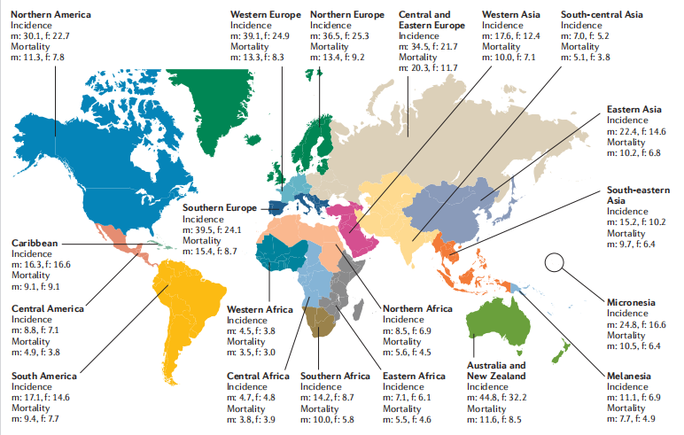
图1 各地理区域男女（每10万人）的年龄标准化发病率和死亡率^{[3]}
1、高危患病因素
流行病学研究表明，性别和年龄增长与结直肠癌发病率密切相关。同时，遗传和环境因素对结直肠发病起着重要作用（图2）。大多数西方人群中，结直肠癌的平均终生风险在3％-5％。大多数结直肠癌是散发性的，大约10-20%的结直肠癌患者有家族史^{[4]}，其患病风险取决于患病家属年龄与数量^{[5]}。如直系亲属诊断时年龄小于50岁，则患病风险增加三倍。长期患有炎症性肠病和有结直肠癌或腺瘤病史的患者患结直肠癌的风险较高，需要进行适当的监测^{[6，7]}。
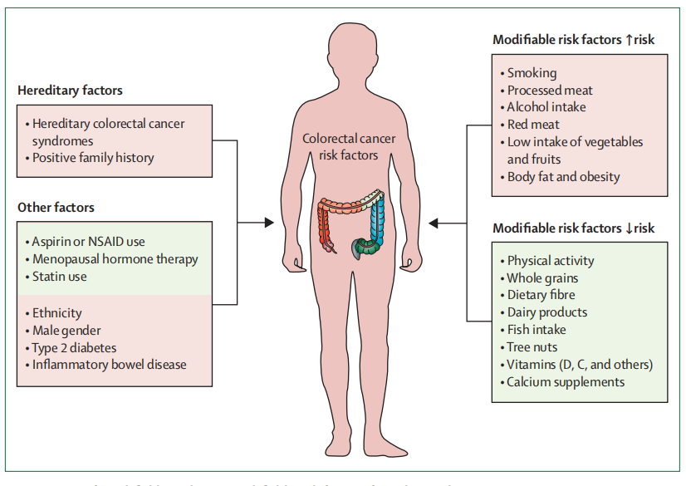
图2 结直肠癌发病危险因素^{[1]}
遗传性结直肠癌综合征主要包括：林奇综合征（Lynch syndrome）、家族性腺瘤性息肉病、mutY DNA糖基化酶（MUTYH）基因突变相关的息肉病、Peutz Jeghers综合征、锯齿状息肉病和青少年息肉病，其中较为常见的是林奇综合征与家族性腺瘤性息肉病。
林奇综合征是由DNA错配修复系统的功能障碍引起的，其特征是肿瘤中与健康组织相比微卫星区域的扩张或收缩，称为微卫星不稳定（MSI），在免疫组织化学上显示错配修复蛋白的缺失。但MSI并不是Lynch综合征的特有标志，大约15%的散发性结肠直肠癌患者分子表型为MSI，其病因与MLH1基因启动子区域CpG岛过度甲基化（CpG island methylator phenotypes，CIMP）导致MLH1基因表达沉默相关^{[9]}。林奇综合征患者从20岁到25岁应经常进行结肠镜检查，每年1-2次^{[10，11]}。此外，林奇综合征患者患子宫内膜癌及小肠、胃、卵巢、肾盂、输尿管和肝胆系统癌症等其它恶性肿瘤患病风险增加。
家族性腺瘤性息肉病是由控制Wnt信号通路活性的腺瘤性息肉病大肠杆菌（APC）基因突变引起的^{[12]}。大多数家族性腺瘤性息肉病患者在年轻时会发生大量结直肠腺瘤进而发展为结直肠癌。
除遗传因素外，吸烟^{[13]}、酗酒^{[14]}、肥胖^{[15]}、红肉和加工肉过量摄入^{[16]}等不良生活方式因素可能增加患结肠直肠癌的风险，相关研究表明，Ⅱ型糖尿病与感染核梭杆菌和脆弱拟杆菌等特定细菌的患者，结直肠癌患病风险增加^{[17，18]}。相关环境因素可能导致结直肠癌肿瘤异质性，相关研究即根据环境、遗传因素以及分子之间的相关性，分析肠道微生物群和结直肠癌之间的相关性。
2、致病机理
绝大多数癌症是由息肉引起的，在典型结直肠癌形成模型中，肿瘤始于异常隐窝，随后演变为早期腺瘤（大小<1 cm，具有肾小管或微管组织学），腺瘤发展为晚期腺瘤（大小> 1cm，和/或有绒毛组织学），最终发展为结直肠癌。目前认为大多数结直肠癌细胞来源于干细胞或类干细胞^{[19，20]}，该过程由突变和表观遗传改变积累驱动，肿瘤抑癌基因失活、原癌基因激活，历时10到15年发展为恶性肿瘤。但是在某些情况下（如林奇综合征患者）肿瘤发展更快^{[21]}。值得注意的是，常规管状腺瘤组织较为均匀，但息肉存在异质性，由此解释部分腺瘤进展为结肠直肠癌^{[22，23]}。
目前，主要有2种结直肠癌前体病变途径，70%-90%结直肠癌由传统的腺瘤癌途径(也称染色体不稳定序列)引起，10-20%结直肠癌由锯齿状瘤变途径引起（图3）。染色体不稳定表型通常发生在APC突变之后，随后是RAS通路激活或TP53功能缺失。锯齿状瘤变途径与RAS、RAF突变以及以CpG岛甲基化表型为特征的表观遗传不稳定相关。全基因组研究发现，一些新的分子标记和亚型（如：聚合酶ε、POLE突变、错配修复缺陷[dMMR]）可导致高突变表型。
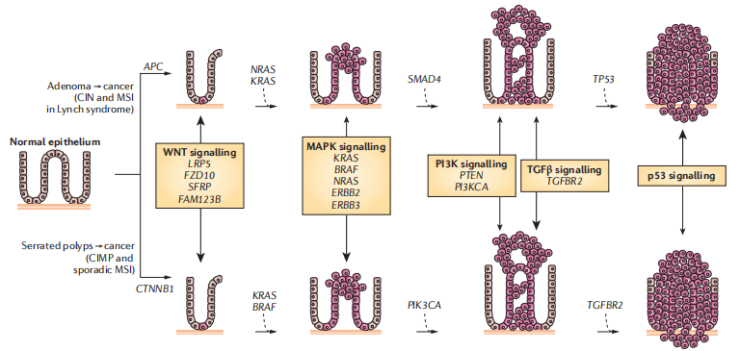
图3 息肉到结直肠癌形成过程^{[3]}
侧边性在转移灶起着关键作用，并且被认为是抗表皮生长因子受体药物反应的预测指标^{[24，25]}。从病灶位置看，右半（近端）结肠癌与左半（远端）结肠癌和直肠癌的分子特征不同。除分子特征差异外，左半结肠和右半结肠还在胚胎学、生物学和解剖学上存在差异。如图4所示，右半结肠（盲肠、升结肠、肝曲）与左半结肠（脾曲、降结肠、乙状结肠、直肠乙状结肠）和直肠肿瘤病因不尽相同。值得注意的是，右半结肠癌预后较差主要在于抗EGFR和抗VEGF药物对于转移灶的治疗，但右半结肠肿瘤MSI水平普遍较高，化疗耐药可能性较高且预后较差，但免疫治疗疗效较好。
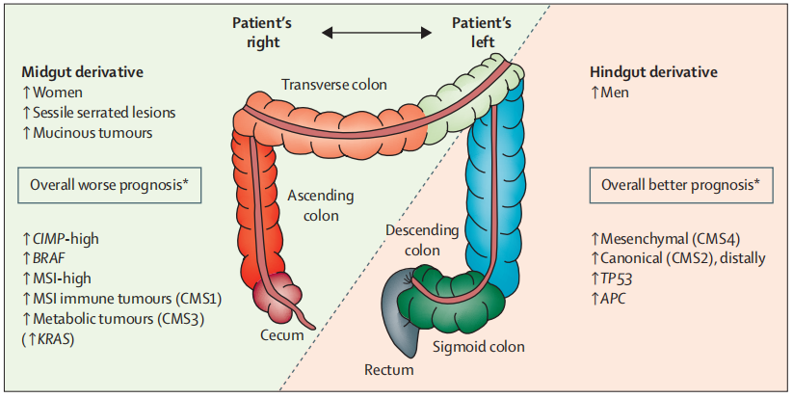
图4 右半结肠癌与左半结肠癌和直肠癌的区别^{[1]}
结直肠癌常见突变基因有：APC、CTNNB1、KRAS、BRAF、SMAD4、TGFBR2、TP53、PIK3CA、ARID1A、SOX9、FAM123B（也称AMER1）、ERBB2等，通过对相关信号通路的扰动从而促进肿瘤的发生发展。目前认为，CRC发病机制主要与DNA错配修复途径及5条细胞信号通路异常有关，分别是表皮生长因子受体（EGFR）信号通路、Wnt/β-连环蛋白（β-catenin）信号通路、P53信号通路和转化生长因子-β（TGF-β）信号通路。其中EGFR 信号通路包含丝裂原活化蛋白激酶（MAPK）信号通路及磷脂酰肌醇3激酶（PI3K）信号通路^{[26]}，如图5。
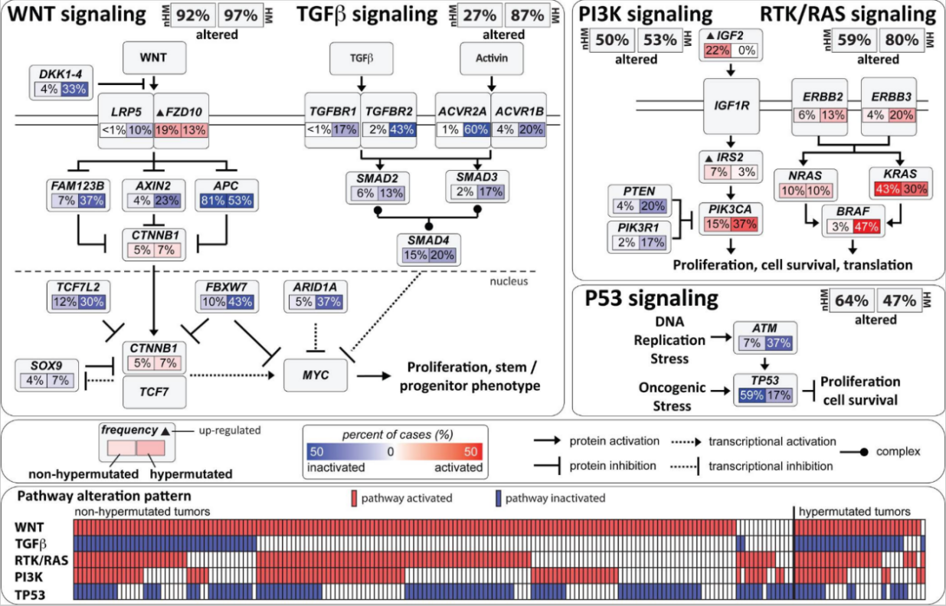
图5 结肠直肠癌发病机制相关信号通路
（*165位非超重和30位超重结直肠癌患者完整数据结果，基因改变包括体细胞突变、纯合子缺失、局部扩增及基因表达显著上调或下调。）
除基因突变外，表观遗传学改变也与息肉、肿瘤的形成相关，并与基因突变共同促进肿瘤的发生发展^{[27,28]}。DNA甲基化影响CpG区域（CpG岛），这些区域通常位于基因的5'区域，并通过影响转录因子结合和染色质结构变化导致转录沉默^{[29]}。与癌症发展相关的DNA甲基化修饰（通常）包括两类：基因启动子中CpG岛的甲基化过高导致抑癌基因沉默和重复性遗传元件甲基化过低，导致基因组不稳定或原癌基因激活^{[30]}。
根据息肉和肿瘤演变相关分子差异，将结直肠癌分为四个不同亚组：超突变/微卫星不稳定（Hyp-MSI）、超突变-微卫星稳定（Hyp-MSS）、微卫星稳定（MSS）或染色体不稳定（CIN）以及CIMP癌症。每个亚组驱动基因不尽相同，且各亚组间驱动突变的频率差异较大。因此，各亚组驱动突变和表观遗传变化仍有待明确。APC和SMAD家族成员4 （SMAD4）基因等突变在所有分子亚组中都较为常见，提示其在结直肠癌中起核心作用，而有些分子突变仅限于某一个亚组^{[31]}。
3、诊断、筛查与预防
结直肠癌患者可表现出隐蔽性或显性直肠出血、排便习惯改变、贫血或腹痛等体征和症状。对于年龄在45岁或45岁以上的新发直肠出血患者，一般应提示进行结肠镜检查。对于年轻患者，结直肠癌家族史、排便习惯改变、原因不明体重减轻，以及与粪便混合的血液，均属于考察因素。
影像学方面，结肠镜检查是诊断大肠癌的金标准。它具有很高的诊断准确性，可以评估肿瘤的位置。重要的是，该技术可以同时进行活组织检查采样，从而可以对诊断和分子谱分析的材料进行组织学确认。胶囊内窥镜检查也可用于诊断腺瘤和大肠癌。第一代胶囊内窥镜检查能够检测大小≥6mm的息肉，灵敏度约为60％，特异性> 80％^{[32]}。CT结肠造影使用低剂量CT扫描来获得结肠的内部视图，目前该技术已被广泛确立为大肠癌的诊断手段^{[33]}。
检验方面，指南建议在诊断时检测血球计数与癌胚抗原的浓度^{[34]}。癌胚抗原浓度基线升高与预后较差相关，而术后阶段未恢复正常浓度表明可能残留疾病。此外，SEPT9基因启动子区域高度甲基化与大肠癌相关。SEPT9在组织水平上的甲基化异常可将大肠肿瘤与正常粘膜进行区分。研究表明，SEPT9甲基化检测对结直肠癌的敏感性为50-70％，特异性为85-90％^{[35]}。
病理学方面，组织学仍然是病理分期和后续治疗的基础。除了经典的TNM分期、组织学分型、分级和对淋巴、神经和静脉侵犯的组织学评估外，多种肿瘤标志物（包括错配修复检测和免疫评分）已得到认可^{[36，37]}。错配修复检测不仅用于识别对林奇综合征,也可作为转移性结直肠癌患者使用氟嘧啶为基础的化疗或免疫治疗疗效的判断标准^{[37]}。此外，RAS和RAF突变能够调节增殖、凋亡和血管生成，并在结直肠癌治疗中作为预后和预测标记发挥着不断发展的作用。
4、治疗方法
4.1 手术
在考虑对患者进行手术时，年龄、健康状况、围手术期管理计划、肿瘤分期、手术类型（包括切除平面和重建）以及质量保证十分重要。就年龄而言，老年结直肠癌患者的总生存率低于年轻患者^{[38]}。目前，腹腔镜切除术安全性已被证明与开腹手术相同^{[39，40]}。此外，结肠癌也可以表现为结肠癌梗阻或穿孔，结肠梗阻可通过减压结肠造口或内镜下支架植入术来缓解。
直肠癌的手术相对较复杂，与骨盆的可及性和解剖结构复杂相关。全直肠系膜切除（TME）是T1，T2和良性T3（淋巴结状态阴性（T3N0M0）T3，不包括低位直肠癌、T3c和T3d）直肠癌手术金标准，切除的范围取决于括约肌复合体和其它周围结构的受累，对于恶性T3期（T3c的中上部、T3d和T3b下部）的直肠肿瘤的患者，建议进行新辅助放疗（或放化疗）。对于早期直肠癌患者，可利用肛门内窥镜显微外科手术（TEM）进行微创治疗，切除高分化T1N0期局部肿瘤^{[41，42]}，但不建议将TEM用于无法被完全切除的肿瘤，以及分化程度低、局部复发风险高的肿瘤。
4.2 辅助治疗
新辅助治疗方面，结肠癌目前尚无公认的新辅助治疗方法，但对于中晚期直肠癌，建议使用新辅助放疗或放化疗降低局部复发率。新辅助治疗可以采用短程放疗配合手术，也可以采用5-氟尿嘧啶或卡培他滨（口服氟嘧啶）的放化疗结合手段。术前放疗在减少局部复发方面比术后更有效，但无法提高总生存率^{[43，44]}。
辅助治疗方面，由于T3、T4a、T4b和N0M0结肠癌（国际癌症控制联盟（UICC）II期）患者手术治愈率较高，只有大约5％的患者受益于辅助化疗。但对于UICC III期肿瘤（任何T，N1-2[3个或更多阳性淋巴结]，M0）辅助治疗是标准治疗方案，主要采用5-氟尿嘧啶（如XELOX口服方案，或FOLFOX4静脉注射方案）和奥沙利铂联合用药。值得注意的是，70岁以上的患者可能无法从以奥沙利铂为基础的化疗组合中受益，但可以从氟嘧啶为基础的化疗中受益，效果与年轻患者类似^{[45]}。对于直肠癌，如果未进行术前治疗且存在某些危险因素，可采取术后放化疗的手段，辅助化疗通常使用氟嘧啶为基础的药物组合。
4.3 化疗
在过去的二十年中，转移性结直肠患者的生存率已大大提高，临床试验平均总生存期为30个月。生存率的提高可归因于奥沙利铂和伊立替康等化疗手段，以及针对肿瘤微环境特定特性的靶向疗法和包括外科手术切除肝转移在内的多学科方法的结合。
与氟嘧啶单药治疗相比，联合化疗可更好地控制肿瘤生长。转移性结直肠癌一线化疗方案是5-氟尿嘧啶，亚叶酸和奥沙利铂（FOLFOX方案）或伊立替康（FOLFIRI方案）的组合用药。卡培他滨可代替FOLFOX方案中的5-氟尿嘧啶，但是卡培他滨与伊立替康联合用药与FOLFIRI相比毒性更高。目前，相应药物疗效及毒性评估标志基因及位点已经被发现，如DPD基因与氟尿嘧啶和UTG1A1基因与伊立替康^{[46]}。同时，dMMR是II期结直肠癌患者的良好预后标志，dMMR患者无法从辅助治疗中获益^{[47，48]}。
研究表明，5-氟尿嘧啶、亚叶酸、奥沙利铂、伊立替康（FOLFOXIRI方案）组成的双联体（两种化学治疗剂）和三联体（三种化学治疗剂）疗效较好^{[49]}，与氟嘧啶单药相比，化疗联合方案控制肿瘤生长效果更好。但是，老年和体弱的患者可能会受益于先后采用单药氟嘧啶单药化疗或氟嘧啶与VEGF-A靶向疗法联合治疗手段（图6）。
关于化疗时间，目前标准方案是辅助化疗6个月。但IDEA研究中6个随机的III期临床试验数据表明，III期低风险期结肠癌(不包括T4期或N2期)患者，辅助化疗控制在3个月可以降低毒性（例如，减少累积性神经病变），而不影响治疗效果^{[50]}。
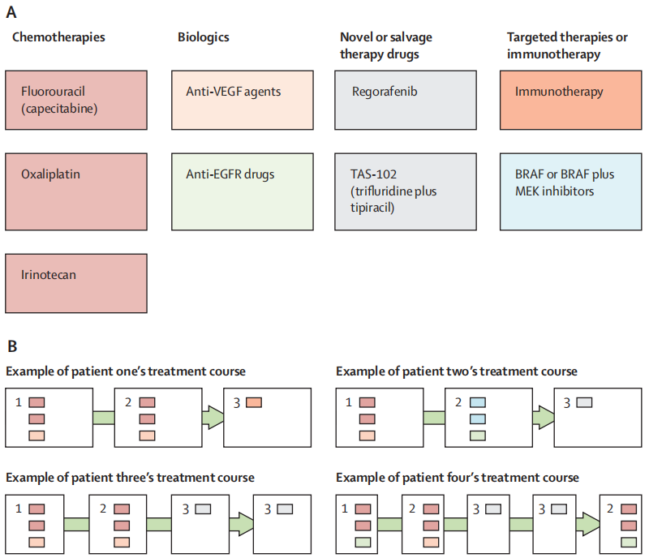
图6 结直肠癌系统治疗药物组合^{[1]}
4.4 靶向与免疫治疗
目前结直肠癌靶向及免疫治疗主要包括四大类药物：单克隆抗体、抗血管生成抑制剂、特异性位点靶向药以及免疫检查点抑制剂。根据肿瘤突变状态的不同，治疗决策有所不同。
4.4.1 EGFR单克隆抗体
大约80％左右的结直肠癌表达或过表达EGFR，且EGFR过表达的结直肠癌患者生存率降低、转移风险增加。EGFR单克隆抗体通过诱饵受体与可溶性配体结合阻断、抑制受体二聚化，或通过与酪氨酸激酶结构域ATP受体口袋结合的方式，使EGFR酪氨酸激酶受体胞外区域被单克隆抗体特异性阻断。多项临床数据表明，西妥昔单抗（重组嵌合型IgG1单克隆抗体）和帕尼单抗（人EGFR特异性抗体）能够提高肿瘤的总体缓解率，对未接受过化疗及化疗难治型患者有效，从而改善转移性结直肠癌患者的无进展生存期（PFS）甚至总体生存期（OS）。值得注意的是，可能由于右半结直肠癌与左半结肠肿瘤的胚胎起源不同（图4），在一线转移瘤治疗中，右半结直肠癌使用EGFR单抗治疗获益较左半结肠癌差异显著^{[51]}，并在多项随机研究合并分析中得到证实^{[52]}。除了侧边性，结直肠癌接受EGFR单抗治疗前，还应该进行RAS和RAF (KRAS、NRAS和BRAF)突变检测^{[53,54]}，携带KRAS、NRAS、BRAF激活突变的肿瘤对西妥昔单抗、帕尼单抗无效^{[55,56]}。
4.4.2抗血管生成抑制剂
肿瘤达到临界尺寸^{[57]}就会建立自身血管网络，肿瘤血管生成的主要有效分泌糖蛋白VEGF-A能够与VEGFR-1和VEGFR-2结合。VEGF-A由许多肿瘤和基质细胞产生，可促进内皮细胞增殖、迁移并增加血管通透性。此外，VEGF是多种肿瘤细胞的生长因子，能够特异性作用于转移性结直肠癌，但作用机制尚未完全明确。目前尚无预测抗血管生成药物的生物标志物。
贝伐珠单抗是一种针对血管生成的VEGF单克隆抗体，首个被批准用于转移性结直肠癌的生物制剂，也是少数在疾病进展后继续治疗仍可使患者获益的药物之一。贝伐珠单抗联合5-氟尿嘧啶与伊立替康联合贝伐珠单抗在III期临床试验中，与单纯化疗相比患者的中位生存期和总生存期（OS）显著改善。接受氟嘧啶和奥沙利铂联合治疗的患者中，加入贝伐珠单抗能够显著改善PFS。同时，与单纯化疗相比，贝伐珠单抗和5-氟尿嘧啶/奥沙利铂的组合也能够使难治性转移性结直肠癌患者中位PFS和OS明显延长^{[58]}。
其它批准用于转移性结直肠癌患者的抗VEGF药物包括阿柏西普、雷莫西尤单抗和瑞戈非尼，以及呋喹替尼等国产药物。阿柏西普是一种重组融合蛋白，作为血管内皮生长因子（VEGF）的可溶性诱饵受体，作用于靶点VEGF-A、VEGF-B和胎盘生长因子（PIGF），比贝伐珠单抗具有更广泛的抗血管生成活性。当与FOLFIRI组合用于转移性疾病治疗的二线治疗时，阿柏西普可改善患者PFS和OS^{[59]}。
4.4.3 染色体不稳定（CIN）及RAS基因突变
4.4.3.1 染色体不稳定（CIN）
CIN 指染色体的全部或大部分不断获得的增加或丢失，包括染色体非整倍体改变，部分染色体缺失、插入、倒置和扩增，导致细胞核型变异，是结直肠癌从正常黏膜上皮-腺瘤-腺癌的组织发生过程中癌基因突变激活和抑癌基因失活渐次改变的经典分子模型^{[60]}，如图 7。涉及的基因变化有原癌基因KRAS、C-SRC、C-MYC的激活，以及至少3个抑癌基因的失活：结肠腺瘤性息肉病（adenomatous polyposis coli，APC）基因、TP53、18号染色质长臂的杂合性缺失（18qLOH）^{[61]}。CIN是导致染色体数量（异倍体）的失衡、亚染色体基因的扩增以及杂合性缺失的高频出现的原因之一。
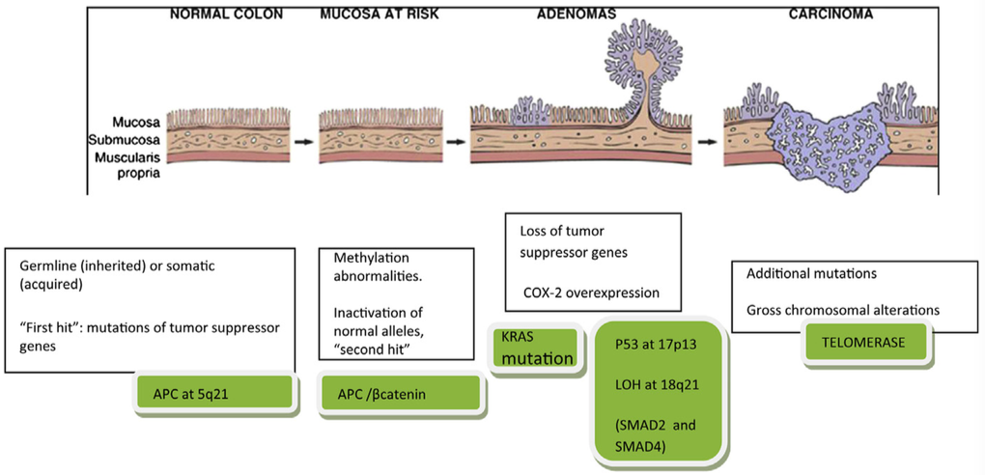
图7 正常黏膜上皮-腺瘤-腺癌途径
散发性结直肠癌变过程最早期的事件是APC基因的缺失。早于KRAS和TP53基因突变。APC基因被称为结直肠癌发生的“门卫基因”。可通过诱导凋亡发挥其“看门”作用，也参与细胞迁移、黏附、转录激活等进程。它的失活与家族性腺瘤性息肉病密切关联。APC通过负性调控转录因子β-连环蛋白参与Wnt信号通路，而Wnt信号通路是调控细胞增殖、分化的关键通路之一，在胚胎发育及肿瘤发生发展过程中起着重要作用。研究证实，APC基因上的多个突变，包括错义突变、移码突变和无义突变等，都会使其蛋白的表达量下降、不表达或截短，产生突变表型，使其无法与β-连环蛋白结合组成三聚体复合物“GSK-3β、APC、AXIN”。磷酸化降解时，β-连环蛋白被持续激活并大量蓄积在细胞核和细胞质中，导致Wnt信号通路功能紊乱、下游的靶基因如C-Myc、细胞周期蛋白D1（cyclinD1）和Wnt通路反馈调节因子等转录持续增加，引发细胞增殖失控^{[87]}，进而参与了家族性及散发性结直肠癌的发生发展。约有80%的结直肠腺瘤和腺癌中存在APC基因失活突变。
4.4.3.2 RAS基因突变及相关治疗策略
CIN的另一重要遗传路径就是KRAS基因突变。KRAS基因属于RAS家族3个亚群（KRAS、HRAS和 NRAS）之一，是这个家族中突变率最高的基因，肠癌突变频率为30%~50%^{[62]}。 RAS蛋白是酪氨酸激酶受体下游效应器，通过不同途径调控细胞众多功能，在细胞分裂、分化、凋亡中起重要作用，突变使Ras GTPase组成型激活，活跃的Ras诱导胞内致癌信号通路增加。其中最有代表性的途径就是丝裂原激活蛋白激酶（MAPK）信号转导途径（Ras-Raf-MEK-ERK）。一旦KRAS基因突变激活，与GDP结合能力降低，GTP取代GDP与Ras结合后，通过Raf激酶磷酸化MAPK激酶（MAP2K），MAP2K再激活MAPK，进而转至细胞核内直接激活转录因子（如C-Myc）促进细胞无限制分裂、增殖。因此，KRAS突变激活是人类多种肿瘤细胞恶性转化的主要原因之一。
对于非MSI型mCRC患者，目前治疗以标准化疗联合或不联合靶向治疗为主。大约50%的CRC患者携带RAS突变，以12和13号密码子突变较为常见。其中，KRAS基因61和146号密码子突变以及NRAS基因12、13和61号密码子突变影响较小^{[3]}。
结直肠癌NCCN指南指出，每一位患者都需进行RAS基因检测，包括KRAS外显子2、3、4及NRAS外显子2、3、4。临床试验表明，RAS野生型患者在标准化疗基础上联合西妥昔单抗或帕尼单抗可延长生存期^{[63]}。因此，RAS野生型患者可采用化疗联合西妥昔单抗或帕尼单抗进行治疗。而RAS基因突变是EGFR单抗的负性疗效预测指标^{[63]}，即存在RAS突变的肠癌患者不能从EGFR靶点的靶向治疗中受益，不论是EGFR的单抗西妥昔单抗、帕尼单抗，还是厄洛替尼、吉非替尼等小分子酪氨酸酶抑制剂。针对RAS基因突变，目前FDA尚未批准相应靶向治疗药物，但有临床试验新药在研，临床试验疗效较好的主要是KRAS G12C小分子抑制剂索托拉西布（AMG510）、Adagrasib（MRTX849）和VS-6766。
索托拉西布能够激发肿瘤微环境中的促炎症反应、提高T细胞活化程度并对肿瘤抗原进行识别，从而产生长期促进抗肿瘤T细胞反应，同时，PD-1免疫检查点抑制剂与索托拉西布抗癌机制互补。I期研究的结果显示，索托拉西布治疗KRAS突变的非小细胞肺癌（NSCLC）患者的总客观缓解率（ORR）为48%，疾病控制率（DCR）为96%，在13名接受剂量为960 mg 索托拉西布的NSCLC患者中，ORR为54%，DCR为100%，同时，AMG510在KRAS突变结直肠癌患者的DCR达到79%^{[88]}。索托拉西布分别获得FDA批准治疗非小细胞肺癌（NSCLC）和结直肠癌（CRC）的孤儿药资格。今年3月9日，CDE（国家药监局）官网更新索托拉西布将在不久后开始招募国内晚期肿瘤患者（JXHL2000044）。
临床前研究中，Adagrasib在阻断 KRAS 依赖性信号转导和癌细胞活力方面具有很高的效力。Adagrasib研发公司Mirati官网数据中，Ⅰ/Ⅰb期临床试验和Ⅱ期临床试验数据显示，Adagrasib单药治疗确认客观缓解率达到45%（23/51），且96%（49/51）的患者能够从Adagrasib单药治疗中获益，在确认获得缓解的患者中，70%（16/23）患者的肿瘤与基线相比缩小40%以上。
在临床前试验中，VS-6766和Defactinib联用可更全面地抑制RAS和RAF突变肿瘤细胞，在AACR 2020年会上公布了VS-6766和FAK抑制剂Defactinib联用治疗RAS突变的实体瘤患者的I期临床试验结果，研究中10例KRAS突变非小细胞肺癌患者中有7例患者肿瘤缩小，其中1例G12V突变患者肿瘤缩小超过30%。
此外，也有相关研究发现K药单药或联合化疗、FAK抑制剂Defactinib单药、MEK抑制剂曲美替尼单药或联合化疗治疗KRAS突变有一定疗效。越来越多的KRAS抑制剂浮出水面，RAS基因突变患者病情得以缓解，期待后续报道为患者带来福音。
4.4.4 靶向药及相关基因
4.4.4.1 BRAF V600E突变型及相关治疗
在mCRC中，BRAF突变率为5%~10%^{[64]}。最常见突变位点是位于第15号外显子第1799位核苷酸上（T突变为A），导致其编码的缬氨酸被谷氨酸替代（V600E），该突变可致MAPK信号通路持续激活^{[65]}。具有BRAF V600E突变的肿瘤患者往往预示着较差的预后。目前针对BRAF V600E的黑色素瘤药物已经获批，但在BRAF V600E突变型黑色素瘤患者显著获益的单药达拉非尼（Dabrafenib）或维莫非尼（Vemurafenib）却未在mCRC治疗中取得成功。《专家共识》推荐，对于BRAF V600E突变患者，如果一般状况较好，可考虑FOLFOXIRI±贝伐珠单抗的一线治疗。同时，目前很多临床试验将目光着眼于BRAF V600E抑制剂三联法，如BRAF、MEK和EGFR抑制剂的三联疗法以及BRAF、EGFR抑制剂和伊立替康的三联疗法，用以寻找治疗的新方案。目前，康奈非尼与西妥昔单抗或帕尼单抗联合方案治疗BRAF V600E突变阳性患者已写入结直肠癌NCCN指南。
4.4.4.2 HER2突变型及相关治疗
约2%-11%的mCRC中存在HER2扩增，且在左半结肠癌和直肠癌中较为常见，也是EGFR单克隆抗体耐药的原因之一^{[66]}。HERACLES Ⅱ期研究评估了曲妥珠单抗和拉帕替尼在27例HER2阳性/KRAS基因2号外显子野生型mCRC患者中的疗效，这些患者在包括西妥昔单抗在内的其它治疗中都取得了进展，其ORR为30%^{[67]}。MyPathway Ⅱ期篮子试验结果显示，57名可评估患者中，1名患者具有完全的客观缓解，17名患者部分缓解，ORR为32％（95％CI 20-45）^{[68]}。结直肠癌NCCN指南推荐HER2扩增阳性且RAS、BRAF野生型患者使用曲妥珠单抗联合帕妥珠单抗或拉帕替尼进行治疗。
4.4.4.3 其它信号通路及相应创新药物
随着二代测序及肿瘤精准医学研究的不断深入，癌症基因组图谱和其它基因组计划在结直肠癌中发现了新的潜在分子靶标和标志物（图8），包括Wnt信号通路、转化生长因子（TGF）-β信号通路以及表皮生长因子（EGF）受体信号通路等。希望可以在未来用于指导针对不同亚组患者进行治疗。
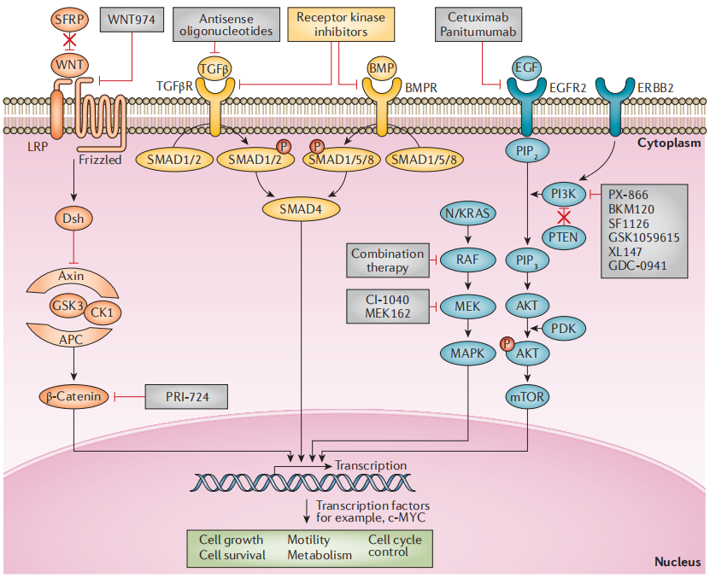
图8 结肠直肠癌的新药靶点和候选药物^{[3]}
4.4.5 免疫检查点抑制剂
4.4.5.1 DNA错配修复缺陷（dMMR）与微卫星不稳定（MSI）
错配修复基因表达缺失可以引起微卫星不稳定，dMMR或MSI约占全部肿瘤的4%。微卫星是指DNA中核苷酸的短重复序列，广泛分布于整个DNA序列中，在DNA复制过程中易发生错误。在正常细胞中，这类复制错误可由错配修复（mismatch repair，MMR）基因（MLH1、MSH2、MSH6、PMS2）编码的MMR蛋白来修复。肿瘤细胞由于MMR系统功能缺失，导致MSI的出现^{[69]}。此外，微卫星不稳定可导致多种抑癌基因如转化因子β受体2（TGFBR2）和BAX的失活以及BRAF等重要原癌基因活化，从而促进结直肠癌的发生^{[70]}，如图9 。
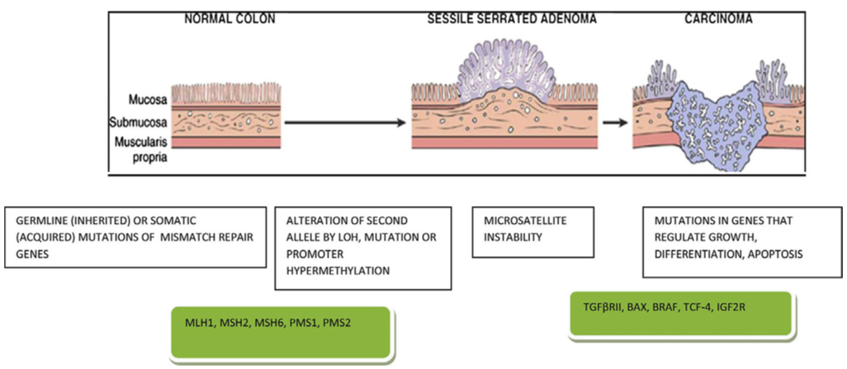
图9 锯齿状息肉癌变途径
大约90%的Lynch综合征分子表型为MSI，主要由MMR基因种系突变引起，其中 MSH1和MLH2基因突变占所有MMR基因突变的90%^{[71]}，携带有MMR基因突变的个体一生中罹患结直肠癌的风险达到30%-70%。据此，《遗传性结直肠癌临床诊治和家系管理中国专家共识》推荐对于有条件的医疗单位，可对所有结直肠癌患者肿瘤组织的4个MMR蛋白进行免疫组织化学或微卫星不稳定（MSI）检测来进行初筛。且对于经免疫组织化学检测确定的dMMR患者，建议进一步检测蛋白表达缺失基因的胚系突变；对于经MSI方法确定的dMMR患者，建议行 MLH1、MSH2、MSH6、PMS2 和 EPCAM 5个基因的胚系突变检测。通过对家系先证者的基因诊断，继而找到突变携带者，并对这些高危人群进行风险管理，从而实现预防、早诊和早治。
帕博利珠单抗、纳武利尤单抗等免疫检查点抑制剂可通过与T细胞PD-1/PD-L1结合，并破坏与T细胞PD-1的相互作用来促进肿瘤细胞凋亡（图10）^{[72]}。早在2015年，新英格兰杂志发表的KEYNOTE-016研究，首次报道抗PD-1单抗帕博利珠单抗（Pembrolizumab）用于治疗既往失败的晚期肠癌患者的疗效，11例dMMR患者客观有效率（objective response rate，ORR）为40％，疾病控制率为90％，而pMMR患者无 1例有效^{[73]}。另一项研究中，40例MSI-H或免疫组织化学dMMR的结直肠癌患者，抗PD-1单抗的ORR达52％，而在与Lynch综合征相关和无关的肿瘤中，ORR差异无统计学意义（46％vs59％，Ｐ=0.27）^{[74]}。这些结果初步证实，抗PD-1单抗对dMMR 的晚期肿瘤患者有效。随后的CheckMate 142研究证实，另一个抗PD-1单抗纳武利尤单抗（Nivolumab）治疗dＭＭR/MSI-H转移性肠癌同样有效（有效率为31％，中位无进展生存时间为14.3个月）^{[75]}。目前，FDA已批准帕博利珠单抗及纳武利尤单抗应用于dＭＭR/MSI-H结直肠癌患者的治疗。因此，通过免疫组化或基因检测确定为dＭＭR/MSI-H 型结直肠癌患者，可考虑免疫抑制剂帕博利珠单抗及纳武利尤单抗治疗。
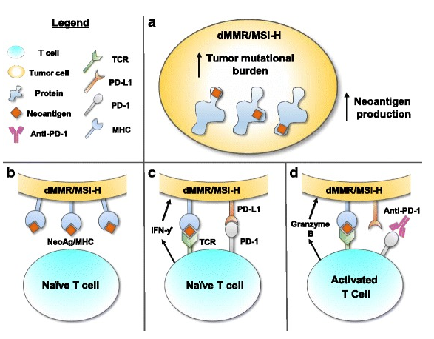
图10 dMMR或MSI-H阳性肿瘤患者中免疫检查点抑制剂作用机制^{[72]}
4.4.5.2 POLE基因突变
研究表明，在高突变型转移性结直肠癌（mCRC）中，75%的患者为高度微卫星不稳定（microsatellite instability-high，MSI-H），其余患者的高突变负荷主要与POLE基因突变相关^{[76]}。
POLE基因编码DNA聚合酶ε催化亚基，具有两种催化活性，一是以DNA为模板的聚合酶活性,负责DNA新链的复制延长；二是核酸外切酶区的校正活性，负责对错配碱基进行识别和修复。在mCRC中，POLE基因突变率为1%~2%。POLE基因的突变直接影响DNA 聚合酶ε的纠错功能。有研究表明，携带这类突变的肿瘤细胞会因为纠错功能的下降而导致基因突变在细胞中大量累积^{[77]}。
POLE突变的mCRC与MSI-H相比，POLE基因突变型mCRC可产生更多的新生抗原。初步的临床证据表明，在子宫内膜癌、非小细胞肺癌、结直肠癌患者中，POLE基因突变的肿瘤患者，使用PD-1抗体治疗可能更容易获益^{[78-80]}（图10）。有研究报道CRC患者中对帕博利珠单抗的临床反应，其中一名患者属于MSS表型并携带POLE突变。肿瘤免疫组化结果显示，PD-1 、CD8阳性 T细胞占比较大，PD-L1表达的CD68+肿瘤相关巨噬细胞浸润明显^{[81，82]}。子宫内膜癌病理研究表明，POLE突变也是免疫检查点抑制剂的预测标志物^{[83-85]}。目前，三项抗PD-L1免疫检查点抑制剂在POLE突变的CRC中的临床获益相关临床试验在研（NCT03435107、NCT03150706、NCT03827044）。
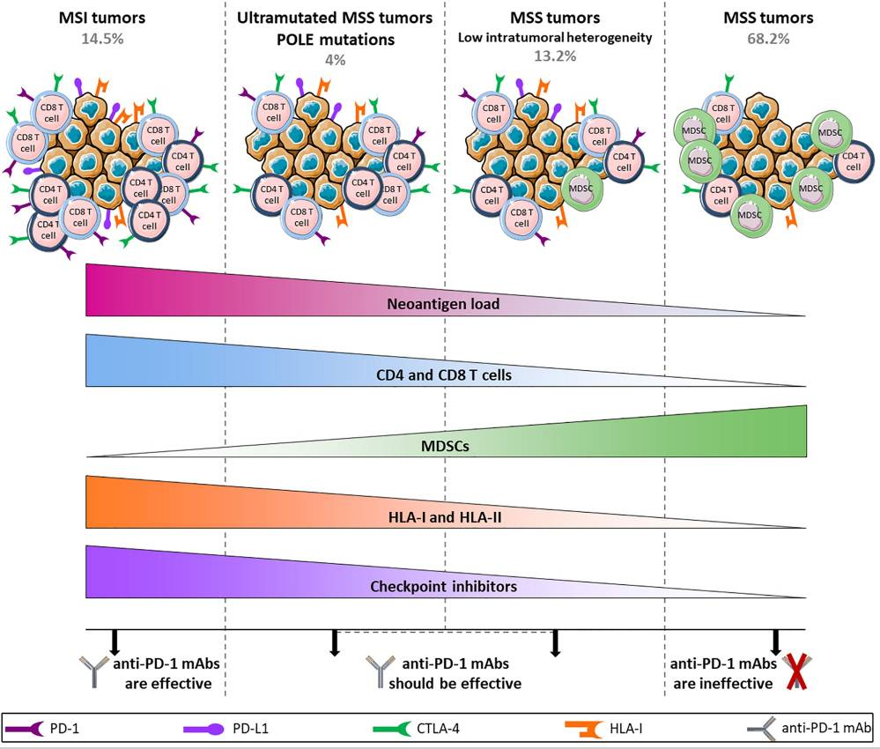
图11 免疫检查点抑制剂在不同类型结直肠癌中疗效预估^{[86]}
5、结论
结直肠癌的病因和发病分子机制非常复杂，可能没有任何两个患者背后的分子机制、基因表型是完全相同的。在临床实践中，需要对每一位患者进行个体分子分型，也就是进行治疗靶点的分型，通过检测PD-1、PD-L1蛋白、MMR、KRAS、NRAS、BRAF、PI3K、HER2等基因选择治疗策略。患者存在MSI-H/dMMR、PD-1、PD-L1蛋白上调者，可使用免疫治疗；若存在RAS基因突变，可使用标准化疗方案联合贝伐珠单抗；若患者属RAS、BRAF、PI3K基因全野生型，使用标准化疗联合EGFR单抗获益最大。故分子特征对于患者的人群划分至关重要，我们要根据分子分型予以不同的干预措施，最终实现个体化、精准化的治疗。

参考文献：
- PMID: 10959075 Wnt/beta-catenin signaling.
- GBD 2013 Mortality and Causes of Death Collaborators.Global, regional, and national age-sex specific all-cause and cause-specific mortality for 240 causes of death, 1990-2013: a systematic analysis for the Global Burden of Disease Study 2013.Lancet,2015 Jan 10,385(9963):117-71.
- Kuipers E J , Grady W M , Lieberman D , et al. Colorectal cancer.[J]. Nature Reviews Disease Primers, 2015, 1:15065.
- Walker D P , Rogier D J . European guidelines for quality assurance in colorectal cancer screening and diagnosis: Overview and introduction to the full Supplement publication[J]. Endoscopy, 2012, 44 Suppl 3(S 03):SE131.
- Ervik, M，Soerjomataram, I，Ferlay, J., et al.GLOBOCAN 2012 Estimated Cancer Incidence, Mortality and Prevalence Worldwide in 2012.[online], http://globocan.iarc.fr/Default.aspx (2015).
- Lier M G F V , Leenen C H M , Wagner A , et al. Yield of routine molecular analyses in colorectal cancer patients ≤70 years to detect underlying Lynch syndrome[J]. Journal of Pathology, 2012, 226(5):764-774.
- Jess T , Rungoe C , Peyrin–Biroulet, Laurent. Risk of Colorectal Cancer in Patients With Ulcerative Colitis: A Meta-analysis of Population-Based Cohort Studies[J]. Clinical Gastroenterology & Hepatology, 2012, 10(6):639-645.
- Jess T , Simonsen J , J?Rgensen K T , et al. Decreasing risk of colorectal cancer in patients with inflammatory bowel disease over 30 years.[J]. Gastroenterology, 2012, 143(2):375-381.e1.
- Haraldsdottir S, Hampel H, Tomsic J, et al. Colon and endometrial cancers with mismatch repair deficiency can arise from somatic, rather than germline, mutations[J]. Gastroenterology, 2014, 147(6):1308-1316.e1.
- Perez-Carbonell L , Ruiz-Ponte C , Guarinos C , et al. Comparison between universal molecular screening for Lynch syndrome and revised Bethesda guidelines in a large population-based cohort of patients with colorectal cancer[J]. Gut, 2012, 61(6):865.
- Casta?O-Milla C , Chaparro M , Gisbert J P . Systematic review with meta-analysis: the declining risk of colorectal cancer in ulcerative colitis.[J]. Aliment Pharmacol Ther, 2014, 39(7):645-659.
- Half EE, Bresalier RS. Clinical management of hereditary colorectal cancer syndromes.[J]. Current Opinion in Gastroenterology, 2015, 20(2):88.
- Herrinton L J , Liu L , Levin T R , et al. Incidence and Mortality of Colorectal Adenocarcinoma in Persons With Inflammatory Bowel Disease From 1998 to 2010[J]. Gastroenterology, 2012, 143(2):382-389.
- World Cancer Research Fund/American Institute for Cancer Research. Continuous update project report. Food, nutrition, physical activity, and the prevention of colorectal cancer. Diet and Cancer Report [online]
- Guraya S Y . Association of type 2 diabetes mellitus and the risk ofcolorectal cancer: A meta-analysis and systematic review[J]. 世界胃肠病学杂志:英文版(电子版), 2015(19):6026-6031.
- V Fedirko, I Tramacere, V Bagnardi , et al.Alcohol drinking and colorectal cancer risk: an overall and dose-response meta-analysis of published studies.Ann Oncol. 2011 Sep;22(9):1958-1972.
- Heike U Krämer,, Ben Schöttker, Elke Raum, et al.Type 2 diabetes mellitus and colorectal cancer: meta-analysis on sex-specific differences.Eur J Cancer. 2012 Jun;48(9):1269-82.
- Nakatsu G , Li X , Zhou H , et al. Gut mucosal microbiome across stages of colorectal carcinogenesis[J]. Nature Communications, 2015, 6:8727.
- Arem H , Moore S C , Park Y , et al. Physical activity and cancer-specific mortality in the NIH-AARP Diet and Health Study cohort[J]. International Journal of Cancer, 2014, 135(2):423-431.
- Annemijn M Algra , Peter M Rothwell.Effects of regular aspirin on long-term cancer incidence and metastasis: a systematic comparison of evidence from observational studies versus randomised trials.Lancet Oncol.2012 May;13(5):518-27.
- Mismatch repair deficiency predicts response of solid tumors to PD-1 blockade[J]. ence, 2017, 357(6349):409.
- Engeland M V , Derks S , Smits K M , et al. Colorectal Cancer Epigenetics: Complex Simplicity[J]. Journal of Clinical Oncology, 2011, 29(10):1382-1391.
- Goldstein N S . Serrated Pathway and APC (Conventional)-Type Colorectal PolypsMolecular-Morphologic Correlations, Genetic Pathways, and Implications for Classification[J]. American Journal of Clinical Pathology(1):146-153.
- Loree J M , Pereira A A , Lam M , et al. Classifying colorectal cancer by tumor location rather than sidedness highlights a continuum in mutation profiles and Consensus Molecular Subtypes.[J]. Clinical Cancer Research, 2017:clincanres.2484.2017.
- Venook A P , Niedzwiecki D , Innocenti F , et al. Impact of primary (1) tumor location on overall survival (OS) and progression-free survival (PFS) in patients (pts) with metastatic colorectal cancer (mCRC): Analysis of CALGB/SWOG 80405 (Alliance).[J]. Journal of Clinical Oncology, 2016, 34(15_suppl):3504-3504.
- Cancer Genome Atlas Network. Comprehensive molecular characterization of human colon and rectal cancer[J]. Nature, 2012,487(7407): 330-337.
- Starr, T. K, Raha A, Kevin A T S, et al. A transposon-based genetic screen in mice identifies genes altered in colorectal cancer. Science 323, 1747–1750 (2009).
- Kim, Y.-H, Petko Z, Dzieciatkowski S. et al. CpG island methylation of genes accumulates during the adenoma progression step of the multistep pathogenesis of colorectal cancer.2006 Aug;45(8):781-9.
- Worthley D L , Whitehall V L J , Buttenshaw R L , et al. DNA methylation within the normal colorectal mucosa is associated with pathway-specific predisposition to cancer[J]. Oncogene, 2010.
- Yamauchi M,Morikawa T, Kuchiba A, et al. Assessment of colorectal cancer molecular features along bowel subsites challenges the conception of distinct dichotomy of proximal versus distal colorectum. Gut 61, 847–854 (2012).
- Chittenden T W , Howe E A , Culhane A C , et al. Functional classification analysis of somatically mutated genes in human breast and colorectal cancers[J]. Genomics, 2008, 91(6):508-511.
- Spada C , Hassan C , Marmo R , et al. Meta-analysis Shows Colon Capsule Endoscopy Is Effective in Detecting Colorectal Polyps[J]. Clin Gastroenterol Hepatol, 2010, 8(6):516-522.e8.
- Spada C , Hassan C , Barbaro B , et al. Colon capsule versus CT colonography in patients with incomplete colonoscopy: a prospective, comparative trial[J]. Gut, 2015, 64(2):272-81.
- Kenneth, W, Kinzler, et al. Lessons from Hereditary Colorectal Cancer[J]. Cell, 1996.
- Ahlquist, D. A, Sargent D J , Loprinzi C L, et al. Stool DNA and occult blood testing for screen detection of colorectal neoplasia. Ann. Intern. Med. 149, 441–450 (2008).
- Pages F , Mlecnik B , Marliot F , et al. International validation of the consensus Immunoscore for the classification of colon cancer: a prognostic and accuracy study[J]. Lancet (London, England).
- Mismatch repair deficiency predicts response of solid tumors to PD-1 blockade[J]. ence, 2017, 357(6349):409.
- Quirke P , West N P , Nagtegaal I D . EURECCA consensus conference highlights about colorectal cancer clinical management: the pathologists expert review[J]. Virchows Archiv, 2014, 464(2):129-134.
- Fiori E , Lamazza A , Schillaci A , et al. Palliative management for patients with subacute obstruction and stage IV unresectable rectosigmoid cancer: colostomy versus endoscopic stenting: final results of a prospective randomized trial[J]. American Journal of Surgery, 2012, 204(3):321-326.
- Graaf E J R D , Doornebosch P G , Tollenaar R A E M , et al. Transanal endoscopic microsurgery versus total mesorectal excision of T1 rectal adenocarcinomas with curative intention[J]. European Journal of Surgical Oncology, 2009, 35(12):1280-1285.
- Phil Quirke and Robert Steele and John Monson and Robert Grieve and Subhash Khanna and Jean Couture and Chris O'Callaghan and Arthur Sun Myint and Eric Bessell and Lindsay C Thompson and Mahesh Parmar and Richard J Stephens and David Sebag-Montefiore. Effect of the plane of surgery achieved on local recurrence in patients with operable rectal cancer: a prospective study using data from the MRC CR07 and NCIC-CTG CO16 randomised clinical trial[J]. The Lancet, 2009.
- Karim, M, Ramji, et al. Comparison of clinical and economic outcomes between robotic, laparoscopic, and open rectal cancer surgery: early experience at a tertiary care center[J]. Surgical Endoscopy, 2016.
- Habr-Gama A , Perez R O , Juli?O G P S , et al. Nonoperative Approaches to Rectal Cancer: A Critical Evaluation[J]. Seminars in Radiation Oncology, 2011, 21(3):234-239.
- Amado R G , Wolf M , Peeters M , et al. Wild-Type KRAS Is Required for Panitumumab Efficacy in Patients With Metastatic Colorectal Cancer[J]. Journal of Clinical Oncology, 2008, 26(10):1626-1634.
- Willett, C. G，Boucher Y, Tomaso E d, et al. Direct evidence that the VEGF specific antibody bevacizumab has antivascular effects in human rectal cancer. Nat. Med. 10, 145–147 (2004).
- Henricks LM, Lunenburg CATC, de Man FM, et al. DPYD genotype-guided dose individualisation of fluoropyrimidine therapy in patients with cancer: a prospective safety analysis. Lancet Oncol 2018; 19: 1459–67
- Roth A D , Tejpar S , Delorenzi M , et al. Prognostic Role of KRAS and BRAF in Stage II and III Resected Colon Cancer: Results of the Translational Study on the PETACC-3, EORTC 40993, SAKK 60-00 Trial[J]. Journal of Clinical Oncology Official Journal of the American Society of Clinical Oncology, 2010, 28(3):466-74.
- Pages F , Mlecnik B , Marliot F , et al. International validation of the consensus Immunoscore for the classification of colon cancer: a prognostic and accuracy study[J]. Lancet. 2018 May 26;391(10135):2128-2139.
- Giantonio B J , Catalano P J , Meropol N J , et al. Bevacizumab in Combination With Oxaliplatin, Fluorouracil, and Leucovorin (FOLFOX4) for Previously Treated Metastatic Colorectal Cancer: Results From the Eastern Cooperative Oncology Group Study E3200[J]. Journal of Clinical Oncology, 2007, 20(12):1539-1544.
- Grothey A , Sobrero A F , Shields A F , et al. Duration of adjuvant chemotherapy for stage III colon cancer[J]. N Engl J Med, 2018, PP(13):1177-1188.
- Venook AP, Niedzwiecki D, Innocenti F, at al. Impact of primary (1º) tumor location on overall survival (OS) and progression-free survival (PFS) in patients (pts) with metastatic colorectal cancer (mCRC): analysis of CALGB/SWOG 80405 (Alliance). J Clin Oncol 2016; 34 (suppl 15): 3504 (abstr)
- Arnold D, Lueza B, Douillard JY, et al. Prognostic and predictive value of primary tumour side in patients with RAS wild-type metastatic colorectal cancer treated with chemotherapy and EGFR directed antibodies in six randomized trials. Ann Oncol 2017; 28: 1713–29.
- Bokemeyer C, Bondarenko I, Makhson A, et al. Fluorouracil,leucovorin, and oxaliplatin with and without cetuximab in the first-line treatment of metastatic colorectal cancer. J Clin Oncol 2009; 27: 663–71.
- Pietrantonio F, Petrelli F, Coinu A, et al. Predictive role of BRAF mutations in patients with advanced colorectal cancer receiving cetuximab and panitumumab: a meta-analysis. Eur J Cancer 2015; 51: 587–94
- Bevacizumab plus chemotherapy continued beyond first progression in patients with metastatic colorectal cancer previously treated with bevacizumab plus chemotherapy: ML18147 study KRAS subgroup findings[J]. Annals of Oncology Official Journal of the European Society for Medical Oncology, 2013, 24(9):2342-2349.
- Van Cutsem, E, Tabernero, J., Lakomy, R., et al. Addition of aflibercept to fluorouracil, leucovorin, and irinotecan improves survival in a Phase III randomized trial in patients with metastatic colorectal cancer previously treated with an oxaliplatin-based regimen. J. Clin. Oncol. 30, 3499–3506 (2012).
- Tomlinson J S , Jarnagin W R , Dematteo R P , et al. Actual 10-year survival after resection of colorectal liver metastases defines cure.[J]. Journal of Clinical Oncology, 2007, 25(29):4575-4580.
- Ayez N,Lalmahomed Z S，Eggermont A M M , et al. Outcome of microscopic incomplete resection (R1) of colorectal liver metastases in the era of neoadjuvant chemotherapy. Ann. Surg. Oncol. 19, 1618–1627 (2012).
- Heinemann, V,von Weikersthal LF, Decker T, et al. FOLFIRI plus cetuximab versus FOLFIRI plus bevacizumab as first-line treatment for patients with metastatic colorectal cancer (FIRE-3): a randomised, open-label, phase 3 trial. Lancet Oncol. 15, 1065–1075 (2014).
- Amarpreet Bhalla, Muhammad Zulfiqar, Martin H. Bluth. Molecular Diagnostics in Colorectal Carcinoma : Advances and Applications for 2018[J]. Clinics in Laboratory Medicine, 2018, 38(2):311-342.
- Kanthan R, Senger J L, Kanthan S C. Molecular Events in Primary and Metastatic Colorectal Carcinoma: A Review[J]. Pathology Research International,2012,(2012-5-9), 2012, 2012:597497.
- Tan C, Du X. KRAS mutation testing in metastatic colorectal cancer[J]. World Journal of Gastroenterology, 2012, 18(37):5171-5180.
- Heinemann V, von Weikersthal L F, Decker T, et al. FOLFIRI plus cetuximab versus FOLFIRI plus bevacizumab as first-line treatment for patients with metastatic colorectal cancer (FIRE-3): a randomised, open-label, phase 3 trial[J]. Lancet Oncology, 2014, 15(10):1065-1075.
- Ma B B, Mo F, Tong J H, et al. Elucidating the prognostic significance of KRAS, NRAS, BRAF and PIK3CA mutations in Chinese patients with metastatic colorectal cancer[J]. Asia Pac J Clin Oncol, 2015, 11(2):160-169.
- Tsuneo I, Yohko H, Fumihiko K, et al.Different effects of point mutations within the B-Raf glycine-rich loop in colorectal tumors on mitogen-activated protein/extracellular signal-regulated kinase kinase/extracellular signal-regulated kinase and nuclear factor kappaB pathway and cellular transformation.Cancer Res. 2004 May 15;64(10):3428-35.
- Siena S, Sartore-Bianchi A, Marsoni S, et al. Targeting the human epidermal growth factor receptor 2 in colorectal cancer. Ann Oncol. 2018;29:1108-1119.
- Sartore-Bianchi A, Trusolino L, Martino C, et al. Dual-targeted therapy with trastuzumab and lapatinib in treatment-refractory, KRAS codon 12/13 wild-type, HER2-positive metastatic colorectal cancer (HERACLES): a proof-of-concept, multicentre, open-label, phase 2 trial. Lancet Oncol. 2016;17:738-746.
- Pertuzumab plus trastuzumab for HER2-amplified metastatic colorectal cancer (MyPathway): an updated report from a multicentre, open-label, phase 2a, multiple basket study.[J]. The Lancet. Oncology, 2019.
- Peltomäki P. Deficient DNA mismatch repair: a common etiologic factor for colon cancer.[J]. Human Molecular Genetics, 2001, 10(7):735-740.
- Amarpreet Bhalla, Muhammad Zulfiqar, Martin H. Bluth. Molecular Diagnostics in Colorectal Carcinoma : Advances and Applications for 2018[J]. Clinics in Laboratory Medicine, 2018, 38(2):311-342.
- Palomaki G E, Mcclain M R, Melillo S, et al. EGAPP supplementary evidence review: DNA testing strategies aimed at reducing morbidity and mortality from Lynch syndrome[J]. Genetics in Medicine, 2009, 11(1):42-65.
- Boyiadzis M M , Kirkwood J M , Marshall J L , et al. Significance and implications of FDA approval of pembrolizumab for biomarker-defined disease[J]. Journal for ImmunoTherapy of Cancer, 2018, 6(1):35.
- Aparicio T. PD-1 blockade in tumors with mismatch-repair deficiency[J]. New England Journal of Medicine, 2015, 373(20):2509-2520.
- Le D T, Durham J N, Smith K N, et al. Mismatch-repair deficiency predicts response of solid tumors to PD-1 blockade.[J]. Science, 2017, 357(6349):409.
- Overman M J, Mcdermott R, Leach J L, et al. Nivolumab in patients with metastatic DNA mismatch repair-deficient or microsatellite instability-high colorectal cancer (CheckMate 142): an open-label, multicentre, phase 2 study.[J]. Lancet Oncology, 2017, 18(9):1182.
- Link J T, Overman M J. Immunotherapy Progress in Mismatch Repair-Deficient Colorectal Cancer and Future Therapeutic Challenges[J]. Cancer Journal, 2016, 22(3):190.
- Giannakis M, Shukla S, Mu JX, et al. Comprehensive molecular characterization of colorectal cancer reveals genomic predictors of immune cell infiltrates[J]. Bioorgan Med Chem, 2015, 17(2): 569-575.
- Mehnert J M, Panda A, Hua Z, et al. Immune activation and response to pembrolizumab in POLE-mutant endometrial cancer[J]. Journal of Clinical Investigation, 2016, 126(6):2334.
- NA Rizvi, MD Hellmann, A Snyder, et al. Cancer immunology. Mutational landscape determines sensitivity to PD-1 blockade in non-small cell lung cancer.[J]. Science, 2015, 348(6230):124-128.
- Domingo E, Freeman-Mills L, Rayner E, et al. Somatic POLE, proofreading domain mutation, immune response, and prognosis in colorectal cancer: a retrospective, pooled biomarker study[J]. Lancet Gastroenterology & Hepatology, 2016, 1(3):207-216.
- Jun G, Chongkai W, Peter PL, et al. Response to PD-1 blockade in microsatellite stable metastatic colorectal cancer harboring a POLE mutation.
- Wang C, Gong J, Tu TY, et al. Immune profiling of microsatellite instability-high and polymerase ε (POLE)-mutated metastatic colorectal tumors identifies predictors of response to anti-PD-1 therapy. J Gastrointest Oncol. (2018) 9:404–15. 10.21037/jgo.2018.01.09.
- Mehnert JM, Panda A, Zhong H, Hirshfield K, Damare S, Lane K, et al. Immune activation and response to pembrolizumab in POLE-mutant endometrial cancer. J Clin Invest. (2016) 126:2334–40.
- Santin AD, Bellone S, Buza N, Choi J, Schwartz PE, Schlessinger J, et al. Regression of chemotherapy-resistant polymerase ε (POLE) ultra-mutated and MSH6 hyper-mutated endometrial tumors with nivolumab. Clin Cancer Res. (2016) 22:5682–7. 10.1158/1078-0432.CCR-16-1031 100.
- Howitt BE, Shukla SA, Sholl LM, Ritterhouse LL, Watkins JC, Rodig S, et al. Association of polymerase e–mutated and microsatellite-instable endometrial cancers with neoantigen load, number of tumor-infiltrating lymphocytes, and expression of PD-1 and PD-L1polymerase e–mutated and microsatellite-instable endometrial cancerpolymerase e–mutated and microsatellite-instable endometrial cancer. JAMA Oncology. (2015) 1:1319–23. 10.1001/jamaoncol.2015.2151
- Picard E , Verschoor C P , Ma G W , et al. Relationships Between Immune Landscapes, Genetic Subtypes and Responses to Immunotherapy in Colorectal Cancer[J]. Frontiers in Immunology, 2020,
- Booth R A. Minimally invasive biomarkers for detection and staging of colorectal cancer[J]. Cancer Letters, 2007, 249(1):87-96.
- Hong D S , Fakih M G , Strickler J H , et al. KRASG12C Inhibition with Sotorasib in Advanced Solid Tumors[J]. New England Journal of Medicine, 2020.

3. 癌症相关信号通路
通路名称 | PI3K-Akt-mTOR signaling pathway
通路解析 | 磷脂酰肌醇3-激酶（PI3K）信号通路调节细胞的增殖和存活，其活性异常不仅能导致细胞恶性转化，而且与肿瘤细胞的迁移、黏附、肿瘤血管生成以及细胞外基质的降解等相关。  生长因子（如EGF、HGF）与受体酪氨酸激酶（RTK）的结合激活受体。胰岛素受体底物-1（IRS-1）或类似的适配器蛋白与受体酪氨酸激酶结合。磷酸肌醇3-激酶（PI3K）由p85和p110两个亚基组成。PI3K与IRS-1结合，激活p110亚基的酶活性。活性PI3K与细胞膜上的磷脂酰肌醇4,5-二磷酸（PIP2）结合。PI3K从PIP2启动转磷酸基化生成PIP3。磷酸化的PIP3或PDK1激活AKT1。AKT1的激活触发下游蛋白复合物mTORC1和mTORC2复合物的激活，激活基因转录，促进细胞生长和存活。
基因列表
TP53 FGFR4 KRAS RET TEK AKT1 AKT2 AKT3 ALK BCL2 BCL2L1 BCL2L11 BRAF BRCA1 CCND1 CCND2 CCND3 CCNE1 CDK4 CDK6 CDKN1A CDKN1B CSF1R CSF3R EGFR EIF4E FGF10 FGF14 FGF19 FGF23 FGF3 FGF4 FGF6 FGFR1 FGFR2 FGFR3 FLCN FLT1 FLT4 GSK3B HGF HRAS HSP90AA1 IGF1 IGF1R IL7R INSR IRS1 JAK1 JAK2 JAK3 KDR KIT MAP2K1 MAP2K2 MAPK1 MAPKAP1 MAPK3 MDM2 MET MTOR MYB MYC PDGFRA PDGFRB PDPK1 PIK3CA PIK3CB PIK3CD PIK3CG PIK3R1 PIK3R2 PIK3R3 PPP2R1A PTEN RAC1 RAF1 RHEB RHOA RICTOR ROS1 RPS6KB2 RPTOR RRAGC RXRA SESN2 SOS1 STK11 SYK TSC1 TSC2 VEGFA

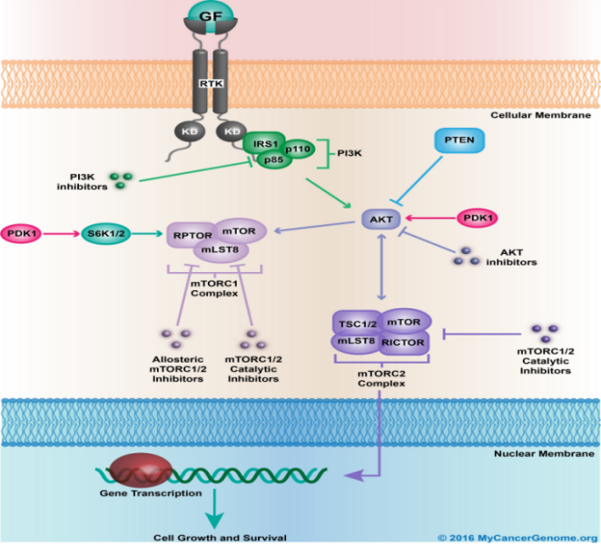
PI3K/AKT Signaling Pathway
参考文献：
Cancer Cell. 2007 Aug;12（2）:104-107.
Curr Cancer Drug Targets. 2009 Mar;9（2）:237-249.
Front Oncol. 2014 Sep 23;4:252.
Int J Oncol. 2014 Nov;45（5）:1793-801.

通路名称 | MAPK/ERK Signaling Pathway
通路解析 | MAPK级联激活是多种信号通路的中心，在细胞的生长、增殖、分化、转化及凋亡等过程中具有重要的作用。在哺乳动物机体中，已经发现五种不同的MAPK信号转导通路，其与ERK相关的信号通路被认为是经典MAPK信号转导途径。  生长因子（如EGF、HGF）与受体酪氨酸激酶（RTK）的结合激活受体的活性。SRC在受体的SH2区域与受体结合。受体酪氨酸激酶的激活触发下游磷酸化和激活（H-/K-/N-）RAS、（A-/B-/C-）RAF、MEK1/2（MAP2K1）、ERK1/2 （MAPK1）。最终，ERK（MAPK1）激活激活调节细胞生长和存活的基因转录。
基因列表
TP53 FGFR4 KRAS RET AKT1 AKT2 AKT3 ALK BRAF CDC42 CRKL DUSP4 EGFR FAS FGF10 FGF14 FGF19 FGF23 FGF3 FGF4 FGF6 FGFR1 FGFR2 FGFR3 HRAS JUN MAP2K1 MAP2K2 MAP2K4 MAP3K1 MAP3K13 MAP3K14 MAPK1 MAPK3 MAX MYC NF1 NRAS NTRK1 NTRK2 NTRK3 PAK1 PDGFRA PDGFRB RAC1 RAC2 RAF1 RASA1 ROS1 RPS6KA4 RRAS RRAS2 SOS1 TGFBR1 TGFBR2 TRAF2

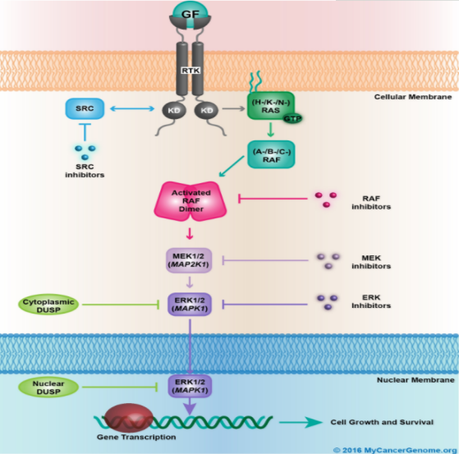
MAPK/ERK Signaling Pathway
参考文献：
Expert Opin Pharmacother. 2002 Jun;3（6）:709-718.
Nat Rev Cancer 2003 Sep;3 （9）:650-665
Clin Cancer Res. 2006 Apr 1;12（7 Pt 2）:2371s-2375s.
Nat Rev Mol Cell Biol. 2008 Oct;9（10）:747-58.
通路名称 | Wnt Signaling Pathway
通路解析 | Wnt信号通路是一个复杂的调控网络，在生长、发育、代谢和干细胞维持等多种生物学过程中发挥重要作用。一般提到Wnt信号通路主要指的是由β-Catenin介导的经典Wnt信号通路。  Wnt信号通路的主要成分包括分泌蛋白Wnt家族、跨膜受体Frizzled（FZD）家族、CK1、Deshevelled、GSK3、APC、Axin、β-Catenin、以及转录因子TCF/LEF家族。当细胞没有接受Wnt信号刺激时，细胞质内大部分的β-Catenin与细胞膜上Cadherin蛋白结合使之附着于细胞骨架蛋白肌动蛋白上，参与细胞的黏附作用。而少部分的β-Catenin被磷酸化后，与GSK3β等形成降解复合物，最终通过泛素化修饰而降解。Wnt信号的激活是指分泌型的配体蛋白Wnt与膜表面受体蛋白FZD结合后，激活胞内蛋白DVL。DVL通过抑制GSK3β等蛋白，使β-Catenin从其结合蛋白Axin中释放，在胞浆中积累并转入细胞核，结合TCF/LEF转录因子家族，启动下游靶基因（如细胞增殖调控基因c-myc、Cyclin D1等）的转录。
基因列表
TP53 AR AMER1 APC AXIN1 AXIN2 CAMK2G CCND1 CCND2 CCND3 CDC73 CDK8 CREBBP CTNNA1 CTNNB1 CUL3 CYLD EP300 FOXP1 GATA6 GNA11 GNA13 GNAS GSK3B HNF1A JUN KMT2D MED12 MITF MYC PPP2R1A PTCH1 RAC1 RAC2 ROCK1 RUNX2 SMAD2 SMAD3 SMAD4 SMARCA4 SOX17 SOX9 SRC TCF7L2 TERT WT1 XPO1 YES1 PHOX2B

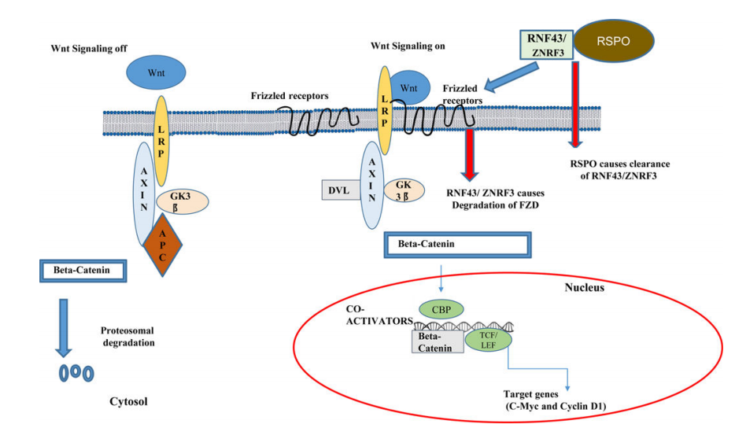
Wnt/β-Catenin Signaling Pathway

参考文献：
Nature. 1980 Oct 30;287（5785）:795-801.
Nature. 2005 Oct 27;437（7063）:1370-1375.
Nat Rev Cancer. 2008 May;8（5）:387-398.
Cancer Treat Rev.2018 January ; 62: 50–60.
通路名称 | JAK/STAT Signaling Pathway
通路解析 | JAK/STAT信号通路是一条由细胞因子刺激的信号转导通路，参与细胞的增殖、分化、凋亡以及免疫调节等许多重要的生物学过程。在许多人类肿瘤中都发现STAT信号通路的持续激活。  JAK属于非受体酪氨酸激酶家族，由JAK1、JAK2、JAK3和Tyk2组成。许多细胞因子和生长因子通过JAK-STAT通路传导信号，包括白介素2-7（IL-2-7）、生长激素（GH）、表皮生长因子（EGF）以及血小板衍生因子（PDGF）等。激活后JAK催化结合在受体上的STAT蛋白发生磷酸化修饰，活化的STAT蛋白以二聚体的形式进入细胞核内与靶基因结合，调控基因的转录。酪氨酸磷酸酶（PTPs）、SOCS蛋白、PIAS蛋白可对JAK-STAT信号通路进行负调控。大量证据显示该信号通路的持续激活与疾病之间有着密切的关系。目前，已经有许多JAK抑制剂和STAT抑制剂被研发用于癌症的治疗。
基因列表
AKT1 AKT2 AKT3 AXL BCL2 BCL2L1 CBL CCND1 CCND2 CCND3 CREBBP CRLF2 CXCR4 EGFR EP300 EPHA7 ETV5 HOXB13 IL7R JAK1 JAK2 JAK3 MPL MTOR MYC PIK3CA PIK3CB PIK3CG PIK3R1 PIK3R2 PTPN11 SOCS1 SRC STAT3 STAT4

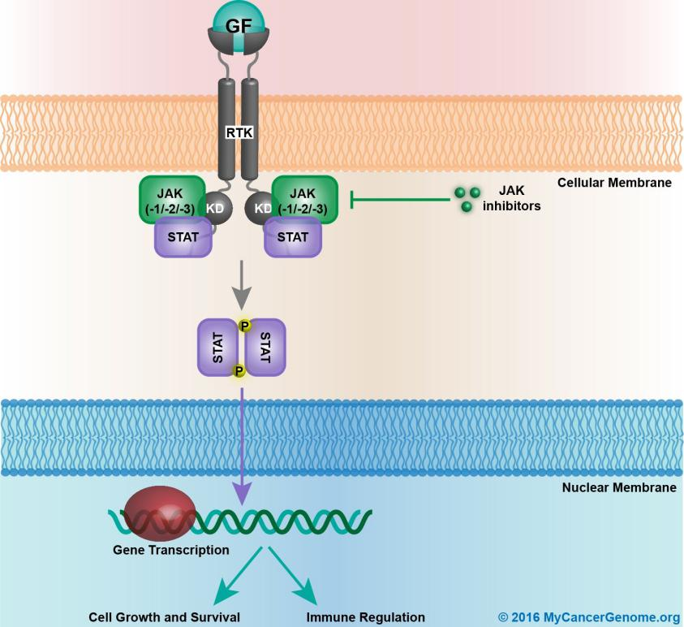
JAK/STAT Signaling Pathway

参考文献：
Nat Rev Immunol 2003; 3: 900-911.
J Cell Sci. 2004 Mar 15;117（Pt 8）:1281-1283.
Vascul Pharmacol. 2005 Nov;43（5）:353-356.
J Rheumatol. 2005 Sep;32（9）:1650-1653.
通路名称 | Notch Signaling Pathway
通路解析 | Notch信号通路是一条影响细胞命运的、保守而重要的细胞间接触依赖的通讯方式，几乎涉及所有细胞的增殖和分化活动，对调节细胞分化、增殖和凋亡具有重要作用，并与肿瘤形成以及某些神经系统疾病有密切关系。  完整的Notch信号通路由Notch受体（Notch1-4）、Notch配体、细胞内效应分子CSL DNA结合蛋白以及Notch的调节分子等组成。Notch配体包括Jagged家族（JAG1、JAG2）和Deltal-like（DLL1、DLL3、DLL4）蛋白。Notch信号的产生是通过Notch配体与相邻细胞上的Notch受体相互作用，Notch蛋白经过三步酶切过程，第三步经由γ-分泌酶复合体（γ-Secretase）酶切释放出Notch受体的活化形式NICD。NICD进入细胞核，与转录因子CSL以及MAML结合从而激活HES、HEY、HERP等碱性-螺旋-环-螺旋（bHLH）转录抑制因子家族的靶基因，发挥生物学作用。Notch信号传导除了通过与CSL结合发挥作用外，还可通过非CSL依赖途径，调节相关基因的表达。近年的研究发现，Notch信号改变与肿瘤、遗传性疾病、自身免疫性疾病等多种疾病的发生发展密切相关。目前已有多种Notch信号通路抑制剂用于包括癌症在内的许多疾病的研究。
基因列表
AR AMER1 BCL6 CBL CDC73 CDK8 CREBBP EP300 FBXW7 FOXP1 GATA1 GATA3 GATA4 GATA6 H3F3A HDAC1 HDAC2 HDAC3 HDAC6 HDAC8 HNF1A MYCN NOTCH1 NOTCH2 NOTCH3 NOTCH4 PARP1 PHOX2B PTCH1 REL RUNX21 SPEN

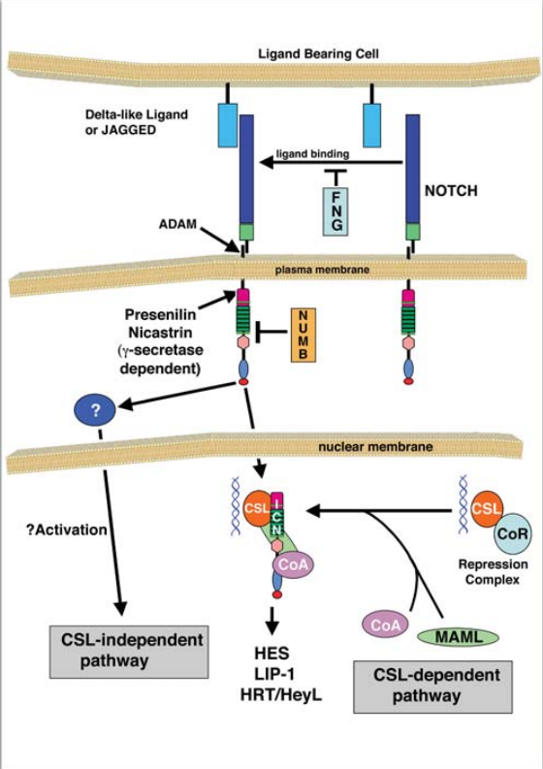
Notch Signaling Pathway
参考文献：
Nature. 2003 Mar 27;422（6930）:438-41.
Development. 2007 Aug;134（15）:2709-2718.
Nat Rev Drug Discov. 2014 May;13（5）:357-378.
通路名称 | Hedgehog Signaling Pathway
通路解析 | Hedgehog（HH）信号通路调控着胚胎发育期组织细胞的生长分化。当胚胎发育成熟后，该通路就进入失活状态。HH信号通路失调与出生缺陷和多种肿瘤发生密切相关，在成髓细胞瘤、基底细胞癌、小细胞肺癌、乳腺癌和膀胱癌等多种癌症中都存在HH信号的活化。  HH信号通路由分泌型蛋白配体Hedgehog（Shh、Ihh、Dhh）、跨膜蛋白受体Patched1/2（Ptch1/2）和跨膜蛋白Smothened（Smo）、核转录因子以及下游靶基因组成。目前，发现的核内因子有Gli1/2/3蛋白、丝氨酸/苏氨酸蛋白激酶Fused（Fu）、Fu抑制剂（SuFu）、蛋白激酶A（PKA）等。在受体细胞没有被HH配体刺激时（关闭状态），Ptch与G蛋白偶联跨膜蛋白Smo结合，从而抑制下游通路，这时下游的Gli蛋白在蛋白酶体（Proteasome）内被截断，并以羧基端被截断的形式进入细胞核内，抑制下游靶基因的转录。当HH与Ptch结合后，会解除对Smo的抑制作用，激活STK36丝氨酸-苏氨酸激酶，促使Gli蛋白与PKA、微管蛋白等形成大分子复合物，使得全长Gli（1-3）蛋白进入细胞核内发挥转录激活作用，将HH信号转入核内，激活下游靶基因（如Wnt、Ptc、BMP、c-myc、VEGF等）。Ptch的激活型突变与Gorlin综合征相关并增加患者患基底细胞癌、髓母细胞瘤和横纹肌肉瘤的风险。因此，将这条信号通路作为靶点用于治疗已引发广泛的关注。
基因列表
AMER1 CDC73 FOXP1 GATA6 GLI1 GNA11 GNA13 GNAQ GNAS GSK3B PTCH1 PTCH2 RUNX2 SHH SMO SPOP SUFU XPO1

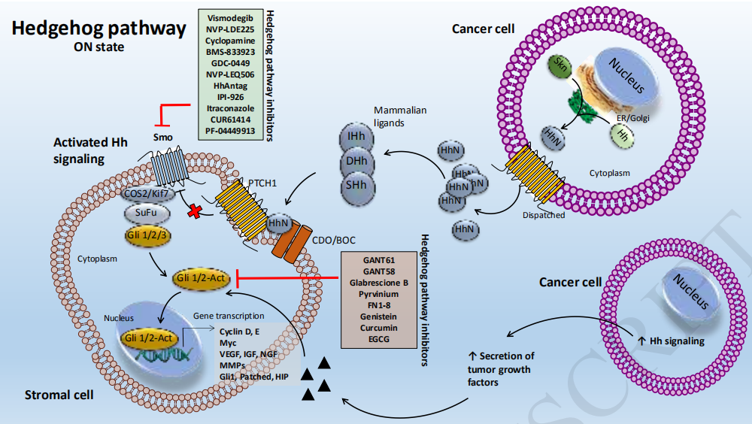
Hedgehog Signaling Pathway
参考文献：
Cell. 2000 Jan 21;100（2）:185-188.
BMC Dev Biol. 2002 Mar 19;2:4.
Nat Rev Genet. 2011 Jun;12（6）:393-406.
Pharmacological Research. 2019 Mar 141:466–480.
通路名称 | Cell cycle signaling pathway
通路解析 | 细胞周期包括调控细胞的生长、复制和分裂。细胞周期包括四个不同的阶段:G1期、S期、G2期和M期。细胞周期调控(激活和抑制)依赖于特定的细胞周期检查点，防止异常的细胞周期激活和持续。例如，G2/M检查点确保含有受损DNA的细胞不会进入有丝分裂。这些细胞周期检查点由CDK+cyclin结合对协同作用控制，包括CDK4/6+cyclin D、 RB1/E2F、CDK2+cyclin E、 CDK2+cyclin A、CDK1+cyclin A、 CDK1+cyclin B。
基因列表
TP53 ATM ABL1 ATR CCND1 CCND2 CCND3 CCNE1 CDK4 CDK6 CDKN1A CDKN1B CDKN2A CDKN2B CDKN2C CHEK1 CHEK2 CREBBP E2F3 EP300 GSK3B MDM2 MYC PRKDC RAD21 RB1 SMAD2 SMAD3 SMAD4 STAG2

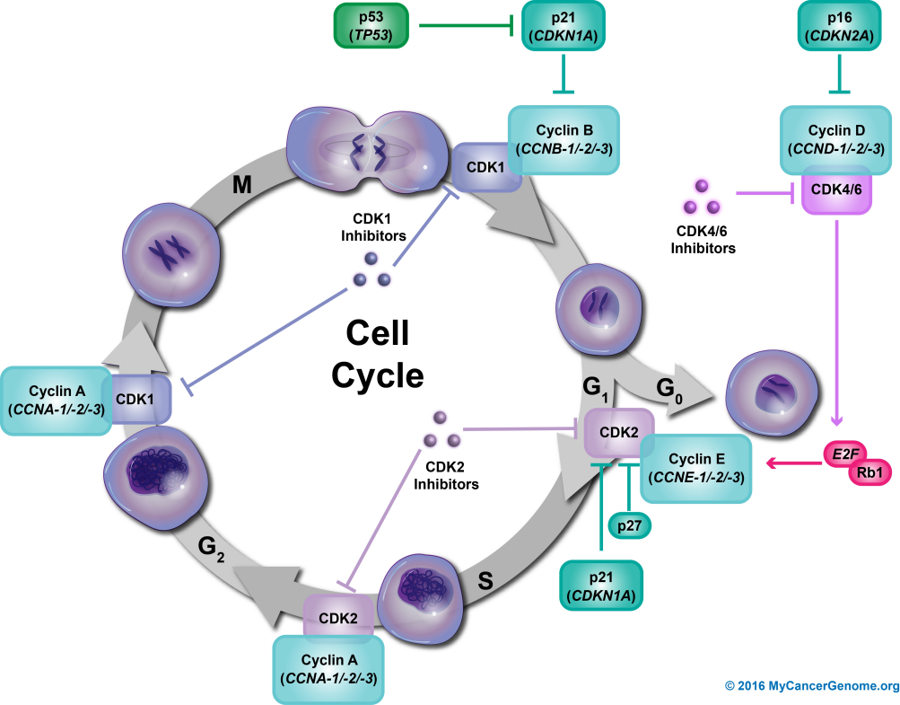

Cell cycle signaling pathway

参考文献：
https://www.mycancergenome.org/

通路名称 | Apoptosis signaling pathway
通路解析 | 细胞凋亡是细胞程序性死亡。细胞凋亡包括促进细胞死亡的外源性和内源性通路。外源性通路是由细胞外发生的事件触发的FAS配体/FAS受体介导的通路，这种结合通过caspase级联诱导细胞凋亡。。内源性通路由细胞内事件触发，该通路的激活是由线粒体中的BCL-2家族蛋白启动的。线粒体活化将促凋亡蛋白释放到细胞醇中，导致caspase级联诱导细胞死亡。细胞内事件包括细胞内毒素、病毒感染、自由基、辐射或DNA损伤引起的细胞内应激。
基因列表
TP53 ATM KRAS AKT1 AKT2 AKT3 BBC3 BCL2 BCL2L1 BCL2L11 BIRC3 CASP8 FAS HRAS JUN MAP2K1 MAP2K2 MAP3K14 MAPK1 MAPK3 NRAS NTRK1 PARP1 PDPK1 PIK3CA PIK3CB PIK3CD PIK3CG PIK3R1 PIK3R2 PIK3R3 PMAIP1 RAF1 SPTA1 TRAF2 XIAP

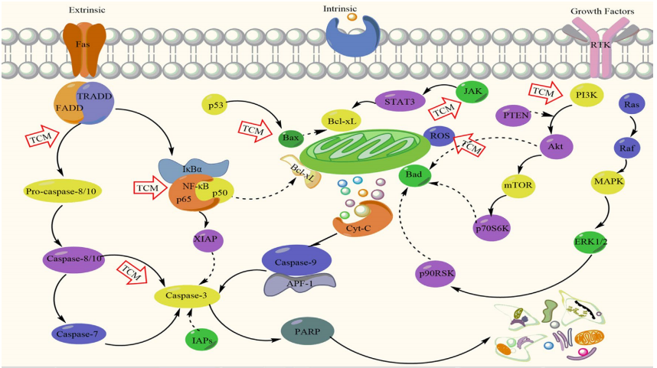
Apoptosis signaling pathway

参考文献：
Frontiers in Pharmacology.2019 July 12;10:758.
https://www.mycancergenome.org/

通路名称 | DNA damage/repair signaling pathway
通路解析 | DNA损伤可能由内源因素（如复制错误、氧化脱氨和活性氧种类）和外源因素（如紫外线和辐射）共同造成。DNA修复过程包括DNA损伤的识别和随后的修复过程，包括核苷酸切除修复、碱基切除修复、非同源末端连接以及根据DNA损伤类型的同源重组（单链DNA断裂vs.双链DNA断裂）。如果DNA损伤无法修复，细胞将经历细胞周期停滞、衰老或程序性细胞死亡。
基因列表
TP53 ATM ATRX ATR BARD1 BAX BCL6 BLM BRCA2 BRCA1 BRIP1 C11orf30 CCND1 CCND2 CCND3 CCNE1 CDK1 CDK12 CDK2 CDK4 CDK5 CDK6 CDKN1A CDKN2A CHD2 CHD4 CHEK1 CHEK2 DPYD DOT1 ETV6 EZH2 FANCA FANCC FANCD2 FANCE FANCF FANCG FANCL FANCM FAS FOXO1 KDM5C KDM6A KMT2C MDM2 MDM4 MLH1 MRE11A MSH2 MSH3 MSH6 MUTYH NBN NPM1 NSD1 PALB2 PARP1 PMS1 PMS2 POLD1 PRDM1 PRKDC PTEN RAD50 RAD51 RAD51C RAD51D RANBP2 REL RRM1 RUNX1T1 SMARCA4 SOD2 STAG2 SF3B1 TMPRSS2 TSC2 U2AF1 XRCC1 ZNF703 WRN XPA XPC RECQL4 BUB1 DDB2 FANCB FANCI SLX4

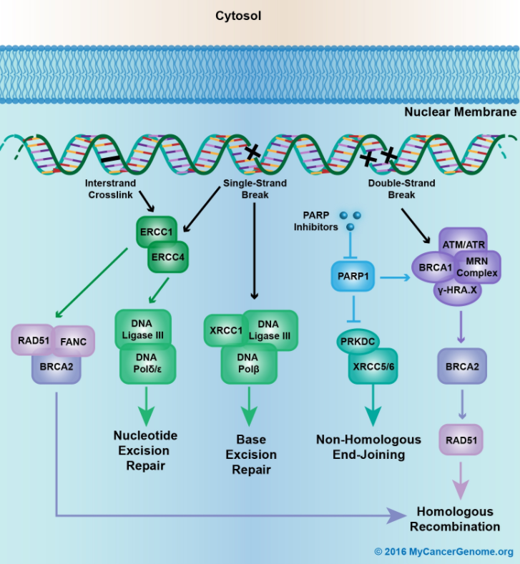
DNA damage/repair signaling pathway

参考文献：
https://www.mycancergenome.org/
通路名称 | Chromatin remodeling/DNA methylation
通路解析 | 染色质重塑过程促进染色质结构的协调调整，以便于进入DNA的浓缩区域，激活基因转录和控制基因表达。染色质重塑是通过组蛋白修饰实现的，例如DNA甲基化。目前，已在多种肿瘤细胞中发现存在甲基化等调控异常。 同时研究表明，几乎所有类型的人类肿瘤中都存在表观遗传上的异常，这种改变可导致DNA结构功能的改变、非必需重复序列的转录、基因的异常活化、染色体复制调控机制的破坏以及抑制肿瘤发生和演进基因（其中涉及到经典的抑癌基因、肿瘤演进过程中的转录因子、组织重塑基因、DNA修复基因、细胞周期调控基因、抗凋亡基因以及在肿瘤发生中阻止异常发育通路活化的基因）的异常沉默等。
基因列表
ARID1A AR IDH1 ARID1B ARID2 ASXL1 ATRX BCOR CREBBP DAXX DNMT1 DNMT3A EP300 EZH2 GATA3 H3F3A HIST1H3B IDH2 KDM5C KDM6A KLF4 MEN1 KMT2C KMT2D NCOR1 PAX5 PBRM1 PRDM1 RUNX1 SETD2 SETBP1 SF3B1 SMARCA4 SMARCB1 SPOP SRSF2 TET2 U2AF1 WT1
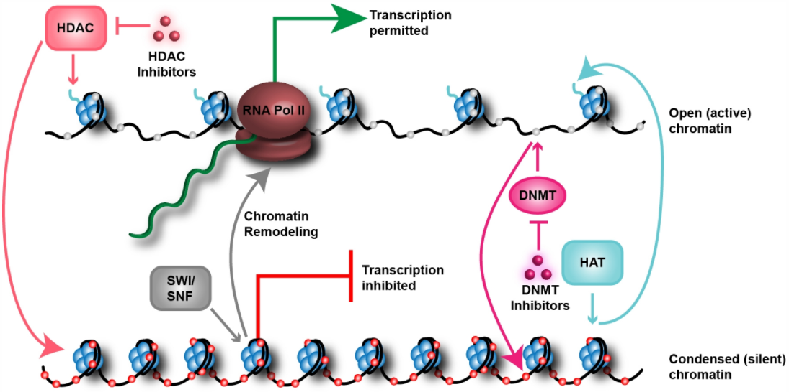
Chromatin remodeling/DNA methylation

参考文献：
Science, 2013, 339(6127):1546-1558.
Nature Reviews Molecular Cell Biology, 2012, 13(8):524-535.
https://www.mycancergenome.org/

4. 基因检测列表
Gene List for MLseq (n=358)
ABL1 | ABL2 | ACVR1B | ACVR2A | AKT1 | AKT3 | ALK
AMER1 | APC | AR | ARAF | ARID1A | ARID1B | ARID2
ARID4A | ASXL1 | ASXL2 | ATM | ATR | ATRX | ATXN2
AXIN1 | AXL | B2M | BACH2 | BAP1 | BARD1 | BCL11A
BCL2 | BCL2L11 | BCOR | BCORL1 | BLM | BMPR1A | BRAF
BRCA1 | BRCA2 | BRD4 | BRIP1 | BTK | CARD11 | CBL
CCND1 | CCND2 | CCNE1 | CD274 | CD79B | CDH1 | CDH11
CDK12 | CDK4 | CDK6 | CDKN2A | CHD2 | CHD4 | CHEK1
CHEK2 | CIC | CLTCL1 | CREBBP | CRKL | CSF1R | CSF3R
CTNNB1 | CUX1 | DDR1 | DDR2 | DEK | DNM2 | DNMT1
DNMT3A | DNMT3B | EGFR | EP300 | EP400 | EPAS1 | EPCAM
EPHA2 | EPHA3 | EPHB1 | ERBB2 | ERBB3 | ERBB4 | ERRFI1
ETV1 | EZH2 | FAM175A | FANCA | FANCC | FANCD2 | FANCE
FANCF | FANCG | FANCI | FANCL | FANCM | FAT1 | FAT3
FAT4 | FBXW7 | FGF19 | FGF3 | FGF4 | FGFR1 | FGFR2
FGFR3 | FH | FLCN | FLI1 | FLT1 | FLT3 | FLT4
FOXL2 | FOXP1 | FUBP1 | GALNT12 | GNA11 | GNAQ | GNAS
H3F3A | HDAC4 | HDAC7 | HDAC9 | HIF1A | HIRA | HIST1H1B
HIST1H1C | HIST1H1D | HIST1H1E | HIST1H2AL | HIST1H2AM | HIST1H2BC | HIST1H2BD
HIST1H2BG | HIST1H2BJ | HIST1H2BK | HIST1H2BO | HIST1H3A | HIST1H3B | HIST1H3C
HIST1H3D | HIST1H3E | HIST1H3F | HIST1H3G | HIST1H3H | HIST1H3I | HIST1H3J
HIST1H4I | HIST3H3 | HLA-A | HLA-B | HLA-C | HLA-DPA1 | HLA-DPB1
HLA-DQA1 | HLA-DQB1 | HLA-DRB1 | HLA-DRB5 | HLA-G | HNF1A | HOXB13
HRAS | IDH1 | IDH2 | IFNGR1 | IFNGR2 | IGF1R | INPP4A
INPPL1 | INSR | IRS1 | JAK1 | JAK2 | JAK3 | JUN
KAT6A | KDM2B | KDM4C | KDM5A | KDM6A | KDR | KEAP1
KEL | KIT | KMT2A | KMT2B | KMT2C | KMT2D | KRAS
LATS1 | LATS2 | LBP1B | LRP1B | MAGI2 | MAP2K1 | MAP2K2
MAP2K7 | MAP3K13 | MAP3K4 | MAP3K6 | MAPK1 | MAPK3 | MAX
MDM2 | MDM4 | MED12 | MET | MGA | MGAM | MLH1
MLH3 | MPL | MRE11A | MSH2 | MSH3 | MSH6 | MTOR
MUC1 | MUTYH | MYB | MYC | MYCN | MYD88 | MYH11
NBN | NCOA4 | NCOR1 | NCOR2 | NF1 | NF2 | NOTCH1
NOTCH2 | NPM1 | NRAS | NRG1 | NSD1 | NSD2 | NTRK1
NTRK2 | NTRK3 | PALB2 | PASK | PAX5 | PBRM1 | PCLO
PDCD1LG2 | PDE4DIP | PDGFB | PDGFRA | PDGFRB | PIK3C2G | PIK3CA
PIK3CD | PIK3CG | PIK3R1 | PIM1 | PMS1 | PMS2 | POLD1
POLE | PPP2R2A | PREX2 | PRSS1 | PTCH1 | PTCH2 | PTEN
PTPN11 | PTPRB | PTPRC | PTPRD | PTPRK | PTPRS | PTPRT
RAD21 | RAD50 | RAD51 | RAD51B | RAD51C | RAD51D | RAD52
RAD54B | RAD54L | RAF1 | RARA | RB1 | RBM10 | RECQL4
RET | RICTOR | RNF43 | ROS1 | RPTOR | RUNX1 | RUNX1T1
RUNX2 | SDHB | SDHC | SERPINB3 | SERPINB4 | SETD2 | SETD5
SF3B1 | SHH | SLIT2 | SMAD3 | SMAD4 | SMARCA1 | SMARCA2
SMARCA4 | SMARCB1 | SMO | SOS1 | SOX9 | SRC | STAG1
STAG2 | STK11 | SYK | TCF12 | TCF3 | TCF4 | TCF7L2
TEK | TERC | TERT | TET1 | TET2 | TGFBR1 | TLE3
TLE4 | TMEM127 | TNFAIP3 | TOP2A | TP53 | TP53BP1 | TP63
TRRAP | TSC1 | TSC2 | TSHR | U2AF1 | VAV1 | VAV2
VEGFA | VHL | WDR90 | WHSC1 | WHSC1L1 | WRN | XRCC2
YAP1 | YES1 | ZFHX3 | ZNF217 | ZNF278 | ZNF521 | ZNF703
ZRSR2

5. 参考文献
- PMID:1338691 Somatic mutation of the APC gene in gastric cancer: frequent mutations in very well differentiated adenocarcinoma and signet-ring cell carcinoma.
- PMID:1423316 Frequent somatic mutations of the APC gene in human pancreatic cancer.
- PMID:7792600 A single ataxia telangiectasia gene with a product similar to PI-3 kinase.
- PMID:8033082 Wild-type but not mutant APC associates with the microtubule cytoskeleton.
- PMID:8698812 The adenomatous polyposis coli tumor suppressor protein localizes to plasma membrane sites involved in active cell migration.
- PMID:9700202 Huntingtin interacts with a family of WW domain proteins.
- PMID:10612830 p53 website and analysis of p53 gene mutations in human cancer: forging a link between epidemiology and carcinogenesis.
- PMID:10656683 The APC-hDLG complex negatively regulates cell cycle progression from the G0/G1 to S phase.
- PMID:10959075 Wnt/beta-catenin signaling.
- PMID:12378616 Mutation analysis of APC gene in gastric cancer with microsatellite instability.
- PMID:12619105 Significance of TP53 mutations in human cancer: a critical analysis of mutations at CpG dinucleotides.
- PMID:12730288 An epigenetic road map for histone lysine methylation.
- PMID:16118227 Identification and characterization of a novel human histone H3 lysine 36-specific methyltransferase.
- PMID:16618717 KRAS mutation status is predictive of response to cetuximab therapy in colorectal cancer.
- PMID:17154180 EphA2 overexpression is associated with angiogenesis in ovarian cancer.
- PMID:17375050 Clinical relevance of KRAS mutation detection in metastatic colorectal cancer treated by Cetuximab plus chemotherapy.
- PMID:17664471 Expression of epiregulin and amphiregulin and K-ras mutation status predict disease control in metastatic colorectal cancer patients treated with cetuximab.
- PMID:18157086 Dynamic histone H3 methylation during gene induction: HYPB/Setd2 mediates all H3K36 trimethylation.
- PMID:18593890 C-Myc is a critical mediator of the phenotypes of Apc loss in the intestine.
- PMID:18621636 Association of K-ras mutational status and clinical outcomes in patients with metastatic colorectal cancer receiving panitumumab alone.
- PMID:19336573 High incidence of protein-truncating TP53 mutations in BRCA1-related breast cancer.
- PMID:19401449 PI3K pathway activation mediates resistance to MEK inhibitors in KRAS mutant cancers.
- PMID:19407794 Cytoplasmic functions of the tumour suppressor p53.
- PMID:19531623 Expression of the receptor tyrosine kinase EphA2 is increased in smokers and predicts poor survival in non-small cell lung cancer
- PMID:19810096 Combination of p53 codon 72 polymorphism and inactive p53 mutation predicts chemosensitivity to 5-fluorouracil in colorectal cancer.
- PMID:20004998 ATM polymorphisms and risk of lung cancer among never smokers.
- PMID:20100961 Molecular mechanisms of resistance to cetuximab and panitumumab in colorectal cancer.
- PMID:20215549 Phase I pharmacokinetic and pharmacodynamic study of the oral MAPK/ERK kinase inhibitor PD-0325901 in patients with advanced cancers.
- PMID:20501857 Histone methyltransferase gene SETD2 is a novel tumor suppressor gene in clear cell renal cell carcinoma.
- PMID:20664172 Deregulation of the PI3K and KRAS signaling pathways in human cancer cells determines their response to everolimus.
- PMID:20944102 Evidence for a tumour suppressor function of SETD2 in human breast cancer: a new hypothesis.
- PMID:21451123 A MEK inhibitor abrogates myeloproliferative disease in Kras mutant mice.
- PMID:21728981 Anti-cancer peptides from ras-p21 and p53 proteins.
- PMID:22753585 Phase I pharmacokinetic/pharmacodynamic study of MLN8237, an investigational, oral, selective aurora a kinase inhibitor, in patients with advanced solid tumors.
- PMID:22810696 Comprehensive molecular characterization of human colon and rectal cancer.
- PMID:22872685 Combination treatment in vitro with Nutlin, a small-molecule antagonist of MDM2, and pegylated interferon-α 2a specifically targets JAK2V617F-positive polycythemia vera cells.
- PMID:22965953 Targeting p53 in vivo: a first-in-human study with p53-targeting compound APR-246 in refractory hematologic malignancies and prostate cancer.
- PMID:23066310 KRAS mutation testing in metastatic colorectal cancer.
- PMID:23182985 Mutant KRAS codon 12 and 13 alleles in patients with metastatic colorectal cancer: assessment as prognostic and predictive biomarkers of response to panitumumab.
- PMID:24170544 Modeling RAS phenotype in colorectal cancer uncovers novel molecular traits of RAS dependency and improves prediction of response to targeted agents in patients.
- PMID:24200292 Exploiting APC function as a novel cancer therapy.
- PMID:24509477 Identification of functional cooperative mutations of SETD2 in human acute leukemia.
- PMID:24576621 Combination PI3K/MEK inhibition promotes tumor apoptosis and regression in PIK3CA wild-type, KRAS mutant colorectal cancer.
- PMID:24838627 PRIMA-1, a mutant p53 reactivator, induces apoptosis and enhances chemotherapeutic cytotoxicity in pancreatic cancer cell lines.
- PMID:24857548 Gain-of-function mutant p53 promotes cell growth and cancer cell metabolism via inhibition of AMPK activation.
- PMID:25079552 Comprehensive molecular profiling of lung adenocarcinoma.
- PMID:25322874 Phase II study of selumetinib (AZD6244, ARRY-142886) plus irinotecan as second-line therapy in patients with K-RAS mutated colorectal cancer.
- PMID:25987188 Aurora kinase A in gastrointestinal cancers: time to target.
- PMID:26086967 APR-246 overcomes resistance to cisplatin and doxorubicin in ovarian cancer cells.
- PMID:26282658 Randomized, Double-Blind Phase II Trial With Prospective Classification by ATM Protein Level to Evaluate the Efficacy and Tolerability of Olaparib Plus Paclitaxel in Patients With Recurrent or Metastatic Gastric Cancer.
- PMID:26425688 TP53 Mutational Status and Prediction of Benefit from Adjuvant 5-Fluorouracil in Stage III Colon Cancer Patients.
- PMID:26452133 PRIMA-1met (APR-246) inhibits growth of colorectal cancer cells with different p53 status through distinct mechanisms.
- PMID:26510020 DNA-Repair Defects and Olaparib in Metastatic Prostate Cancer.
- PMID:26666244 A phase I study of selumetinib (AZD6244/ARRY-142866), a MEK1/2 inhibitor, in combination with cetuximab in refractory solid tumors and KRAS mutant colorectal cancer.
- PMID:26870698 Targeting of Mutant p53 and the Cellular Redox Balance by APR-246 as a Strategy for Efficient Cancer Therapy.
- PMID:27022037 Clinical Application of Poly(ADP-Ribose) Polymerase Inhibitors in High-Grade Serous Ovarian Cancer.
- PMID:27097374 FANCI is a negative regulator of Akt activation.
- PMID:27167191 Efficacy of the combination of MEK and CDK4/6 inhibitors in vitro and in vivo in KRAS mutant colorectal cancer models.
- PMID:27601554 Phase I Study Evaluating WEE1 Inhibitor AZD1775 As Monotherapy and in Combination With Gemcitabine, Cisplatin, or Carboplatin in Patients With Advanced Solid Tumors.
- PMID:28165374 Evaluation of EphA2 and EphB4 as Targets for Image-Guided Colorectal Cancer Surgery.
- PMID:28544747 K-Ras mutation and amplification status is predictive of resistance and high basal pAKT is predictive of sensitivity to everolimus in biliary tract cancer cell lines.
- PMID:28966234 Emerging and Diverse Functions of the EphA2 Noncanonical Pathway in Cancer Progression
- PMID:28978051 Mutational status of TP53 defines the efficacy of Wee1 inhibitor AZD1775 in KRAS-mutant non-small cell lung cancer.
- PMID:29285035 Biomarkers of Everolimus Sensitivity in Hormone Receptor-Positive Breast Cancer.
- PMID:29955114 Synthetic lethal therapies for cancer: what's next after PARP inhibitors?
- PMID:30262796 Comprehensive Analysis of Germline Variants in Mexican Patients with Hereditary Breast and Ovarian Cancer Susceptibility.
- PMID:30755439 Combined Aurora Kinase A (AURKA) and WEE1 Inhibition Demonstrates Synergistic Antitumor Effect in Squamous Cell Carcinoma of the Head and Neck.
- PMID:31658756 Landscape of Germline Mutations in DNA Repair Genes for Breast Cancer in Latin America: Opportunities for PARP-Like Inhibitors and Immunotherapy.
- 2019 JCO Abstract 5005 TOPARP-B: A phase II randomized trial of the poly(ADP)-ribose polymerase (PARP) inhibitor olaparib for metastatic castration resistant prostate cancers (mCRPC).
- NCT01682772 https://clinicaltrials.gov.
- NCT02022982 https://clinicaltrials.gov.
- NCT02079740 https://clinicaltrials.gov.
- NCT02098343 https://clinicaltrials.gov.
- NCT02286687 https://clinicaltrials.gov.
- NCT02407509 https://clinicaltrials.gov.
- NCT02576444 https://clinicaltrials.gov.
- NCT02613650 https://clinicaltrials.gov.
- NCT02693535 https://clinicaltrials.gov.
- NCT02873975 https://clinicaltrials.gov.
- NCT02906059 https://clinicaltrials.gov.
- NCT03065387 https://clinicaltrials.gov.
- NCT03072043 https://clinicaltrials.gov.
- NCT03087071 https://clinicaltrials.gov.
- NCT03207347 https://clinicaltrials.gov.
- NCT03284385 https://clinicaltrials.gov.
- NCT03413995 https://clinicaltrials.gov.
- NCT03565991 https://clinicaltrials.gov.
- NCT03842228 https://clinicaltrials.gov.
- NCT03875820 https://clinicaltrials.gov.
- NCT03981614 https://clinicaltrials.gov.
- NCT04111458 https://clinicaltrials.gov.
- NCT04276376 https://clinicaltrials.gov.
- NCT04625270 https://clinicaltrials.gov.
- NCT04633902 https://clinicaltrials.gov.
- NCT04965818 https://clinicaltrials.gov.
- NCT04985721 https://clinicaltrials.gov.
- NCT05379985 https://clinicaltrials.gov.

本次检测质控结果
质控项 | 质控结果
核酸提取与质量控制 | 合格
文库构建与质量控制 | 合格
上机测序与质量控制 | 合格
数据分析与质量控制 | 合格
*质控结果分为“合格”和“风险”两个等级，质控结果“风险”可能会影响检测结果的可靠性。
高通量测序检测方法说明
本检测基于高通量基因测序平台，对肿瘤基因四种变异类型（包括点突变、小片段的插入缺失、拷贝数变异和目前已知的融合基因）进行检测，并结合自主研发的变异检测软件Detex进行分析，兼具准确性与全面性，提供最全面可信的检测结果。本报告所采用的注释软件及数据库版本号：注释软件annovar（单独开发程序进行补充，2018.04.16）、参考基因组（GRCh37）、1000G（2015.08.24）、dbSNP（151）、clinvar（2020.03.16）、EXAC（0.3.1）、cosmic（2020.05.27）、SIFT/LRT/MT/PhyloP /PolyPhen2_HDIV/PolyPhen2_HVAR（2018.09.21）、Esp6500（2014.12.22）、gnomad211_exome（v2.1.1）、gnomad211_genome（v2.1.1）。
高通量测序局限性
1. 肿瘤具有异质性，利用小块组织检测到的变异可能无法完全反映病灶部位全部细胞变异情况，并且可能与血液循环DNA检测结果存在一定的差异。
2. 血浆中循环肿瘤DNA源自病灶部位细胞释放入血液，并非所有病变细胞的变异都能释放入血，因此血浆中可检测到的变异可能无法完全反映病灶部位全部细胞变异情况。
3. 部分患者不存在明确的靶向药物对应的基因突变，所以并非所有受检者都可以找到对应靶向药物或明确耐药机制。
4. 检测范围外的基因变异和/或药物间相互作用等非基因变异因素均可能影响药物效果等临床表型。
5. 部分基因与药物对应关系，目前仅限于临床试验科学研究阶段，尚未进入临床指南，需临床医生酌情参考。

脉络医学检验简介
脉络医学检验有限公司（以下简称脉络医学检验）是一家以精准医学为导向，以二代测序、数字PCR和医学人工智能为技术核心，集研发、生产和检验服务为一体的创新型高科技医疗机构。脉络医学检验秉承精准、卓越、诚信、为民的企业精神，以科技服务人类健康为宗旨，以打造国际一流的精准医疗大平台为目标，不断创新并努力成为国际一流的一站式精准医疗专业服务机构。
脉络医学检验位于天津市南开区凌奥创意产业园，拥有7000平方米实验室，配备了国际先进的研发设备，基于PCR、FISH和二代测序技术组建了一流的生物医学分析软硬件平台，拥有国际领先水平的分子诊断及病理检测平台，涵盖基因组学、转录组学、蛋白组学、免疫组学及代谢组学等技术领域。
脉络医学检验以癌症诊疗为核心，检测服务覆盖肿瘤全周期，包括肿瘤遗传风险评估、早期筛查、诊断分型、用药指导、预后评估、复发监测等。脉络医学检验不断进行技术创新和产品优化，联合全国知名医疗机构、高校和企业，整合科学研究、产业开发和临床应用资源，助力我国肿瘤精准医学的发展。


地址：天津市南开区凌奥创意产业园三期二号综合楼脉络大厦
电话：022-87190699
邮箱：marvel@marvelbio.com
网站：www.marvelbio.com



